Министерство образования и науки Республики Казахстан
Управление образования города Нур-Султан
Колледж Евразийского гуманитарного института

ПЦК информатики и программирования

учебно-методический
комплекс ДИСЦИПЛИНЫ

для студентов специальности 1305000 «Информационные системы»

Нур-Султан

Разработчик:
Едигенова З.Т.., магистр естественных наук, преподаватель информационных дисциплин высшей квалификационной категории

Технический редактор:
Мусина А.З., методист колледжа
Шаикова Г.К., руководитель ШПО

Аннотация:
Учебно-методический комплекс по дисциплине «Операционные системы» составлен на основании методических рекомендаций приказа № 388 Министерства образования РК от 18 августа 2009 г., решения заседания предметно-цикловой комиссии информатики и программирования №1 от 25.08.17 и образовательной учебной программе технического и профессионального образования, утвержденной МО и Н РК (№15 приказ от 23.01.2012)
Включают регламентирующую документацию, конспекты лекций (разбитые по темам общие конспекты, вопросы для самоконтроля студентов и список рекомендуемой литературы); задания для практических занятий; контрольно-измерительные материалы; список литературы (в том числе интернет-ресурсов);
Дисциплина «Операционные системы» относится к специальным дисциплинам и предназначен для студентов очной и заочной формы обучения специальности 0201000 Правоведение.

Рассмотренои одобрено на заседании методического совета УВО «Евразийского гуманитарного института»
Протокол №4 от 26 марта 2021 г.

СОДЕРЖАНИЕ
- Квалификационная характеристика
- Карта обеспеченности учебной и учебно-методической литературой дисциплины
- Перечень специализированных аудиторий, кабинетов и лабораторий по дисциплине
- Рабочая учебная программа
- Тематический план
- Содержание дисциплины
- Методические указания
- Лекционный материал
- Введение
- Раздел №1. Назначение и функции программного обеспечения
- Тема 1.1 Состав и назначение программного обеспечения
- Тема 1.2 Структура ПЭВМ и краткая характеристика устройств
- РАЗДЕЛ №2. ОПЕРАЦИОННАЯ СИСТЕМА MS DOS
- Тема 2.1 Основные сведения о DOS
- Тема 2.2 Основные команды и утилиты DOS Операционная система MS DOS, конфигурирование и настройка
- Тема 2.3 Основные команды и утилиты DOS Операционная система MS DOS, конфигурирование и настройка
- Лабораторно-практическая работа №1 Работа с основными командами и утилитами DOS
- Лабораторно-практическая работа №2 Работа с основными командами и утилитами DOS
- Тема 2.4 Файловые оболочки Norton Commander
- Тема 2.5 Файловые оболочки Total Commander.
- Лабораторно-практическая работа №3 Файловые оболочки
- РАЗДЕЛ №3. ОПЕРАЦИОННАЯ СИСТЕМА WINDOWS
- Тема 3.1 Предварительные сведения о Windows. Microsoft Windows 95/98. Microsoft Windows NT Управление вводом/выводом в операционных системах. Файловая система
- Тема 3.2 Работа с «Проводником Windows»
- Лабораторно-практическая работа №4 Работа с «Проводником Windows»
- Тема 3.3 Работа со стандартными приложениями и утилитами Windows.
- Лабораторно-практическая работа №5. Работа со стандартными приложениями и утилитами Windows
- Тема 3.4 Настройка операционной системы Windows
- Лабораторно-практическая работа №6. Создание системного диска. Установка Windows
- Лабораторно-практическая работа №7 Конфигурация: панель управления, реестр, ini-файлы
- Лабораторно-практическая работа №8 Установка устройств. Настройка клавиатуры, мыши. Видео режимы
- Тема 3.5 Администрирование операционной системы Windows
- Лабораторно-практическая работа №9 Администрирование операционной системы Windows
- Тема 3.6. Архивы и архиваторы
- Тема 3.7. Компьютерные вирусы и антивирусные программы
- Лабораторно-практическая работа №10. Архивы и архиваторы. Компьютерные вирусы и антивирусные программы
- РАЗДЕЛ №4. ОПЕРАЦИОННАЯ СИСТЕМА UNIX (LINUX)
- Тема 4.1 Операционная система UNIX (LINUX). Основные командыUNIX (LINUX).

УТВЕРЖДАЮ
Заместитель директора по УМР
_____ С. Заурбекова
«___»_________20__г

Составитель: Едигенова Зухра Тельмановна Ф.И.О.
(должность, учёная степень, звание, подпись)
Предметная цикловая комиссия ПЦК информатики и программирования
(наименование ПЦК)

КВАЛИФИКАЦИОННАЯ ХАРАКТЕРИСТИКА

специальности 1305000 «Информационные системы»
(шифр и полное наименование специальности)
разработана основании типовой учебной программы по дисциплине «Менеджмент в туризме», утвержденной МО и Н РК №150 от 24.04.2013г
(номер)

Рекомендовано на заседании ПЦК
«_____»______________20___ г., протокол №________

Председатель ПЦК___________________ А.Калиева
(подпись)

Одобрена МС колледжа

«_____»______________20_г., протокол №____

Методист колледжа____________________ А. Мусина
(подпись)

КАРТА ОБЕСПЕЧЕННОСТИ УЧЕБНОЙ И УЧЕБНО-МЕТОДИЧЕСКОЙ ЛИТЕРАТУРОЙ ДИСЦИПЛИНЫ

«Операционные системы»
(наименование дисциплины)

Перечень  основной и дополнительной литературы (название, автор, издательство, год издания) | Семестр | Количество экземпляров
 |  | Библиотека | Потребность
Основная литература
Партыка Т.Л., Попов И.И. Операционные системы, среды и оболочки- М.:ФОРУМ ,2009. | III | 10
Хлебников А.А. Информатика: учебник. Изд. 2-е, испр. и доп. – Ростов н/Д.: Фенгикс, 2010 | III | 5
Таненбаум Э. Современные операционные системы. 2-ое изд. – СПб.: Питер, 2002. | III | 1
Краткое руководство пользователя, Microsoft MS-DOS 6.22 Для операционной системы MS-DOS | III | 7
Н.В.Королева,И.Н.Кайдаш Информатика , Алматы | III | 6
Олифер В.Г., Олифер Н.А. Сетевые операционные системы. - ПитерПресс.: 2008 | III | 5
Лавровская О.Б. Технические средства информатизации. Практикум. Учеб. посо-бие. – М.: «Академия», 2012 | III | 2
Системное программное обеспечение /А.В.Гордеев, А.Ю.Молчанов. - Спб.: Питер, 2001. | III | 3
Дополнительная литература
Информатика/Под ред. С.В.Симоновича. – 2-е изд.- СПб., 2004 | III | 1
Фигурнов В.Э. IBM PC для пользователя-М.:ИНФРА-М,1997 | III | 10
Хлебников А.А. Информатика: учебник. Изд. 3-е, стер. – Ростов н/Д.: Фенгикс, 2012 | III | 1

ПЕРЕЧЕНЬ СПЕЦИАЛИЗИРОВАННЫХ АУДИТОРИЙ, КАБИНЕТОВ И ЛАБОРАТОРИЙ ПО ДИСЦИПЛИНЕ
Операционные системы е
название дисциплины
№ аудитории | Название специализированной аудитории/кабинета/ лаборатории | Отделение, за которой закреплена аудитория

Заведующий отделением______________Ф.И.О
(подпись)
. «____»_____________20 г.
(дата)

ҚАЗАҚСТАН РЕСПУБЛИКАСЫ БІЛІМ ЖӘНЕ ҒЫЛЫМ МИНИСТРЛІГІ
МИНИСТЕРСТВО ОБРАЗОВАНИЯ И НАУКИ РЕСПУБЛИКИ КАЗАХСТАН

НУР-СУЛТАН ҚАЛАСЫ БІЛІМ БАСҚАРМАСЫ
УПРАВЛЕНИЕ ОБРАЗОВАНИЯ ГОРОДА НУР-СУЛТАН

ЕУРАЗИЯ ГУМАНИТАРЛЫҚ ИНСТИТУТЫНЫҢ КОЛЛЕДЖІ

ЖҰМЫС ОҚУ БАҒДАРЛАМАСЫ
РАБОЧАЯ УЧЕБНАЯ ПРОГРАММА

Операционные системы пәні бойынша
по дисциплине
мамандық 1305000 «Информационные системы» .
специальность
оқыту нысаны Очная группа ИСР-21, ИСР-22 .
форма обучения

2 | курс | 3 | семестр
Барлық сағат саны
Всего часов |  |  |  | 56
Теориялық |  |  |  |  | Практикалық
Теоретические |  |  |  | 36 | Практические |  | 20
Зертханалық
Лабораторные |  |  |  | 10
Емтихан
Экзамен |  |  |  | -
Сынақ
Зачет |  |  |  | 3
Курстық жоба
Курсовой проект |  |  |  | -

Нур-Султан 2021 жыл
Бекітемін
колледж директоры
_____________________ А. Аширбекова
«_____»______________ 2019 жыл

Бағдарламаны құрастырушы Едигенова Зухра Тельмановна
Составитель программы (Оқытушының аты-жөні /ФИО преподавателя )

Оқу жұмыс бағдарламасы 2009 жылы 18 тамыздан ҚР Білім министрлігінің №388 бұйрығының әдістемелік нұсқауының негізінде, информатика және бағдарламалау пәндік - бірлестік комиссиясының 2017 жылы 25 тамыздағы №1 хатамасының шешімімен, 1305000 «Ақпараттық жүйелер» мамандығы бойынша ҚР БжҒМ бекіткен (№15 бұйрығы 23.01.2012) Техникалық және кәсіптік білім беру бағдарламасына сай құрылды.
Программа составлена на основании методических рекомендаций приказа № 388 Министерства образования РК от 18 августа 2009 г., решения заседания предметно-цикловой комиссии информатики и программирования №1 от 25.08.17 и образовательной учебной программе технического и профессионального образования, утвержденной МО и Н РК (№15 приказ от 23.01.2012) .
Бағдарлама «Информатика және бағдарламалау» пәндік-бірлестік комиссиясының отырысында қарастырылды және бекітуге ұсынылды.
Программа обсуждена и представлена к утверждению на заседании предметно-цикловой комиссии информатики и программирования

20121 ж. « _____ » _______ № ___ хаттама,
ПБК төрайымы ____________/ А. Калиева

Бағдарлама колледждің әдістемелік кеңесінің отырысында қарастырылды және бекітілді
Программа рассмотрена и утверждена на заседании методического совета колледжа
2021 ж. «_____ »________№ ______ хаттама
Әдістемелік кеңесінің төрайымы _______ С.Заурбекова

- Пояснительная записка.
Рабочая учебная программа составлена на основании методических рекомендаций приказа № 388 Министерства образования РК от 18 августа 2009 г., решения заседания предметно-цикловой комиссии информатики и программирования №1 от 25.08.17 и образовательной учебной программе технического и профессионального образования, утвержденной МО и Н РК (№15 приказ от 23.01.2012) по специальности 1305000 «Информационные системы» (по областям применения).
Для изучения курса всего выделено 56 часов, из них теоретических занятий- 36, практических - 20.
Количество плановых обязательных контрольных работ - 1.
Отчетность по дисциплине: зачет 3 семестр
Цель: формирование у студентов твердых теоретических знаний по основным темам курса с целью выработки устойчивых навыков работы с современными информационными технологиями и инструментальными средствами для решения различных задач в своей профессиональной деятельности.
Основные задачи:
- изучение видов операционных систем и их функций;
- изучение принципов взаимодействия устройств;
- изучение команд работы с каталогами и файлами;
- изучение назначения файловой оболочки;
- изучение антивирусных программ;
- привитие навыков установки и настройки операционных систем;
- привитие навыков использования файловых оболочек;
- привитие навыков работы с файлами и каталогами;
- привитие навыков работы с антивирусными программами.
Студент должен обладать следующими компетенциями:
БК 1. Обновлять знания и навыки, проявлять способность к непрерывному самообразованию и модернизации профессиональной квалификации;
БК 6. Развивать навыки работы с различного рода информацией: осуществлять сбор информации, анализ, производить отбор, преобразовать, сохранять, интерпретировать информацию при помощи современных информационно-коммуникационных технологий.
ПК 1. Применять законодательные и иные нормативно-правовые акты, методические материалы по организации работы информационной системы;
ПК 2. Проводить инсталляцию информационной системы;
СК 1. Применять в работе законодательные, нормативные правовые акты по организации и работы ИС;
СК 2. Осуществлять инсталляцию, администрирование и настройку информационных систем;
СК 7. Организовывать и обеспечивать технологический процесс
обработки информационного содержания

- Содержание обучения
Введение
Понятие операционной системы и цели ее работы. Компоненты компьютерной системы. Общая картина функционирования компьютерной системы. Классификация компьютерных систем. Основные компоненты операционной системы. Особенности операционных систем для компьютеров общего назначения (mainframes). Распределение памяти в однозадачной ОС с пакетной обработкой заданий. ОС пакетной обработки с поддержкой мультипрограммирования. Режим разделения времени и особенности ОС с режимом разделения времени. Параллельные компьютерные системы и особенности их ОС. Распределенные компьютерные системы и особенности их ОС. Кластерные вычислительные системы и их ОС. Системы и ОС реального времени.
Раздел №1. Назначение и функции программного обеспечения
Тема 1.1Состав и назначение программного обеспечения
Уровни программного обеспечения. Основные понятия теории операционных систем. Классификация операционных систем
Тема 1.2 Структура ПЭВМ и краткая характеристика устройств
Архитектура компьютерной системы. Функционирование компьютерной системы. Обработка прерываний. Архитектура ввода-вывода. Таблица состояния устройств. Прямой доступ к памяти (Direct Memory Access – DMA). Структура памяти. Аппаратная защита памяти и процессора.
Раздел №2. Операционная система MS DOS
Основные компоненты ОС. Управление процессами. Управление основной памятью. Управление файлами. Управление вторичной памятью. Система защиты (ptotection). Система поддержки командного интерпретатора. Сервисы (службы) ОС. Исполнение программ в MS DOS. Структура системы MS DOS.
Тема 2.1 Основные сведения о DOS
Операционная система MS DOS, конфигурирование и настройка
Тема 2.2 Основные команды и утилиты DOS Операционная система MS DOS, конфигурирование и настройка
Тема 2.3 Основные команды и утилиты DOS Операционная система MS DOS, конфигурирование и настройка
Лабораторно-практическая работа №1 Работа с основными командами и утилитами DOS
Лабораторно-практическая работа №2 Работа с основными командами и утилитами DOS
Тема 2.4 Файловые оболочки Norton Commander
Современные оболочки для Windows и некоторые из основных их возможностей. Преимущества файловых оболочек
Тема 2.5 Файловые оболочки Total Commander.
Свойства. Панель управления. Основные операции и соответствующие им функциональные клавиши.
Лабораторно-практическая работа №3 Файловые оболочки
Раздел №3. Операционная система Windows
Тема 3.1Предварительные сведения о Windows. Microsoft Windows 95/98. Microsoft Windows NT Управление вводом/выводом в операционных системах. Файловая система
Тема 3.2 Работа с «Проводником Windows»
Проводник, возможности для работы с файлами. Характеристика экрана. Основные команды с каталогами и файлами. Работа с данными в программе Проводник
Лабораторно-практическая работа №4 Работа с «Проводником Windows»
Тема 3.3 Работа со стандартными приложениями и утилитами Windows. Стандартные программы операционной системы Windows: Блокнот, Калькулятор, Текстовый процессор WordPad, Адресная книга, Проигрыватель Windows Media, Сетевые подключения, Мастер нового подключения, Использование программы архивации, Использование программы дефрагментации дисков, Планировщик, Мастер специальных возможностей, Общие сведения об экранной клавиатуре, Общие сведения о диспетчере служебных программ.
Лабораторно-практическая работа №5. Работа со стандартными приложениями и утилитами Windows
Тема 3.4 Настройка операционной системы Windows
Лабораторно-практическая работа №6. Создание системного диска. Установка Windows Лабораторно-практическая работа №7 Конфигурация: панель управления, реестр, ini-файлы Лабораторно-практическая работа №8 Установка устройств. Настройка клавиатуры, мыши. Видео режимы
Тема 3.5Администрирование операционной системы Windows
Лабораторно-практическая работа №9 Администрирование операционной системы Windows
Тема 3.6. Архивы и архиваторы
Архиваторы – это программы для создания архивов. Тестирование при высокой скорости сжатия. Тестовая система. Набор данных. Архиваторы. Функциональность и характеристики архиваторов
Тема 3.7. Компьютерные вирусы и антивирусные программы
Концепция безопасности. Сетевые и системные угрозы (атаки). Борьба с атаками. Аудит сетевых систем. Брандмауэры. Обнаружение попыток взлома. Криптография. SSL. Уровни безопасности компьютеров. Решение проблем безопасности в Windows NT и в Microsoft.NET. Политики безопасности.
Лабораторно-практическая работа №10. Архивы и архиваторы. Компьютерные вирусы и антивирусные программы
Раздел №4. Операционная система UNIX (LINUX)
Тема 4.1 Операционная система UNIX (LINUX). Основные командыUNIX (LINUX).
Основные компоненты ОС. Управление процессами. Управление основной памятью. Управление файлами. Управление вторичной памятью. Система защиты (ptotection). Система поддержки командного интерпретатора. Сервисы (службы) ОС. Исполнение нескольких программ в UNIX. Структура системы UNIX.

ҚАЗАҚСТАН РЕСПУБЛИКАСЫ БІЛІМ ЖӘНЕ ҒЫЛЫМ МИНИСТРЛІГІ
МИНИСТЕРСТВО ОБРАЗОВАНИЯ И НАУКИ РЕСПУБЛИКИ КАЗАХСТАН

НУР-СУЛТАН ҚАЛАСЫ БІЛІМ БАСҚАРМАСЫ
УПРАВЛЕНИЕ ОБРАЗОВАНИЯ ГОРОДА НУР-СУЛТАН

ЕУРАЗИЯ ГУМАНИТАРЛЫҚ ИНСТИТУТЫНЫҢ КОЛЛЕДЖІ
КОЛЛЕДЖ ЕВРАЗИЙСКОГО ГУМАНИТАРНОГО ИНСТИТУТА

ПЦК информатики и программирования

«Операциялық жүйелер» пәні бойынша
пән атауы
1305000 «Ақпараттық жүйелер» мамандығының студенттерге арналған
мамандық шифрі және атауы

ӘДІСТЕМЕЛІК НҰСҚАУ

МЕТОДИЧЕСКИЕ УКАЗАНИЯ

по дисциплине Операционные системы
название дисциплины
для студентов специальности 1305000 «Информационные системы»
шифр и название специальности

Нур-Султан
УТВЕРЖДАЮ
Заместитель директора по УМР
_____________ С. Заурбекова «____»_____________20____г

Составитель: Едигенова Зухра Тельмановна Ф.И.О.
Преподаватель специальных дисциплин_____________
(должность, подпись)
ПЦК информатики и программирования
(наименование ПЦК)

МЕТОДИЧЕСКИЕ УКАЗАНИЯ
__________________________________________________
(наименование вида учебного документа (КП/КР/Кр/РГР/ЛР))

по дисциплине Операционные системы
(наименование дисциплины)
для студентов специальности 1305000 «Информационные системы»
(шифр и полное наименование специальности)

Рекомендовано на заседании ПЦК
«_____»______________20____г., протокол №__

ППЦК____________________ А.Калиева
(подпись)

Одобрено МС _______________________________________________

«____»______________20__г., протокол №____

ЛЕКЦИОННЫЙ МАТЕРИАЛ

Введение

План:
- Развитие ОС
- Основные цели работы операционной системы
- Компоненты компьютерной системы

Расцвет ОС в 2000-х ггВ настоящее время мы являемся свидетелями небывалого расцвета операционных систем, поэтому для их изучения сейчас для студентов открываются огромные возможности: выпускаются новые ОС для настольных компьютеров, кластеров компьютеров и параллельных вычислений, мобильных устройств, облачных вычислений.
Бесспорным лидером в данной области является корпорация Microsoft, выпустившая менее чем за 10 недавних лет целую серию ОС семейства Windows: Windows XP, Windows 2003, Windows Vista (2007), Windows 2008, Windows 2008 High-Performance Computing (HPC), Windows 7.
Развиваются также диалекты ОС Linux (Red Hat, Fedora, Mandrake, Ubuntu, SuSE и др.– сотни диалектов). Linux – операционнаясистема типа UNIX, ядро которой свободно распространяется с исходными кодами.
Фирма Sun (в 2010 г. вошедшая в состав фирмы Oracle) разрабатывает и выпускает ОС Solaris – одну из наиболее современных ОС типа UNIX с развитой поддержкой параллельного программирования, новыми видами файловых систем, отличающуюся своей повышенной надежностью.
Это лишь некоторые ОС, которым в данном курсе будет уделено значительное внимание. Существует также много других операционных систем. В США и Канаде, как известно, весьма популярны компьютеры семейства Macintosh фирмы Apple (коротко –Mac) со своей операционной системой MacOS, являющейся законодателем мод в области графических пользовательских интерфейсов (GUI) и обмена мультимедийной информацией (например, речевого ввода). Назовем также ОС фирмы IBM длясуперкомпьютеров и компьютеров общего назначения (mainframes).
Особенно важно для успешного изучения операционных систем то, что в настоящее время многие из них (или их крупные части, например, ядро) доступны с открытым исходным кодом.
Корпорация Microsoft положила начало этому движению в 2003 г., когда была объявлена академическая программа WindowsEmbedded Shared Source – был открыт исходный код Windows для встроенных систем. А в 2006 г. произошло и вовсе невероятное доселе в программистском мире событие – Microsoft открыла "святую святых", исходный код ядра ОС Windows семейства NT (NT/2000/XP/2003/2008/7) и предоставила в распоряжение университетов и академических организаций Windows Research Kernel(WRK) – самодокументированный исходный код "исследовательского" ядра Windows. Теперь каждый студент, преподаватель и исследователь имеют возможность изучать систему Windows "изнутри" и даже развивать ее, но только для целей обучения и исследований, а не для коммерции.
Фирма Sun (ныне – Oracle) положила начало аналогичной инициативе для ОС Solaris – несколько лет назад был начат проект OpenSolaris. Результаты этого академического проекта используются при выпуске новых версий коммерческой ОС Solaris.
По традиции, еще с начала 1990-х гг., ядро ОС Linux также распространяется свободно, с исходными кодами, что вызвало целую волну работ по созданию новых диалектов Linux, а также по разработке новых ОС для мобильных устройств на базе ядра Linux (например, ОС Google Android).
Также интенсивно развиваются ОС для мобильных устройств. Еще несколько лет назад наиболее используемыми ОС в этой области были ОС семейства Symbian. Однако сейчас ОС Microsoft Windows Mobile и Google Android активно теснят Symbian с рынка.
ОС для облачных вычислений – принципиально новый вид ОС, отражающий современную тенденцию к организации вычислений как облачных (cloud computing).Облако – это метафора Интернета. При облачных вычислениях пользователь со своего компьютера получает платный доступ через Интернет к Web-сервисам, работающим на компьютерах мощных центров обработки данных (например, на серверах Microsoft). При этом не только используемое программное обеспечение (в виде набора Web-сервисов), но и сами обрабатываемые данные пользователя хранятся на серверах "облачного" центра обработки данных. На своем компьютере пользователь имеет лишь простой и удобный и не требующий больших ресурсов "облачный" Web-интерфейс. Наиболее распространенной ОС для облачных вычислений является в настоящее время Microsoft Windows Azure.
Вот лишь очень краткий обзор развития операционных систем в наши дни.
По мнению автора, крупные фирмы открывают исходные коды своих операционных систем, привлекая молодых талантливых специалистов интересными проектами ОС с открытым исходным кодом, так как им необходимы молодые программисты и новые интересные идеи, которые позволят сделать ОС еще более мощными, масштабируемыми, удобными, эффективными, надежными и безопасными.
Понятие операционной системы и цели ее работыПосле краткого вводного обзора перейдем к основным понятиям и их определениям. Прежде всего, дадим определениеоперационной системы.
Операционная система (ОС, в англоязычном варианте - operating system ) – базовое системное программное обеспечение, управляющее работой компьютера и являющееся посредником ( интерфейсом ) между аппаратурой ( hardware ),прикладным программным обеспечением (application software) и пользователем компьютера (user). Фактическиоперационная система с точки зрения пользователя– это как бы продолжение аппаратуры, надстройка над ней, обеспечивающая более удобное, надежное и безопасное использование компьютеров и компьютерных сетей.
Основные цели работы операционной системы следующие.
Обеспечение удобства, эффективности, надежности, безопасности выполнения пользовательских программ. Для пользователя самое главное – чтобы его программа работала, вела себя предсказуемо, выдавала необходимые ему правильные результаты, не давала сбоев, не подвергалась внешним атакам. Вычислительную среду для такого выполнения программ и обеспечивает операционная система.
Обеспечение удобства, эффективности, надежности, безопасности использования компьютера. Операционная система обеспечивает максимальную полезность и эффективность использования компьютера и его ресурсов, обрабатывает прерывания, защищает компьютер от сбоев, отказов и хакерских атак. Эта деятельность ОС может быть не столь заметной для пользователя, но она осуществляется постоянно.
Обеспечение удобства, эффективности, надежности, безопасности использования сетевых, дисковых и других внешних устройств, подключенных к компьютеру. Особая функция операционной системы, без которой невозможно использовать компьютер, - это работа с внешними устройствами. Например, ОС обрабатывает любое обращение к жесткому диску, обеспечивая работу соответствующего драйвера (низкоуровневой программы для обмена информацией с диском) иконтроллера (специализированного процессора, выполняющего команды ввода-вывода с диском). Любая "флэшка", вставленная в USB-слот компьютера, распознается операционной системой, получает свое логическое имя (в системе Windows – в виде буквы, например, G) и становится частью файловой системы компьютера на все время, пока она не будет извлечена (демонтирована).
Подчеркнем особую важность среди функций современных ОС обеспечения безопасности, надежности и защиты данных. Следует учитывать, что компьютер и операционная система работают в сетевом окружении, в котором постоянно возможны и фактически происходят атаки хакеров и их программ, ставящие своей целью нарушение работы компьютера, "взлом" конфиденциальных данных пользователя, хранящихся на нем, похищение логинов, паролей, использование компьютера как "робота" для рассылки реклам или вирусов и др. В связи с этим в 2002 г. фирма Microsoft объявилаинициативу по надежным и безопасным вычислениям (trustworthy computing initiative ), целью которой является повышение надежности и безопасности всего программного обеспечения, прежде всего – операционных систем. В данном курсе мы будем подробно останавливаться на том, какие действия по обеспечению надежности, безопасности и защите данных предпринимают современные ОС.
Компоненты компьютерной системы
Чтобы лучше понять место и роль операционной системы в процессе вычислений, рассмотрим компьютерную систему в целом.
Она состоит из следующих компонентов:
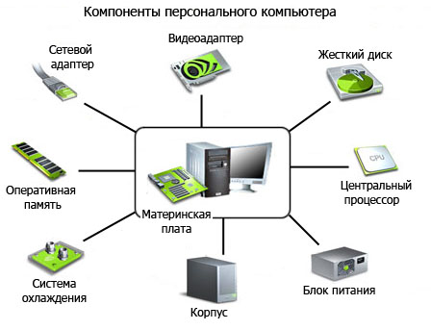
Аппаратура (hardware) компьютера, основные части которой – центральный процессор (Central Processor Unit - CPU ), выполняющий команды (инструкции) компьютера; память (memory),хранящая данные и программы, и устройства ввода- вывода, или внешние устройства (input-output devices, I/O devices ), обеспечивающие ввод информации в компьютер и вывод результатов работы программ в форме, воспринимаемой пользователем-человеком или другими программами. Часто на программистском слэнге аппаратуру называют "железом".
Операционная система (operating system) – основной предмет нашего курса; системное программное обеспечение, управляющее использованием аппаратуры компьютера различными программами и пользователями.
Прикладное программное обеспечение (applications software) – программы, предназначенные для решения различных классов задач. К ним относятся, в частности, компиляторы, обеспечивающие трансляцию программ с языков программирования, например, C++, в машинный код (команды); системы управления базами данных (СУБД );графические библиотеки, игровые программы, офисные программы. Прикладное программное обеспечение образует следующий, более высокий уровень, по сравнению с операционной системой, и позволяет решать на компьютере различные прикладные и повседневные задачи.
Пользователи (users) – люди и другие компьютеры. Отнесение пользователя-человека к компонентам компьютерной системы - вовсе не шутка, а реальность: любой пользователь фактически становится частью вычислительной системы в процессе своей работы на компьютере, так как должен подчиняться определенным строгим правилам, нарушение которых приведет к ошибкам или невозможности использования компьютера, и выполнять большой объем типовых рутинных действий – почти как сам компьютер. Одна из важных функций ОС как раз и состоит в том, чтобы избавить пользователя от большей части такой рутинной работы (например, резервного копирования файлов) и позволить ему сосредоточиться на работе творческой. Другие компьютеры в сети также могут играть роль пользователей ( клиентов ) по отношению к данному компьютеру, выступающему в роли сервера, используемого, например, для хранения файлов или выполнения больших программ.Девизом фирмы Sun Microsystems еще в 1982 г., при ее создании, стал афоризм " The network is the computer " (Сеть – этокомпьютер). Эту истину следует помнить всем пользователям компьютеров и их операционных систем и шире использовать возможности компьютерных сетей, распределяя различные функции между ее различными компьютерами (или хостами – hosts, как на компьютерном слэнге принято называть компьютеры в сети). Изолированный от сети компьютер ныне – это "каменный век". Отсюда – неразрывная связь операционных систем и сетей.

РАЗДЕЛ №1
НАЗНАЧЕНИЕ И ФУНКЦИИ ПРОГРАММНОГО ОБЕСПЕЧЕНИЯ

Тема 1.1 Состав и назначение программного обеспечения

План:
- Назначение и состав программного обеспечения (ПО) компьютера
- Состав и назначение системного ПО
- Характеристика проблемно–ориентированного и прикладного ПО

К программному обеспечению (ПО) относится также вся область деятельности по проектированию и разработке ПО:
- технология проектирования программ (например, нисходящее проектирование, структурное и объектно-ориентированное проектирование и др.);
- методы тестирования программ ;
- методы доказательства правильности программ;
- анализ качества работы программ;
- документирование программ;
- разработка и использование программных средств, облегчающих процесс проектирования программного обеспечения, и многое другое.
Программное обеспечение — неотъемлемая часть компьютерной системы. Оно является логическим продолжением технических средств. Сфера применения конкретного компьютера определяется созданным для него ПО.
Сам по себе компьютер не обладает знаниями ни в одной области применения.
Все эти знания сосредоточены в выполняемых на компьютерах программах.
Программное обеспечение современных компьютеров включает миллионы программ —от игровых до научных.
Классификация программного обеспечения
В первом приближении все программы, работающие на компьютере, можно условно разделить на три категории (рис. 1):
- прикладные программы , непосредственно обеспечивающие выполнение необходимых пользователям работ;
- системные программы , выполняющие различные вспомогательные функции, например:
  - управление ресурсами компьютера;
  - создание копий используемой информации;
  - проверка работоспособности устройств компьютера;
  - выдача справочной информации о компьютере и др.;
- инструментальные программные системы , облегчающие процесс создания новых программ для компьютера.
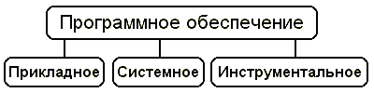
Рис. 1. Категории программного обеспечения
При построении классификации ПО нужно учитывать тот факт, что стремительное развитие вычислительной техники и расширение сферы приложения компьютеров резко ускорили процесс эволюции программного обеспечения.
Если раньше можно было по пальцам перечислить основные категории ПО — операционные системы, трансляторы, пакеты прикладных программ, то сейчас ситуация коренным образом изменилась.
Развитие ПО пошло как вглубь (появились новые подходы к построению операционных систем, языков программирования и т.д.), так и вширь (прикладные программы перестали быть прикладными и приобрели самостоятельную ценность).
Соотношение между требующимися программными продуктами и имеющимися на рынке меняется очень быстро. Даже классические программные продукты, такие, как операционные системы, непрерывно развиваются и наделяются интеллектуальными функциями, многие из которых ранее относились только к интеллектуальным возможностям человека.
Кроме того, появились нетрадиционные программы, классифицировать которые по устоявшимся критериям очень трудно, а то и просто невозможно, как, например, программа — электронный собеседник.
- На сегодняшний день можно сказать, что более или менее определённо сложились следующие группы программного обеспечения:
- операционные системы и оболочки;
- системы программирования (трансляторы, библиотеки подпрограмм, отладчики и т.д.);
- инструментальные системы;
- интегрированные пакеты программ;
- динамические электронные таблицы;
- системы машинной графики;
- системы управления базами данных (СУБД);
- прикладное программное обеспечение.

Состав и назначение системного ПО.
Системное программное обеспечение (System Software) - совокупность программ и программных комплексов для обеспечения работы компьютера и сетей ЭВМ.
СПО управляет ресурсами компьютерной системы и позволяет пользователям программировать в более выразительных языках, чем машинных язык компьютера. Состав СПО мало зависит от характера решаемых задач пользователя.
Системное программное обеспечение предназначено для:
- создания операционной среды функционирования других программ (другими словами, для организации выполнения программ);
- автоматизации разработки (создания) новых программ;
- обеспечения надежной и эффективной работы самого компьютера и вычислительной сети;
- проведения диагностики и профилактики аппаратуры компьютера и вычислительных сетей;
- выполнения вспомогательных технологических процессов (копирование, архивирование, восстановление файлов программ и баз данных и т.д.).
Данный класс программных продуктов тесно связан с типом компьютера и является его неотъемлемой частью.
Программные продукты данного класса в основном ориентированы на квалифицированных пользователей - профессионалов в компьютерной области: системного программиста, администратора сети, прикладного программиста, оператора.
Однако знание базовой технологии работы с этим классом программных продуктов требуется и конечным пользователям персонального компьютера, которые самостоятельно не только работают со своими программами, но и выполняют обслуживание компьютера, программ и данных.
Программные продукты данного класса носят общий характер применения, независимо от специфики предметной области.
К системным программным продуктам предъявляются высокие требования по надежности и технологичности работы, удобству и эффективности использования.
В СПО традиционно включают
· системные управляющие и системные обрабатывающие программы.
Управляющие системные программы организуют корректное функционирование всех устройств системы.
Основные системные функции управляющих программ - управление вычислительными процессами и вычислительными комплексами и работа с внутренними данными ОС.
Как правило, они находятся в основной памяти. Это резидентные программы, составляющие ядро ОС. Управляющие программы, которые загружаются в память непосредственно перед выполнением, называю транзитными (transitive).
В настоящее время системные управляющие программы поставляются фирмами-разработчиками и фирмами-дистрибьюторами в виде инсталляционных пакетов операционных систем и драйверов специальных устройств.
Обрабатывающие системные программы выполняются как специальные прикладные задачи, или приложения.
Эти программы поставляются чаще в виде дистрибутивных пакетов, включающих ПО Операционная система, ОС (OS - operating system) - базовый комплекс компьютерных программ, обеспечивающий управление аппаратными средствами компьютера, работу с файлами, ввод и вывод данных, а также выполнение прикладных программ и утилит.
При включении компьютера операционная система загружается в память раньше остальных программ и затем служит платформой и средой для их работы.
С 1990-х гг. наиболее распространёнными операционными системами являются ОС семейства Microsoft Windows и системы класса UNIX (особенно Linux).
Основные функции ОС:
- загрузка приложений в оперативную память и их выполнение;
- стандартизованный доступ к периферийным устройствам (устройствам ввода-вывода);
- управление оперативной памятью;
- управление энергонезависимой памятью (жесткий диск, компакт-диски и т.д.), как правило, с помощью файловой системы;
- пользовательский интерфейс.
Дополнительные функции ОС:
- параллельное или псевдопараллельное выполнение задач (многозадачность);
- взаимодействие между процессами;
- межмашинное взаимодействие (компьютерная сеть);
- защита самой системы, а также пользовательских данных и программ от вредоносных действий пользователей или приложений;
- разграничение прав доступа и многопользовательский режим работы (аутентификация, авторизация).
Характеристика проблемно–ориентированного и прикладного ПО
Проблемно-ориентированные пакеты
Используются в тех предметных областях, для которых возможна типизация функций управления, структур данных и алгоритмов обработки. Типичным примером является серия программ 1С:, позволяющая автоматизировать решение задач управления предприятием, например, 1С:Бухгалтерия, 1С: Предприятие, 1С: Кадры и т.д. К пакетам этого класса относятся и программы, реализующие дистанционное обучение, например пакет SunRav_BookOffice для создания и работы с электронным учебником.Пакет программ "1С-Бухгалтерия" состоит из двух независимых программ: "Учет бухгалтерских операций" (bmp.exe) и "Платежные документы" (uro.exe).
Программа "Учет бухгалтерских операций" предназначена для ведения бухгалтерских проводок, печати первичных документов, расчета итоговых показателей, формирования отчетов для налоговых органов.
Программа "Платежные документы" предназначена для формирования, печати и хранения платежных документов для банка.
При вызове программы "Учет бухгалтерских операций" (запуск файла bmp.exe) на экране появляется главное меню, из которого выполняется обращение ко всем функциям.
Основным режимом работы в программе является ведение списков (операций, счетов и т.д.). Все списки вводятся, просматриваются и корректируются по общему принципу.
Прикладное программное обеспечение
Каждая прикладная среда предназначена для создания и исследования определенного вида компьютерного объекта.
Например, для создания графического объекта предназначена среда графического редактора, для работы с текстом — среда текстового процессора и т. д.
Комплекс прикладных программ в среде операционной системы Windows называют приложением.
Нередко его называют также пакётом прикладных программ (ППП).
Наибольшей популярностью пользуются следующие группы прикладного программного обеспечения:
- текстовые процессоры - для создания текстовых документов;
- табличные процессоры (электронные таблицы) - для вычислений и анализа информации, представленной в табличной форме;
- базы данных - для организации и управления данными;
- графические пакеты - для представления информации в виде рисунков и графиков;
- коммуникационные программы - для обмена информацией между компьютерами;
- интегрированные пакеты, включающие несколько прикладных программ разного назначения;
- обучающие программы, электронные учебники, словари, энциклопедии, системы проектирования и дизайна;
- игры.

Тема 1.2 Структура ПЭВМ и краткая характеристика устройств

План
- Архитектура персонального компьютера
- Назначение основных узлов
- Функциональные характеристики компьютера

Компьютер — это многофункциональное электронное устройство, предназначенное для накопления, обработки и передач» информации. Под архитектурой персонального компьютера понимается его логическая организация, структура и ресурсы, т. е. средства вычислительной системы, которые могут быть выделены процессу обработки данных на определенный интервал времени.
В основу построения большинства компьютеров положены принципы, сформулированные Джоном фон Нейманом.
- Принцип программного управления — программа состоит из набора команд, которые выполняются процессором автоматически друг за другом в определенной последовательности.
- Принцип однородности памяти — программы и иные хранятся в одной и той же памяти; над командами можно выполнять те же действия, что и над данными!
- Принцип адресности — основная память структурно состоит из пронумерованных ячеек.
Компьютеры, построенные на этих принципах, имеют классическую архитектуру.
Архитектура компьютера определяет принцип действия, информационные связи и взаимное соединение основных логических узлов компьютера, к которым относятся:
- центральный процессор;
- основная память;
- внешняя память;
- периферийные устройства.
Конструктивно персональные компьютеры выполнены в виде центрального системного блока, к которому через специальные разъемы присоединяются другие устройства. В состав системного блока входят все основные узлы компьютера:
- системная плата;
- блок питания;
- накопитель на жестком магнитном диске;
- накопитель на гибком магнитном диске;
- накопитель на оптическом диске;
- разъемы для дополнительных устройств.
На системной (материнской) плате в свою очередь размещаются:
- микропроцессор;
- математический сопроцессор;
- генератор тактовых импульсов;
- микросхемы памяти;
- контроллеры внешних устройств;
- звуковая и видеокарты;
- таймер.
Архитектура современных персональных компьютеров основана на магистрально-модульном принципе. Модульный принцип позволяет пользователю самому комплектовать нужную ему конфигурацию компьютера и производить при необходимости ее модернизацию. Модульная организация системы опирается на магистральный принцип обмена информацией. Все контроллеры устройств взаимодействуют с микропроцессором и оперативной памятью через системную магистраль передачи данных, называемую системной шиной. Системная шина выполняется в виде печатного мостика на материнской плате.
Микропроцессор — это центральный блок персонального компьютера, предназначенный для управления работой всех блоков машины и для выполнения арифметических и логических операций над информацией.
Системная шина является основной интерфейсной системой компьютера, обеспечивающей сопряжение и связь всех его устройств между собой. Системная шина обеспечивает три направления передачи информации:
- между микропроцессором и основной памятью;
- между микропроцессором и портами ввода-вывода внешних устройств;
- между основной памятью и портами ввода-вывода внешних устройств.
Порты ввода-вывода всех устройств через соответствующие разъемы (слоты) подключаются к шине либо непосредственно, либо через специальные контроллеры (адаптеры).
Основная память предназначена для хранения и оперативного обмена информацией с прочими блоками компьютера.
Внешняя память используется для долговременного хранения информации, которая может быть в дальнейшем использована для решения задач. Генератор тактовых импульсов генерирует последовательность электрических символов, частота которых задает тактовую частоту компьютера. Промежуток времени между соседними импульсами определяет такт работы машины.
Источник питания — это блок, содержащий системы автономного и сетевого питания компьютера.
Таймер — это внутримашинные электронные часы, обеспечивающие автоматический съем текущего момента времени. Таймер подключается к автономному источнику питания и при отключении компьютера от сети продолжает работать.
Внешние устройства компьютера обеспечивают взаимодействие машины с окружающей средой: пользователями, объектами управления и другими компьютерами.
Основными функциональными характеристиками персонального компьютера являются:
- производительность, быстродействие, тактовая частота. Производительность современных ЭВМ измеряют обычно в миллионах операций в секунду;
- разрядность микропроцессора и кодовых шин интерфейса. Разрядность — это максимальное количество разрядов двоичного числа, над которым одновременно может выполняться машинная операция, в том числе и операция передачи информации; чем больше разрядность, тем, при прочих равных условиях, будет больше и производительность ПК;
- типы системного и локальных интерфейсов. Разные типы интерфейсов обеспечивают разные скорости передачи информации между узлами машины, позволяют подключать разное количество внешних устройств и различные их виды;
- емкость оперативной памяти. Емкость оперативной памяти измеряется обычно в Мбайтах. Многие современные прикладные программы с оперативной памятью, имеющей емкость меньше 16 Мбайт, просто не работают либо работают, но очень медленно;
- емкость накопителя на жестких магнитных дисках (винчестера). Емкость винчестера измеряется обычно в Гбайтах;
- тип и емкость накопителей на гибких магнитных дисках. Сейчас применяются накопители на гибких магнитных дисках, использующие дискеты диаметром 3,5 дюйма, имеющие стандартную емкость 1,44 Мб;
- наличие, виды и емкость кэш-памяти. Кэш-память — это буферная, недоступная для пользователя быстродействующая память, автоматически используемая компьютером для ускорения операций с информацией, хранящейся в более медленно действующих запоминающих устройствах. Наличие кэш-памяти емкостью 256 Кбайт увеличивает производительность персонального компьютера примерно на 20%;
- тип видеомонитора и видеоадаптера;
- наличие и тип принтера;
- наличие и тип накопителя на компакт дисках CD-ROM;
- наличие и тип модема;
- наличие и виды мультимедийных аудиовидео-средств;
- имеющееся программное обеспечение и вид операционной системы;
- аппаратная и программная совместимость с другими типами ЭВМ. Аппаратная и программная совместимость с другими типами ЭВМ означает возможность использования на компьютере, соответственно, тех же технических элементов и программного обеспечения, что и на других типах машин;
- возможность работы в вычислительной сети;
- возможность работы в многозадачном режиме. Многозадачный режим позволяет выполнять вычисления одновременно по нескольким программам (многопрограммный режим) или для нескольких пользователей (многопользовательский режим);
- надежность. Надежность — это способность системы выполнять полностью и правильно все заданные ей функции;
- стоимость;
- габаритами вес.
РАЗДЕЛ №2. ОПЕРАЦИОННАЯ СИСТЕМА MS DOS

Тема 2.1 Основные сведения о DOS
План
  - Основные сведения DOS
  - Основные понятия файловой системы

MS DOS является программой, которая загружается в память ЭВМ при включении. Она выполняет следующие задачи:
- дополняет аппаратную базовую систему ввода/вывода (BIOS);
- предоставляет прикладным программам среду для их выполнения (ядроMS DOS);
- предоставляет пользователю среду, обеспечивающую диалог с компьютером посредством команд (командный процессор).
MS DOS загружается с системной дискеты в дисководе А: или с винчестера С:.
При загрузке MS DOS загрузочная программа проверяет, является ли загрузочный диск системным, и если является, то управление для загрузки ядра передается модулю BIOS, который находится в файле IO.SYSи модулю ядра операционной системы MSDOS.SYS, после чего вызывается командный процессор. Командный процессор находится в файле COMMAND.COM.
MS-DOS включает в себя много различных команд. Часть команд постоянно находится в оперативной памяти (ОП). Их называютрезидентными или встроенными ( или внутренними). Все остальные команды MS-DOS называются внешними и находятся на магнитном диске ( МД) до тех пор, пока они не понадобятся.
Основные понятия файловой системы.
Файл - это поименованная совокупность байтов, записанная на жесткий или гибкий магнитный диск.
Важнейшие характеристики файла - имя, длина ( в байтах), дата создания или обновления (день, месяц, год) и время создания или обновления ( часы и минуты).
Имя файла состоит из двух частей: собственного имени (от 1 до 8 символов: латинские буквы, цифры, специальные знаки _ - $ & @ ! % ( ) % { } `~ ^) и расширения (от 1 до 3). Расширение отделяется от собственного имени точкой.
Во многих командах MS-DOS, в именах файлов можно применять символы звездочку (*) и знак вопроса ( ? ) для указания группы файлов из одного каталога. Символ “*” обозначает любое число любых символов в имени файла или расширении. Символ “?” обозначает один произвольный или отсутствие символа в имени файла или расширении. Использование данных символов означает, что вы работаете с маскойили шаблоном имени файла.
Примеры шаблонов имен файлов:
Primer.* – означает все файлы с именем Primer;
A*.txt – все файлы, которые начинаются на букву А и имеют расширениеtxt;
F??.pas – файлы с расширением pas, имена которых состоят из трех букв и начинаются на букву F;
*.* – все файлы.
Некоторые распространенные расширения имен файлов:
BAT - командный файл.
BAK - страховая копия, которую создают некоторые программы.
BAS - файл с исходным текстом на языке бейсик.
PAS - файл с исходным текстом на языке Паскаль.
COM, EXE - выполняемые файлы.
SYS - системные файлы.
Файлы физически хранятся на носителях, размещенных в различных устройствах: магнитный или оптический диск, размещенный в дисководе; магнитная лента, размещенная в специальном магнитофоне - стримере, и т.д.
Традиционно за каждым устройством закреплено однобуквенное имя:
А:, В: - (гибкий диск) CON: - клавиатура или дисплей
С: - жесткий диск PRN: - принтер
Устройство, с которым работают в данный момент, называется текущим устройством.. Если дисковод не указан, то подразумевается текущий дисковод.
Файловая система компьютера позволяет хранить файлы, информацию в виде иерархической структуры каталогов(папок), вложенных друг в друга.
Имена файлов регистрируются на МД в каталогах, которые также называются директориями - от английского directory.
Каталог - это специальное место на диске, в котором записаны имена файлов, сведения о размерах файлов, времени их последнего обновления, атрибуты файлов и т.д. Если в каталоге хранится имя файла, то говорят, что этот файл находится в данном каталоге.
На каждом МД имеется один главный каталог, его называют корневым (root directory). Все каталоги, кроме корневого, должны иметь ИМЯ каталога, которое формируется аналогично имени файла, но не имеет расширения. В любом каталоге можно регистрировать другие каталоги. Если каталог CTL21 зарегистрирован в каталоге CTL2, то говорят, что CTL21 является подкаталогом CTL2, а CTL2 - родительский каталог для CTL21.

На каждом МД файлы и каталоги образуют иерархическую древообразную структуру.
Каталог, в котором в данный момент работает пользователь, называется текущим. Если используется файл не из текущего каталога, необходимо указать, в каком каталоге этот файл находится, т.е. указать путь поиска файла. Путь - это последовательность из имен каталогов, разделенных символом \ (бэкслеж). Если путь начинается с символа «\», то маршрут вычисляется от корневого каталога данного диска, иначе - от текущего каталога. Символы «..» соответствуют входу в надкаталог.

Тема 2.2 Основные команды и утилиты DOS

План
  - Основные команды DOS
  - Основные утилиты DOS

DIR - вывод содержимого каталога (файлов и подкаталогов).
COPY имя файла откуда имя файла куда - копирование одного или устройство. нескольких файлов на новое место.
DEL имя файла или групповая- удаление одного или нескольких спецификация. файлов. файлов.
EDIT имя файла создание и редактирование файла
CD имя устройства или вывод на экран текущего каталога имя каталога. или его смена.
MD имя подкаталога. создание подкаталога с указанным именем.
RD имя подкаталога. удаление указанного подкаталога.
CLS очистка экрана.
REN старое имя новое имя изменение имени файла
COMP имя файла 1 имя файла 2 сравнение содержимого двух файлов.
DATЕ вывод на экран или установка даты.
FORMAT имя устройства. форматирование диска для использования в MS-DOS.
TIME вывод и установка системного времени.
TYPE имя файла. вывод на экран содержимого файла.
MOVE - имя файла имя файла перемещение файла в другой каталог
МЕМ вывод информации о распределении памяти.
VER вывод версии MS-DOS.
Внутренние и внешние команды DOS.
I. Основные внутренние команды DOS.
Внутренние команды DOS выполняет командный процессор command.com.
Применение внутренних и внешних команд DOS относится к области системного программирования.
1. Команда смены текущего дисковода:
a: - переход на дисковод a:
b: - переход на дисковод b:
c: - переход на дисковод c:
2. Команда вывода оглавления каталога: dir
Поэкранный (постраничный) вывод оглавления каталога, если оглавление очень большое: dir/p
dir a:\ - команда вывода оглавления корневого каталога на диске а:.
Команда dir>dir.txt позволяет сохранить оглавление текущего каталога в виде текстового файла dir.txt.
Это общее правило записи результатов работы программ в текстовом режиме в текстовый файл. Пример: ide.com > ide.txt.
3. Команда смены текущего каталога: cd имя каталога
Переход в корневой каталог текущего диска: cd\
Переход из подкаталога в каталог: cd..
4. Команда создания каталога: md имя каталога
5. Команда удаления пустого каталога: rd имя каталога
6. Команда вывода содержимого текстового файла на экран: type имя файла
7. Команда очистки экрана монитора: cls
8. Команда копирования файлов:
copy имя файла имя файла - копирование одного файла в другой файл;
copy имя файла имя каталога - копирование файла в каталог;
copy имя файла prn - распечатка файла на принтере.
9. Создание текстового файла:
copy con: имя файла, нажать Enter, ввести построчно текст, в конце каждой строки Enter, затем в конце F6 или Ctrl+Z и Enter.
10. Объединение содержимого двух и более текстовых файлов (конкатенация файлов):
copy имя 1-го файла + имя 2-го файла имя нового файла
11. Команда удаления файла: del имя файла или erase имя файла
12. Переименование файла: ren имя файла имя файла
13. Вывод версии DOS: ver
14. Вывод метки диска: vol
15. Ввод текущей даты: date
16. Ввод текущего времени: time
17. Exit - выход из командного процессора DOS.
Утилитами обычно называют "внешние" команды (программы), входящие в стандартный комплект DOS в виде отдельных загрузочных файлов и выполняющие сервисные функции.
В DOS входят более десятка утилит, предназначенных для разных целей. При практической работе наиболее часто используются лишь некоторые из них: FORMAT.COM, CHKDSK.EXE, MODE.COM. Реже используются другие программы: FDISK.EXE, DISKCOPY.COM, RESTORE.EXE, PRINT.EXE, GRAPHICS.GOM, TREE.COM и пр.
К утилитам DOS относят иногда текстовый редактор EDIT.COM и интерпретатор языка бейсик - QBASIC.EXE, однако правильнее относить их к категории системных или прикладных программ. С другой стороны, любые новые прикладные программы, ориентированные на реализацию тех или иных сервисных функций, можно также считать утилитами DOS.
Достоинством DOS и других операционных систем этого типа является то, что любая программа может играть роль сервисной наравне со стандартными утилитами, поскольку ее запуск не отличается от вызова утилит DOS.
Указанное свойство делает DOS открытой для расширения. Неизменное ядро системы составляет лишь BIOS и 3 основных модуля: IO.SYS, MSDOS.SYS и командный процессор. Общий объем оперативной памяти, занимаемой этими модулями, составляет от 40 до 60 К, в зависимости от конкретной версии системы.
Один из перспективных современных подходов в разработке программного обеспечения ПЭВМ состоит в создании особой надстройки над стандартной операционной системой. Функция такой надстройки заключается в изоляции стандартной DOS от пользователя и предоставлении ему вместо командного языка особой операционной среды, включающей удобные средства общения с конкретными прикладными системами.

Тема 2.4 Файловые оболочки Norton Commander
План:
- Оболочка Norton Commander
- Назначение оболчки

Norton Commander (NC) разработана фирмой Symantec. Имеются англоязычная и локализованная (русифицированная) версии этого программного продукта, ориентированные для работы в среде DOS, Windows 3.1 х или Windows 95. Ниже рассматривается англоязычный вариант NC версии 5.0, предназначенный для работы в среде DOS.
Запуск программы Norton Commander производится набором в командной строке имени файла NC.EXE. После выполнения указанной команды на дисплее появится главный экран оболочки Norton Commander 5.0 .
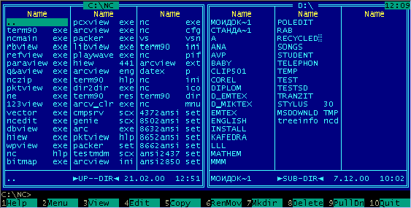
В верхней части экрана расположены шесть пунктов главного меню оболочки Norton Commander: Left, Files, Disk, Commands, Tools, Right , каждый из которых выполняет определенные функции.
Основную часть экрана занимают две панели (окна) . Каждая панель предназначена для отображения информации о файловой структуре на диске. При первом обращении к оболочке обе панели (левая - Left и правая - Right) могут содержать оглавление одного и того же или разных дисков.
В оглавлении диска имена файлов указываются строчными буквами, а подкаталоги - прописными. Одна из двух панелей оболочки NC всегда является активной, в ней находится подвижный маркер(курсор). Маркер может быть установлен на любой файл или подкаталог, такой файл или подкаталог считается текущим, или рабочим. Панель, на которой отсутствует курсор, называют пассивной. Смена активной панели производится клавишей <Tab> или щелчком мыши по пассивной панели.
В оболочке Norton Commander 5.0 различают восемь типов панелей:
файловую панель - на ней отображается содержимое заданного диска;
панель обнаруженных файлов служит для хранения файлов, выявленных утилитой Norton Commander File Finder (NCFF), или файлов, предназначенных пользователем к удалению при чистке диска;

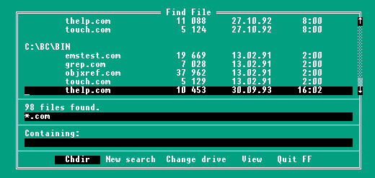
структурную панель - на ней в псевдографическом виде изображается дерево каталогов на заданном диске;
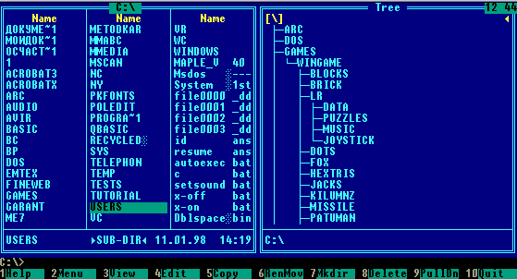
информационную панель, на которой содержится справочная информация об оперативной памяти компьютера и о диске и текущем каталоге на нем;

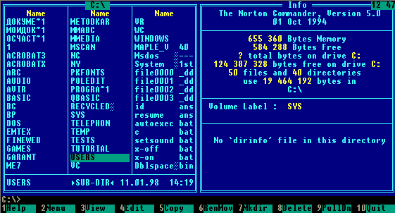
альтернативную информационную панель, на которую выдаются дополнительные сведения о файлах и заданном подкаталоге выбранного диска;
панель быстрого просмотра - на ней отображается содержимое текстового файла или сведения о подкаталоге;
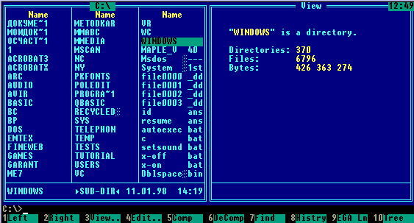
архивную панель, на которой указывается содержимое архивного файла;
связующую панель, которая содержит список файлов и подкаталогов диска, установленного на другом персональном компьютере.
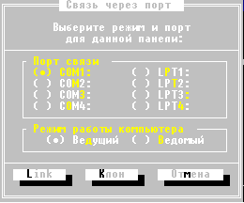
Пользователь в любой момент может сменить тип панели. Чаще всего используются файловые панели. В заголовке файловой панели указывается полное имя активного (текущего) каталога, содержимое которого отображено на экране.
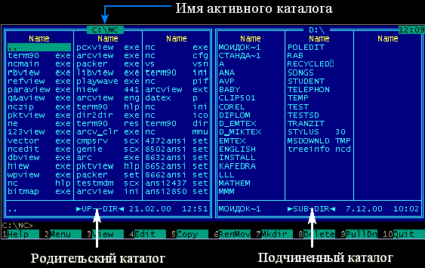
В нижней части обеих панелей для выделенного подкаталога или файла указываются имя, дата и время создания или последнего обновления. Для файла дополнительно указывается его размер в байтах , а для подкаталога выдается одна из меток: SUB-DIR, обозначающая подчиненный каталог, или UP-DIR - родительский подкаталог.
Под левой панелью в поле командной строки выводится системная подсказка. В поле командной строки можно набирать любые команды DOS, команды самой оболочки NC и запускаются на выполнение прикладные программы.
Поле подсказок (последняя строка экрана NC) содержит список функциональных клавиш <F1>...<F10>, используемых при работе программы Norton Commander.
Программа Norton Commander предназначена для выполнения всех необходимых операций с файлами в удобной для человека табличной форме.

Тема 2.5 Файловые оболочки Total Commander

План:
- Оболочка Total Commander
- Отображение скрытых файлов и папок, выделение группы файлов, переименование файлов
Total commander – наследник оболочки Windows Commander.
Первая версия Windows Commander появилась в 1993 году, последняя – в уточнить год и версию году. Оболочка тесно интегрируется с ОС Windows. Имеет богатый легко настраиваемый интерфейс.
Обладает рядом дополнительных возможностей, например, для файла или каталога можно создать кнопку быстрого доступа, перенеся его мышью на панель инструментов.
В отличие от Far, не поддерживает списка процессов.
Основные операции и соответствующие им функциональные клавиши
Практически совпадают с приведенными для Far Manager. Отличия:
Определение размера файла/каталога
Files/Properties или Ctrl/L
Редактирование атрибутов файла/каталога
Files/Change Attributes
Другие операции, повышающие эффективность работы
1. Отображение скрытых файлов и папок:
· Configuration; Options; Display; File display; опция show hidden/system files;
· сокрытие файлов – форма их защиты от случайных изменений, поэтому делать их видимыми следует только при необходимости и достаточном профессионализме работы с компьютером – обратите внимание на пояснение к опции: только для экспертов.
2. Выделение группы файлов:
· Gray + (+ на цифровой части клавиатуры); задать маску группы; OK;.
· с выделенной группой работают так же, как с отдельным файлом (переместить, копировать, удалить).
· Снятие выделения группы: аналогично выделению, но с заменой Gray + на Gray -.
· Cопоставить некоторый цвет файлам с заданным расширением (например, сиреневый – exe, синий – doc, txt, морская лазурь – jpg):
· Configuration; Options; Color; Define Color by file type; Add; Specify file type;
· задать тип файла в виде *.<расширение> (все файлы с заданным расширением); OK;
· в появившейся палитре выбрать цвет; OK; OK; OK.
3. Переименование группы файлов:
· выделить файлы; File; Multi-Rename Tool;
· [N] в поле Rename mask: file name соответствует старому имени файла, [E] – старому расширению;
· добавить символы к имени (или расширению) можно, приписав их слева или справа от конструкции [N] (или [E]);
· заменить последовательность символов в имени на другую: задать исходную и желаемую последовательность на панели Search&Replace;
· к имени можно добавит дату и время создания файла;
· если группа файлов должна иметь одинаковые имена, отличающиеся только символом-номером, можно добавить этот номер с помощью кнопки Counter, причем счетчик можно установить по своему усмотрению (Define counter).
4. Создание и просмотр комментариев к файлам и каталогам:
· File; Edit Comment или комбинация Ctrl/Z; написать комментарий к файлу или каталогу (опцию OEM/DOS убрать); F2OK;
· вывести комментарии на панель: Show Comments;
· комментарии записываются в файл descript.ion (или files.bbs, в зависимости от опции на панели Configuration; Options; Operation; File comments); по умолчанию это скрытый файл; это текстовый файл, с которым, отобразив его на панели, можно работать обычным образом (например, просматривать, редактировать, печатать).
5. Назначить редактор для редактирования документов:
· найти по имени исполняемый файл нужного редактора (файл с расширением exe) и записать полное имя этого файла; например, такой файл для редактора UltraEdit-32 – uedit32.exe; для записи полного имени надо знать его местонахождение;
· Configuration; Options; Edit/View; Editor for F4; ввести полное имя файла редактора; OK;
· при размещении курсора на имени некоторого файла и нажатии клавиши F4 файл будет открываться для редактирования в окне назначенного редактора.
6. Вынесение на панель инструментов значков каталогов и файлов и работа с ними:
· установить курсор на нужном каталоге (файле) и мышкой перетащить его на панель; на панели создается значок, соответствующий каталогу (файлу);
· вид значка определяется по умолчанию; при желании можно изменить его на один из предлагаемых или создать собственный значок и сослаться на него: вызвать контекстное меню нажатием на имеющемся значке правой кнопки мыши; Change; Icon file (задать имя каталога со значками);
· удалить значок можно обычным образом через контекстное меню;
· клик мыши на значке каталога приводит к открытию каталога;
· клик мыши на значке файла приводит к его открытию с помощью приложения, связанного с этим файлом, или выполнению, если это исполняемый файл.
7. Создание вкладок и работа с ними:
· показать вкладку, даже если она одна: Configuration; Options; Folder Tabs; отметить первую опцию; появится полоса вкладок с вкладкой, соответствующей текущему каталогу;
· создать новую вкладку: установить курсор мыши на имени нужного каталога и перетащить его на полосу вкладок (или Ctrl/T);
· закрыть вкладку: щелкнуть на ней правой кнопкой мыши и в контекстном меню выбрать одно из действий в группе Close … (или Ctrl/W);
· переход между вкладками: щелчок на нужной вкладке (или Ctrl/Tab);
· сохранить вкладки в файле: щелкнуть правой кнопкой на какой-либо вкладке и в контекстном меню выбрать одно из действий в группе Save …(сохранить вкладки одной или обеих панелей);
· загрузить вкладки из файла: щелкнуть правой кнопкой на какой-либо вкладке и в контекстном меню выбрать одно из действий в группе Load…(загрузить вкладки, добавив к имеющимся, или заменить).
Последние два действия очень помогают, если в определенные периоды времени приходится работать с определенными каталогами. Например, у меня (Е.С.) есть два файла вкладок: moi_kursy_osen.tab и moi_kursy_vesna.tab.
8. Создание новых кнопок
· Configuration; Button Bar; Add; выбрать команду, назначаемую на кнопку: нажать кнопку с лупой рядом со строкой Command, выделить команду, OK; название команды появится в строке Command;
· в строке Icon выбрать иконку для кнопки – из готовых или из собственных картинок (файлов с расширением .ico).
Таким образом можно создать, например, кнопки, переносящие имя файла в буфер обмена: команды cm_CopyNames_ToClip (только имя) или cm_CopyFullNames_ToClip (полное имя). Для переноса имени в буфер достаточно поставить курсор на нужный файл и нажать кнопку.
9. Непосредственное изменение файла настроек
· открыть файлы настроек: Configuration;Change Settings Files Directly;
· настройки хранятся в файлах wincmd.ini (основные настройки) и wcx_ftp.ini настройки ftp-соединений);
· по именам можно найти местоположение этих файлов (Alt/F7; имя).
Одно из применений этого пункта – простая замена файла настроек на желаемый вместо кропотливой поэлементной настройки менеджера. Так, в каталоге лабораторной работы содержится мой (Е.С.) файл конфигурации; если он приходится по вкусу, то можно заменить им текущий файл конфигурации. Надо только исправит пути к редакторам, учитывая их расположение на Вашем компьютере.
10. Показ на панели миниатюр (thumbnails) файлов и каталогов вместо строки имен:
Ctrl/Shift/F1; для графических файлов выводится миниатюра содержимого; возврат в обычный режим – та же комбинация.

РАЗДЕЛ №3. ОПЕРАЦИОННАЯ СИСТЕМА WINDOWS

Тема 3.1 Предварительные сведения о Windows. Microsoft Windows 8/10. Управление вводом/выводом в операционных системах. Файловая система
План:
- Предварительные сведения о Windows
- Microsoft Windows 8/10
- Управление вводом/выводом в операционных системах
- Файловая система
На сегодняшний день на рынке программного обеспечения одно из главных мест занимают операционные системы семейства Windows. Эти продукты ориентированы на использование современных компьютеров и прикладных программных средств. Они предоставляют людям различных профессий удобное средство общения с компьютером.
Наиболее значительными преимуществами Windows-систем являются следующие:
• Графический интерфейс пользователя. В отличие от ранее принятых понятий и методов общения (через команды и имена файлов), в Windows используется существенно иной подход к управлению программами. Здесь пользователь работает с графическими образами на экране монитора.
• Единство интерфейса. Для работы в среде Windows было создано множество приложений, и все они разработаны в соответствии с единым стандартом. Все приложения похожи между собой в части управления и общения с пользователем. Это дает возможность пользователю, получив навыки работы с одним приложением, легко освоить работу с другим. Кроме того, программные продукты, созданные с помощью одних Windows-приложений, полностью воспринимаются другими приложениями.
• Многозадачный режим работы. При работе в Windows пользователь может одновременно запустить несколько программ (задач), что дает возможность, не завершая работы в одном приложении, воспользоваться услугами другого.
Изложенный ниже материал будет относиться к операционной системе Windows 2000, однако другие версии, как более ранние, так и появившиеся позднее, не имеют принципиальных отличий, важных с точки зрения освоения методов работы с данными программными продуктами.
В Windows правила именования файлов состоят в следующем:
• Предельная длина имени файла составляет 255 символов, включая пробелы.
• В качестве символов для именования файлов используются латинские и русские буквы, цифры О...9, а также знаки препинания. Нельзя использовать символы, которые зарезервированы для специальных целей (? : * / \ “ | < >).
• Расширение имени файла – это любая последовательность символов в имени файла после последней точки. Расширения файлов в Windows обычно не отображаются (при необходимости это можно сделать), но используются самой системой.
В Windows часто используется терминология, привычная для людей, занимающихся управленческой деятельностью, так каталоги обычно называют папками, файлы – документами.
Графическую схему файловой структуры, имеющейся на компьютере, легко увидеть с помощью программы Проводник, входящей в состав операционной системы Windows.
Рабочий стол Windows
Создатели Windows в основу построения системы заложили принцип аналогии рабочего места, созданного на экране монитора, с обычным письменным столом. Поэтому рабочее место в Windowsносит название Рабочий стол. Это же имя носит каталог самого верхнего уровня иерархии файловой структуры.
Однако не только внешний вид Рабочего стола напоминает письменный стол, на котором разложены все необходимые для работы предметы, но и основные приемы работы пользователя в Windowsаналогичны приемам работы за письменным столом. В самом деле, на Рабочем столе Windows могут быть расположены папки, документы и другие предметы, например, часы, календарь. Все эти предметы можно перемещать, открывать, закрывать, выбрасывать в корзину и выполнять другие действия. Таким образом, под термином Рабочий стол следует иметь в виду все ресурсы компьютера, к которым пользователь имеет доступ, в том числе к папкам с документами или инструментами.
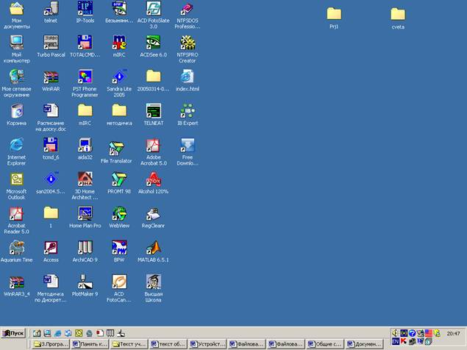
Рабочий стол

Из рисунка видно, что на Рабочем столе находятся пиктограммы (графические значки) папок. В нижней части экрана расположена панель задач, в левой части которой находится кнопка Пуск. Сверху может располагаться панель с пиктограммами часто используемых приложений для их быстрого запуска. В некоторых случаях панель задач может отсутствовать на экране. Это означает, что пользователь в целях экономии экранного пространства сделал ее «всплывающей». Достаточно подвести указатель мыши к нижней части экрана и панель задач появится.
Пользователь может помещать на Рабочий стол (и удалять с него) любые папки и документы (файлы). Но по умолчанию на Рабочем столе всегда располагаются значки тех программ, которые, по мнению разработчиков Windows, являются наиболее важными. Рассмотрим некоторые из них.
Мой компьютер - представляет собой средство доступа ко всем ресурсам компьютера. Основное назначение этой программы – показать пользователю все диски и принтеры, установленные на компьютере. Кроме того, пользователь может:
• выполнить необходимые операции с файлами;
• запустить необходимые приложения;
• выполнить настройку операционной среды с помощью Панели Управления.
Многие функции папки Мой компьютер можно выполнять и другими средствами. Например, просмотреть содержимое диска можно с помощью программы Проводник. Такая избыточность дает пользователю возможность использовать те средства, которые ему кажутся более удобными.
Сетевое окружение. Значок этой программы появится на Рабочем столе только в том случае, если данный компьютер включен в локальную компьютерную сеть. При загрузке этой программы пользователю становятся доступны все ресурсы данной локальной сети, то есть диски, файлы, сетевые принтеры, модемы.
Internet Explorer. Эта программа открывает доступ к мировой компьютерной сети Internet.
Корзина. Данная программа работает с удаляемыми файлами и документами. Дело в том, что в Windows удаляемые файлы не уничтожаются сразу, а складываются в специальную папку Корзина. Поэтому, запустив программу Корзина, мы увидим список находящихся в ней файлов, которые при необходимости можно восстановить. Чтобы не перегружать ресурсы компьютера, можно периодически чистить корзину или установить ограничение пространства на жестком диске, отводимого под Корзину. При ее переполнении система сама уничтожит те файлы, которые удалялись пользователем первыми.
После выпуска последних обновлений на Winows 7, последовала 8 часть операционной системы, которая была разработана и принадлежит компании Microsoft Windows. Поступила в продажу для общего пользования 26 октября 2012 года. По сбору данных, от компании и различных источников, использование в мире составило всего лишь приблизительно от 10% до 13,4%. В 2013 году, где то в середине июля было продано 100 миллионов лицензии. Отличие от предыдущих частей системы Windows, 8 часть обладает собственным, отличающимся интерфейсом. Название для интерфейса было придумано тоже разработчиками и назван он Metro.
Windows 10 — операционная система для персональных компьютеров и рабочих станций, разработанная корпорацией Microsoft в рамках семейства Windows NT. После Windows 8.1 система получила номер 10, минуя 9. Серверный аналог Windows 10 — Windows Server 2016.
Система призвана стать единой для разных устройств, таких как персональные компьютеры, планшеты, смартфоны, консоли Xbox One и пр. Доступна единая платформа разработки и единый магазин универсальных приложений, совместимых со всеми поддерживаемыми устройствами[4]. Windows 10 поставляется в качестве услуги с выпуском обновлений на протяжении всего цикла поддержки. В течение первого года после выхода системы пользователи могли бесплатно обновиться до Windows 10 на устройствах под управлением лицензионных копий Windows 7, Windows 8.1 и Windows Phone 8.1. Среди значимых нововведений — голосовая помощница Кортана, возможность создания и переключения нескольких рабочих столов и другие. Windows 10 — последняя «коробочная» версия Windows, все последующие версии будут распространяться исключительно в цифровом виде.
Пользовательское соглашение Windows 10 позволяет компании Microsoft собирать многочисленные сведения о пользователе, историю его интернет-деятельности, пароли к точкам доступа, данные, набираемые на клавиатуре, и многое другое ввод-вывод считается одной из самых сложных областей проектирования операционных систем, в которой сложно применить общий подход и в которой изобилуют частные методы. В действительности, источником сложности является огромное число устройств ввода-вывода разнообразной природы, которые должна поддерживать операционная система. При этом перед создателями операционной системы встает очень непростая задача — не только обеспечить эффективное управление устройствами ввода-вывода, но и создать удобный и эффективный виртуальный интерфейс устройств ввода-вывода, позволяющий прикладным программистам просто считывать или сохранять данные, не обращая внимание на специфику устройств и проблемы распределения устройств между выполняющимися задачами. Система ввода-вывода, способная объединить в одной модели широкий спектр устройств, должна быть универсальной. Она должна учитывать потребности существующих устройств, от простой мыши до клавиатур, принтеров, графических дисплеев, дисковых накопителей, компакт-дисков и даже сетей. С другой стороны, необходимо обеспечить доступ к устройствам ввода-вывода для множества параллельно выполняющихся задач, причем так, чтобы они как можно меньше мешали друг другу.
Поэтому самым главным является следующий принцип: любые операции по управлению вводом-выводом объявляются привилегированными и могут выполняться только кодом самой операционной системы. Для обеспечения этого принципа в большинстве процессоров даже вводятся режимы пользователя и супервизора. Последний еще называют привилегированным режимом, или режимом ядра. Как правило, в режиме супервизора выполнение команд ввода-вывода разрешено, а в пользовательском режиме — запрещено. Обращение к командам ввода-вывода в пользовательском режиме вызывает исключение, и управление через механизм прерываний передается коду операционной системы. Хотя возможны и более сложные схемы, в которых в ряде случаев пользовательским программам может быть разрешено непосредственное выполнение команд ввода-вывода.
Еще раз подчеркнем, что мы, прежде всего, говорим о мультипрограммных операционных системах, для которых существует проблема разделения ресурсов, и одним из основных видов ресурсов являются устройства ввода-вывода и соответствующее программное обеспечение, с помощью которого осуществляется обмен данными между внешними устройствами и оперативной памятью. Помимо разделяемых устройств ввода-вывода (эти устройства допускают разделение посредством механизма доступа) существуют неразделяемые устройства. Примерами разделяемого устройства могут служить накопитель на магнитных дисках, устройство чтения компакт-дисков. Это устройства с прямым доступом. Примеры неопределяемых устройств — принтер, накопитель на магнитных лентах. Это устройств последовательным доступом. Операционные системы должны управлять и текущее и другими, предоставляя возможность параллельно выполняющимся задачам использовать.
Файловая система компьютера (ФС) — описание способа хранения, распределения, наименования и обеспечения доступа к информации, хранящейся на жестком диске компьютера. Именно файловая система жесткого диска определяет правила наименования файлов и каталогов, ограничения на максимальные размеры файла и раздела, длину имени файла, максимальный уровень вложенности каталогов и другие моменты. Кстати, максимальный размер файла в файловой системе FAT32 составляет 4 Гбайта.
В ОС Windows наиболее распространенной на сегодняшний день является файловая система NTFS, заменившая устаревшую файловую систему FAT. Именно файловую систему NTFS лучше всего использовать на сегодняшний день. Чтобы жесткий диск можно было использовать в компьютере, его необходимо подготовить, отформатировать в выбранную файловую систему. Программа форматирования создает на жестком диске компьютера структуру в соответствии с правилами файловой системы Windows после чего диск становится виден в операционной системе и его можно использовать. Форматирование жесткого диска осуществляется силами операционной системы или сторонней программы. При этом выбирается тип файловой системы жесткого диска, размер кластера и способ форматирования.
Кластер — упрощенно, минимальная ячейка на жестком диске для хранения информации, эдакая коробочка для хранения файлов. Кластер имеет вполне конкретные стандартизованные размеры равные 512 байт раньше и 4 096 байт в настоящее время. В одном кластере хранится только один файл, если он меньше размера кластера, то все равно занимает весь кластер. Когда файл не помещается целиком в одном кластере, то он записывается кусочками по разным кластерам, необязательно соседним. Поскольку размеры файлов крайне редко кратны размеру кластера, то на диске файлы практически всегда занимают больше места, чем их реальный размер. Чтобы было понятнее, возьмем для наглядности такой пример. Есть 9 кирпичей, из них 3 белых и 6 красных, а в контейнер помещается только 5 кирпичей одного типа. Чтобы хранить наши кирпичи нам понадобится 3 контейнера, хотя емкость двух контейнеров 10 кирпичей. Вот наглядная иллюстрация, как это происходит.
Аналогия кластера
В файловой системе компьютера происходит точно также. В этом легко убедиться, если кликнуть правой кнопкой мыши по файлу и выбрать свойства.
Свойства файла в проводнике Windows
Файл размером 6 байт занимает в файловой системе жесткого диска 4 096 байт, т.е. один кластер. Соответственно маленький размер кластера больше подходит для хранения маленьких файлов, а большой размер кластера для хранения больших. Тогда место на диске будет использоваться более рационально. Так же происходит и с ярлыками.
Структура файловой системы Windows
Первоначально, вся информация в виде файлов записывалась в файловую систему Windows в одну кучу, однако с ростом количества информации и емкости дисков это стало очень неудобно. Попробуйте найти нужную вам вещь в коробке, среди десятков других. Выходом из этой ситуации стало создание древовидной структуры папок (директорий или каталогов) сильно облегчающих структурирование и поиск информации. Внутри каталога создаются подкаталоги, и файлы группируются по логическому принципу удобному пользователю.
Структура каталогов
Дальнейший рост емкости дисков привел к следующему очевидному шагу, разбить один физический носитель информации на несколько логических разделов (дисков). Логически выделенная часть смежных блоков на диске называется раздел (partition). Такая структура файловой системы применяется в настоящее время в операционной системе Windows.

Схема использованния жесткого диска
Первый физический сектор жесткого диска отведен для хранения главной загрузочной записи (MBR), необходимой для начальной загрузки операционной системы, а так же хранит таблицу разделов.

Разделы бывают двух видов: первичный (основной) и дополнительный (расширенный). В первом секторе основного раздела располагается загрузочный сектор, обеспечивающий загрузку ОС с данного раздела жесткого диска. Всего на физическом диске может быть четыре раздела и только один из них расширенный. Дополнительный раздел представляет собой оболочку для любого количества других логических разделов. Это позволяет обойти ограничение, только четыре раздела на физическом диске.

Тема 3.2 Работа с «Проводником Windows»
План:

- Что такое Проводник Windows?
- Порядок работы с Проводником
Проводник Windows - это файловый менеджер, встроенный в саму систему Windows. Он загружается автоматически во время установки операционной системы. Для его запуска необходимо сделать следующее:
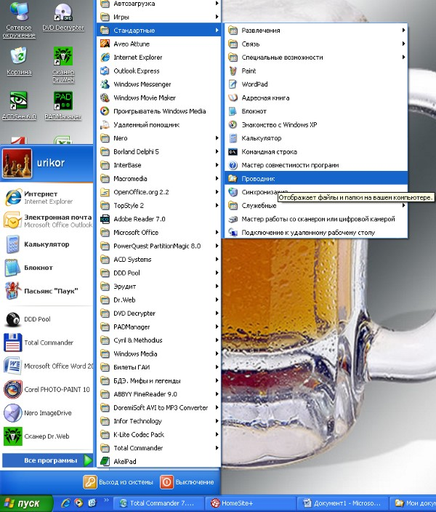

- левой кнопкой мышки нажмите кнопку "Пуск" в правом нижнем углу Рабочего стола;
- в появившемся меню наведите курсор на опцию "Все программы", при этом появится меню с установленными программами на вашем компьютере (изначально их будет гораздо меньше, чем на рисунке);
- наведите курсор на пункт "Стандартные";
- в появившемся меню щелкните левой кнопкой мышки на пункте "Проводник";
- перед вами появится стартовая страница Проводника Windows.
По умолчанию, обычно, открывается папка "Мои документы":
- Контекстные возможности управления системой и файлами

В Windows 7 функции верхней панели проводника тоже изменялись в зависимости от выделенного элемента. В более новых Windows контекстное управление стало более наглядным и удобным для доступа, в том числе при управлении пальцами.
Проще всего это продемонстрировать на картинках, и я сделаю сразу несколько штук для тех, кто еще не видел их в деле.
Выделен Компьютер
Здесь все очень похоже на Windows 7, хотя в новой системе больше команд.
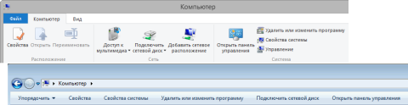
Увеличить рисунок

Выделен диск
Здесь разница уже намного заметнее.
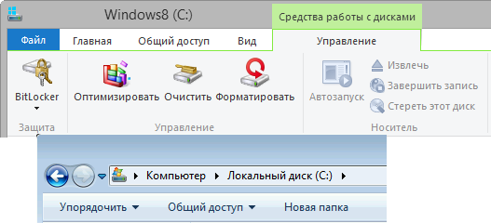
Обратите внимание на контекстную вкладку «Управление», которая фактически открывает доступ к ряду возможностей, ранее доступных только из контекстного меню или свойств диска.

Выделен исполняемый файл в папке
Windows 7 ничем не примечательна в этом аспекте, а новые Windows предлагают опции, за которыми теперь необязательно лезть в контекстное меню.
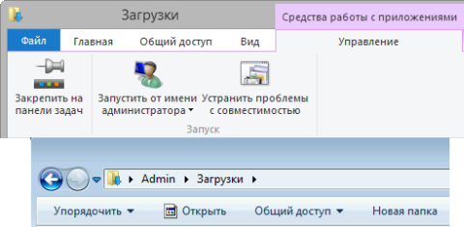

Выделены медиа-файлы в библиотеке
В библиотеках появляются сразу две дополнительные вкладки – для управления библиотекой (ранее эти команды были вынесены в отдельную панель) и работы с медиа-файлами.
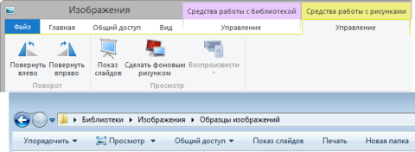
Увеличить рисунок
Аналогично, в библиотеке «Музыка» на соответствующей вкладке находятся кнопки воспроизведения и добавления в список воспроизведения, что ранее было реализовано только в контекстном меню.
С большими кнопками, снабженными информативными значками, намного проще работать, чем с командами контекстного меню. И это верно не только при управлении пальцами, но и мышью, особенно когда меню перегружены пунктами сторонних программ.
Скептики не преминут указать на увеличившийся пробег мыши, но ведь контекстное меню у них никто не отбирает. Главное – появился выбор!

2. Быстрый доступ к часто посещаемым местам
Проводник отслеживает расположения, в которые вы заходите, и теперь предлагает вам горячую десятку не только в списке переходов, но и в меню «Файл». Удобство заключается в том, что теперь можно открывать эти расположения в текущем окне.
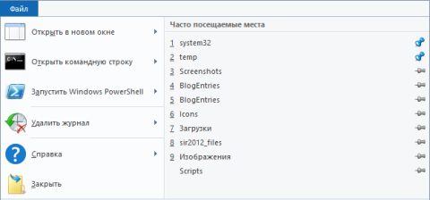
Увеличить рисунок
Закрепление папок помогает не раздувать «Избранное» или «Быстрый запуск» в Windows 10, хотя там для перехода достаточно одного щелчка

3. Запуск командной строки и PowerShell с полными правами в нужной папке
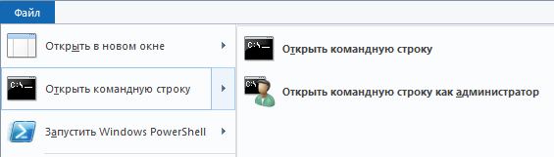
И это намного удобнее, потому что не всегда легко попасть в фон открытой папки для вызова нужного контекстного меню. Кстати, если в окне проводника выделена папка, консоль открывается именно в ней, иначе — в открытой папке. Пункты меню затеняются, если открыта не папка, а специальное расположение — например, библиотека.
Любители считать щелчки отметят, что тут их аж три. Верно, но дальше я покажу, что можно обойтись всего одним щелчком и даже без оного.

4. Добавление команд на панель быстрого доступа
У меня лента всегда сложена, причем открываю я ее крайне редко. Дело в том, что все часто используемые команды я вынес на панель быстрого доступа. Заодно на рисунке вы видите не совсем очевидный способ добавления команд из их контекстного меню, причем это работает даже с командами меню «Файл»!
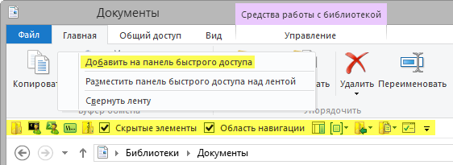
Поскольку значки понятны только тем, кто хорошо освоился в новом проводнике Windows, я поясню некоторые свои любимые команды.
- Создание новой папки. Я часто создаю папки сочетанием клавиш Ctrl+ Shift + N, но если одна рука уже лежит на мыши, то почему бы и не нажать кнопку?
- Запуск консолей в нужной папке. Это к вопросу о том, что достаточно одного щелчка.
- Копирование путей в буфер обмена – очевидно, это удобнее, чем аналогичный скрытый пункт контекстного меню.
- Добавление файлов и папок в ZIP-архив. Замечательная вещь – не надо ловить команду в контекстном меню. Нажал кнопку или сочетание клавиш, ввел имя. Все!
- Переключение отображения скрытых файлов. У меня отображение скрытых файлов отключено, а в Windows 7 при необходимости я пользовался самодельным пунктом контекстного меню.
- Переключение отображения областей просмотра и навигации. Последним я пользуюсь очень часто, чтобы снимки экрана проводника были компактнее.
- Группировка. Опять же, в контекстное меню фона папки нужно еще попасть, а тут все под рукой. Да, можно открывать вкладку «Вид», но это уменьшает полезную площадь по вертикали.
- Копирование и перемещение в папку. Раньше я этим никогда не пользовался (даже из контекстного меню) потому что вызывается показанное справа диалоговое окно, которое я терпеть не могу.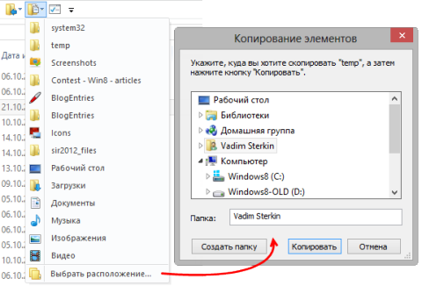
Увеличить рисунок
Оно и сейчас используется, но вся соль в списке часто посещаемых расположений!
Обратите внимание, что панель быстрого доступа практически избавляет от необходимости эксплуатировать контекстное меню для самых нужных команд.

5. Выполнение команд панели быстрого доступа сочетаниями клавиш
Новые команды просто добавляются в конец списка.
Можно не забивать себе голову этим и просто привыкнуть к расположению, если бы не сочетания клавиш! Вот что получается после нажатия клавиши Alt:
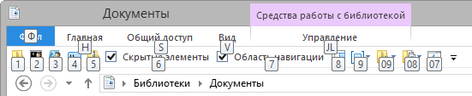
Самые любимые команды я специально поставил слева, т.к. в этом случае достаточно одной цифры в сочетании клавиш. Например, Alt 1 создает новую папку, а Alt 2 запускает командную строку от имени администратора в нужной папке. Заметьте, что я не ставлю плюс между клавишами, потому что их нужно нажимать последовательно.
Тема 3.3 Работа со стандартными приложениями и утилитами Windows

План:
- Стандартные приложения
- Утилиты Windows
При установке операционной системы, по умолчанию ставится целый пакет стандартных программ Windows, о которых простому пользователю просто ничего не известно. На эти программы нет ярлыков, они нигде не упоминаются, кроме справки, да в советах специалистов. Программы находятся здесь C:\WINDOWS\System32 Нет смысла описывать все программы. Часть программ предназначена только для специалистов. Рассмотрим только те, которые действительно могут быть полезны.
- cleanmgr.exe- Disk Space Cleanup Manager for Windows
- cmd.exe- Windows Command Processor (Командная строка)
- convert.exe- File System Conversion Utility
- drwatson.exe- Доктор Ватсон
- explorer.exe- Windows Explorer
- ftp.exe- File Transfer Program
- iexpress.exe- Wizzard
- ipconfig.exe- IP Configuration Utility
- mmc.exe- Microsoft Management Console
- msconfig.exe- System Configuration Utility
- netstat.exe- TCP/IP Netstat Command
- nslookup.exe- nslookup APP
- ping.exe- TCP/IP Ping Command
- sfc.exe- System File Checker
- shutdown.exe- Windows Remote Shutdown Tool
- tracert.exe- TCP/IP Traceroute Command
Программы запускаются через Пуск - Выполнить - вводится имя программы - ОК или через командную строку: Пуск - Выполнить - cmd.exe - ОК. Ввод имени программы.
cleanmgr.exe
Программа очистки дискового пространства для Windows - Disk Space Cleanup Manager for Windows
Программа очистки диска используется для освобождения пространства на жестком диске с помощью удаления временных файлов Интернета, установленных компонентов и программ, которые больше не используются, и очистки корзины. Программа запускается через Пуск-Выполнить-cleanmgr.
cmd.exe
Windows Command Processor (Командная строка). При простом запуске, без указания параметров командной строки, консоль отображает версию операционной системы, информацию о защите авторских прав разработчиков ОС и саму командную строку, в которой можно ввести как параметр командной строки самой программы cmd.exe, так и любую внешнюю команду. Подробное описание программы есть в справке Windows
convert.exe
Утилита командной строки служит для преобразования томов с файловой системой FAT и FAT32 в тома с файловой системой NTFS. Описание и параметры утилиты есть в справке Windows
drwatson.exe
DrWatson Postmortem Debugger. Программа «Доктор Ватсон» (Drwtsn32.exe) устанавливается в системную папку при установке Windows. Параметры, используемые по умолчанию, задаются при первом запуске программы «Доктор Ватсон», который выполняется при возникновении программной ошибки или по команде пользователя. При возникновении программной ошибки в Windows система выполняет поиск обработчика программных ошибок. Он обрабатывает ошибки по мере их возникновения во время выполнения программы. Если найти обработчик не удается, система проверяет, чтобы приложение не находилось в режиме отладки, после чего рассматривает ошибку как не подлежащую обработке. Далее система ищет отладчик программных ошибок в системном реестре и обрабатывает такие ошибки. Подробное описание программы есть в справке Windows
explorer.exe
Проводник - Windows Explorer. Одна из основных программ Windows для навигации по папкам и дискам
ftp.exe
Позволяет передавать файлы с компьютера и на компьютер с помощью программ, поддерживающих протокол FTP (File Transfer Protocol). Подробное описание программы есть в справке Windows
iexpress.exe
Простейший инсталлятор файлов IExpress в Windows XP. Удобный диалог, упаковывает файлы в exe-файлы.
ipconfig.exe
IP Configuration Utility. Утилита командной строки Ipconfig служит для отображения всех текущих параметров сети TCP/IP и обновления параметров DHCP и DNS. При вызове команды ipconfig без параметров выводится только IP-адрес, маска подсети и основной шлюз для каждого сетевого адаптера. Подробное описание параметров есть в справке Windows
mmc.exe
Microsoft Management Console. Консоль управления средство для создания, сохранения и открытия средств администрирования (называемых консолями MMC), которые управляют оборудованием, программными и сетевыми компонентами операционной системы Windows. ММС запускается на различных операционных системах Windows 9x и Windows NT. MMC не выполняет административные функции, но на ней размещаются инструменты, выполняющие эти функции. Основной тип инструментов, которые можно добавить на консоль называется оснасткой. Другими добавляемыми элементами являются элементы управления ActiveX, ссылки на веб-страницы, папки, виды панели задач и задачи. Есть два основных способа использования консоли ММС: в пользовательском режиме, работая с существующими консолями ММС, можно администрировать систему, или в авторском режиме создавать новые консоли или изменять существующие. Подробно о консоли управления в справке windows.
msconfig.exe
System Configuration Utility.(Настройка системы) Для выполнения этой процедуры необходимо войти в систему с учетной записью «Администратор» или члена группы «Администраторы». Если компьютер подключен к сети, то параметры сетевой политики могут запретить выполнение данной процедуры. Данная программа позволяет изменять конфигурацию системы путем отключения некоторых компонентов с помощью флажков, что снижает риск опечаток при работе с текстом системных файлов.
netstat.exe
TCP/IP Netstat Command. Отображение активных подключений TCP, портов, прослушиваемых компьютером, статистики Ethernet, таблицы маршрутизации IP, статистики IPv4 (для протоколов IP, ICMP, TCP и UDP) и IPv6 (для протоколов IPv6, ICMPv6, TCP через IPv6 и UDP через IPv6). Запущенная без параметров, команда nbtstatотображает подключения TCP. Описание параметров программы есть в справке Windows
nslookup.exe
Предоставляет сведения, предназначенные для диагностики инфраструктуры DNS. Для использования этого средства необходимо быть знакомым с принципами работы системы DNS. Средство командной строки Nslookup доступно, только если установлен протокол TCP/IP. Описание параметров программы есть в справке Windows.
ping.exe
TCP/IP Ping Command. С помощью отправки сообщений с эхо-запросом по протоколу ICMP проверяет соединение на уровне протокола IP с другим компьютером, поддерживающим TCP/IP. После каждой передачи выводится соответствующее сообщение с эхо-ответом. Ping - это основная TCP/IP-команда, используемая для устранения неполадки в соединении, проверки возможности доступа и разрешения имен. Команда ping, запущенная без параметров, выводит справку. Описание параметров программы есть в справке Windows.
sfc.exe
System File Checker. Сканирует и проверяет версии всех защищенных системных файлов после перезапуска компьютера. Для выполнения команды sfc необходимо войти в систему в качестве члена группы администраторов. Если программа sfc находит, что защищенный файл был переопределен, подходящая версия файла восстанавливается из папки
%системный_корневой_каталог%\system32\dllcache
а затем заменяет неправильный файл. Описание параметров программы есть в справке Windows.
shutdown.exe
Windows Remote Shutdown Tool. Позволяет выключать или перезапускать локальный или удаленный компьютер. Использование без параметров командыshutdownприведет к выходу из системы текущего пользователя. Подробно о параметрах программы в справке Windows.
tracert.exe
TCP/IP Traceroute Command. Определяет путь до точки назначения с помощью посылки в точку назначения эхо-сообщений протокола Control Message Protocol (ICMP) с постоянным увеличением значений срока жизни (Time to Live, TTL). Выведенный путь — это список ближайших интерфейсов маршрутизаторов, находящихся на пути между узлом источника и точкой назначения. Ближний интерфейс представляют собой интерфейс маршрутизатора, который является ближайшим к узлу отправителя на пути. Запущенная без параметров, команда tracert выводит справку. Описание параметров программы есть в справке Windows.

Тема 3.4 Настройка операционной системы Windows

Приобретая операционную систему Windows 7, пользователь должен быть готов к тому, что рано или поздно перед ним встанет задача настойки сети в операционной системе. Для некоторых эта задача не представляет собой ничего сложного. Как правило, установка и настройка сети в Windows 7 – это следующий шаг сразу после установки Windows 7 (если вы еще не установили Windows 7 и не совсем уверены в необходимых шагах, то вам следует ознакомиться с этим разделом: установка Windows 7).
Этап настройки сети необходим для следующих за установкой шагов: загрузки из сети Интернет актуальных дистрибутивов антивирусных программ; загрузка последних версий видеопроигрывателя, веб браузера; при необходимости загрузка из сети драйверов для некоторых устройств вашего компьютера (если они не были скачаны и установлены автоматически, или если установочные диски отсутствуют); использование приставки XBOX; обмен документами и быстрый доступ к общим ресурсам нескольких компьютеров или ноутбуков. В этом случае, чтобы пользоваться Интернетом, необходимо настроить проводную или беспроводную сеть.
Как правило, какой-то один компьютер или ноутбук служит своеобразным раздатчиком интернета для всех остальных единиц компьютерной техники. Настроить сеть можно с помощью Панели управления. Там же при необходимости можно произвести подключение к локальной или всемирной сети. Все параметры подключения можно найти в соответствующем разделе Панели управления.
Большинство пользователей утверждает, что если следовать инструкциям и не заниматься ненужными экспериментами, то подключение происходит быстро и легко. Windows 7 по своим параметрам подключения сети мало чем отличается от более ранней, но очень популярной и распространенной во всем мире ОС Windows XP. Например, настройка IP- адресов в Windows 7 почти ничем не отличается от их настройки в Windows XP. Точно так же обстоит дело с MAC-адресами и масками подсети.
Все эти параметры настройки остались прежними, они давно знакомы пользователям. Некоторые изменения коснулись разве что интерфейса Панели управления и ее пунктов, с помощью которых производится обращение к параметрам сети. Все остальное без существенных изменений. Это еще один несомненный плюс Windows 7. Пользователи, которые до этого использовали Windows XP, довольно легко смогут разобраться в новой операционной системе. Как правило, настройка локальной сети в таких популярных операционных системах, как Windows Vista, Windows 7, Windows Server 2008/2008 R2, начинается c такого компонента для конфигурации сетевых свойств, как «Центр управления сетями и общим доступом». Это средство для конфигурирования свойств позволяет пользователю выбирать сетевое размещение, настраивать общий доступ к принтерам и файлам и просматривать карту сети. Можно также следить за состоянием всех ваших сетевых подключений. Это очень удобно и практично.
2.Как и где открыть компонент «Центр управления сетями и общим доступом».
Прежде чем воспользоваться полным функционалом для создания параметров сети, необходимо его найти и открыть. Одно из следующих действий на ваш выбор поможет правильно открыть активное окно «Центр управления сетями и общим доступом»:
Кнопка «Пуск» → открываем «Меню» → в поле для поиска вводим «Центр управления» → в найденных результатах необходимо открыть приложение «Центр управления сетями и общим доступом»; Правой или левой кнопкой мыши в области уведомлений (правый нижний угол возле часов) можно нажать на значок «Сеть» → после чего из контекстного меню выбрать необходимую вам команду «Центр управления сетями и общим доступом»; Кнопка «Пуск» → открывается меню → наводим указатель на элемент «Сеть» →нажимаем на нем правой кнопкой мыши → из появившегося контекстного меню выбираем «Свойства; Кнопка «Пуск» → в меню выбираем и открываем «Панель управления» →из списка компонентов предоставленных в панели управления нужно выбрать категорию «Сеть и интернет» → перейти по ссылке «Центр управления сетями и общим доступом»;
Как видите, если быть внимательным и все читать, то с поиском компонента «Центр управления сетями и общим доступом», никаких проблем возникнуть не должно. Следует отметить, что для расширения диапазонов используемых IP-адресов в Windows 7, кроме существовавшего ранее протокола IPv4 был добавлен новый – IPv6. Правда, провайдеры его еще не задействовали, и когда это произойдет на данный момент неизвестно. Скорее всего, создатели Windows 7 играли на опережение.
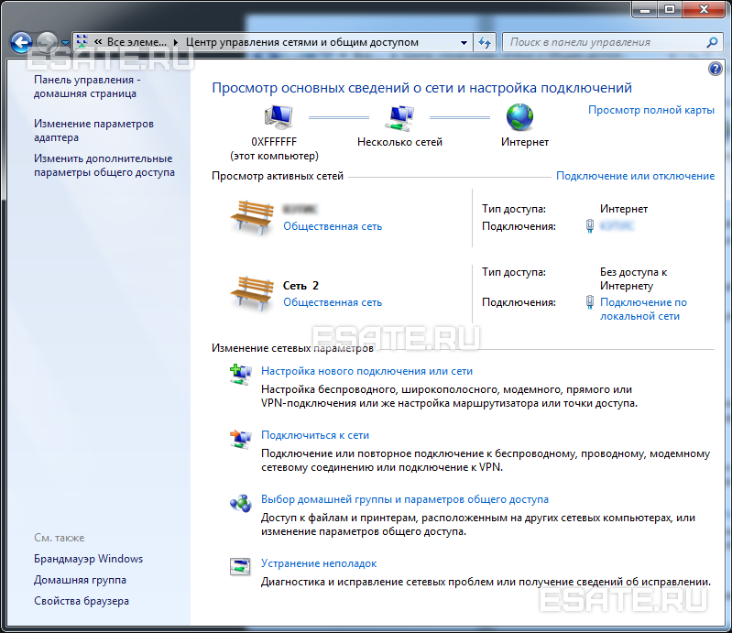

Рисунок 1. На иллюстрации продемонстрировано окно «Центр управления сетями и общим доступом».
3.Что значит сетевое расположение компьютера.
Разобраться в том, что такое «Сетевое расположение», нужно еще до начала работы с этим важным компонентом. Для всех компьютеров этот параметр задается автоматически при первом подключении к выбранной сети. Это касается также брандмауэра и параметров безопасности выбранной для подключения сети.
Все они тоже настраиваются автоматически во время первого подключения компьютера или ноутбука к сети. Операционная система Windows 7 поддерживает несколько активных профилей одновременно. Это позволяет с наибольшей безопасностью использовать несколько сетевых адаптеров, которые могут быть подключены к различным сетям. К слову сказать, Windows Vista использует для всех сетевых подключений самый строгий профиль брандмауэра. Возможно, поэтому Vista не так популярна, как Windows 7. Можно назвать четыре основных типа сетевого расположения:
Первый тип – это домашняя сеть. Уже из самого названия становится ясно, что это сетевое расположение предназначено для компьютера, которым пользуются в домашних условиях. Используется также в сетях, в которых все пользователи хорошо знают друг друга. Такие компьютеры могут не только создавать, но и присоединяться к домашним группам. Как правило, для удобства пользователей при использовании домашних сетей обнаружение сетей включается автоматически. Домашние сети обеспечивают всем компьютерам качественный доступ к сети.
Второй тип – это сеть предприятия или организации. Этот тип сетевого расположения также позволяет отыскивать сеть автоматически. Отличие от домашней сети заключается в том, что в сети предприятия невозможно присоединять или создавать компьютер к домашней группе. Сеть предназначена исключительно для профессиональной деятельности на предприятии, в организации или в офисе. Этот тип называется сокращенно (SOHO), то есть используется в сети малого офиса.
Третий тип – это общественная сеть. Кафе, аэропорты, вокзалы и другие общественные места - именно здесь компьютерами используется сетевое расположение третьего типа. По умолчанию в этом расположении отключена возможность присоединяться к домашним группам. Также отключено сетевое обнаружение. Без преувеличения можно сказать, что это наиболее строгое расположение.
Четвертый тип – это доменная сеть. Доменный тип расположения сети почти ничем не отличается от рабочей сети. За исключением того момента, что в доменном типе конфигурация сетевого обнаружения и брандмауэра Windows определяются групповой политикой. Это касается и сетевой карты. Для того чтобы существующая сеть получила автоматически тип сетевого размещения «Домен», компьютер всего лишь должен быть присоединен к домену Active Directory. Только в этом случае сеть может стать доменной.

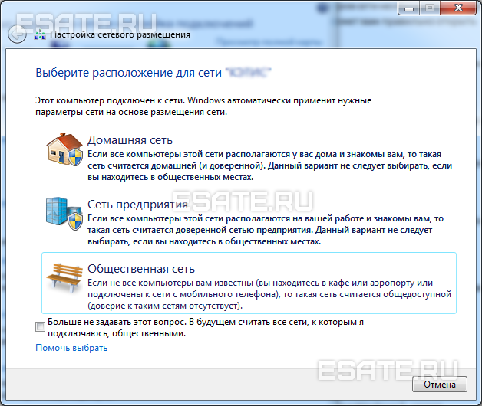

Рисунок 2. Выбор сетевого расположения компьютера.
4.Карта сети.
Для того чтобы увидеть расположение всех устройств, входящих в конкретную локальную сеть, применяется карта сети. Это графическое представление входящих в сеть устройств и схема, по которой они подключены друг к другу. Карту сети можно увидеть все в том же окне «Центр управления сетями и общим доступом». Правда, здесь отображается только локальная часть сетевой карты. Ее компоновка напрямую зависит от имеющихся сетевых подключений.
В левом верхнем углу можно увидеть отображение компьютера, на котором выполняется создание карты. Слева можно увидеть отображение остальных компьютеров входящих в подсеть.
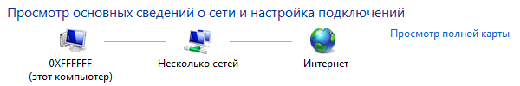

Рисунок 3. Пример карты сети.
Просматривать карту сети можно в любое время. Правда, только для таких расположений, как «Домашняя сеть» и «Сеть предприятия». Если у пользователя возникнет любопытство просмотреть карты для расположений «Доменная сеть» или «Общественная сеть», то он увидит сообщение, что сетевое сообщение по умолчанию отключено администратором. Сетевой администратор может включить сопоставление с помощью групповой политики.
В Windows 7 за работу карты сети отвечают не один, а два компонента. Это Link Layer (Link Layer Topology Discover Mapper – LLTD Mapper). Именно этот важный компонент запрашивает в сети устройства для их включения в карту
5.Сетевые подключения.
В окне «Сетевые подключения» можно увидеть весь набор данных, которые необходимы пользователю для подключения компьютера к интернету, локальной сети или любому другому компьютеру из домашней сети. Эти данные доступны для обозрения только после установки всех необходимых драйверов для каждого сетевого адаптера на Windows 7 и после автоматической конфигурации всех сетевых подключений на конкретном локальном компьютере или ноутбуке. Существует несколько простых и доступных способов, с помощью которых можно легко и быстро открыть окно «Сетевые подключения»: Открываем окно «Центр управления сетями и общим доступом» и переходим по ссылке «Изменение параметров адаптера» (см. рисунок 4);

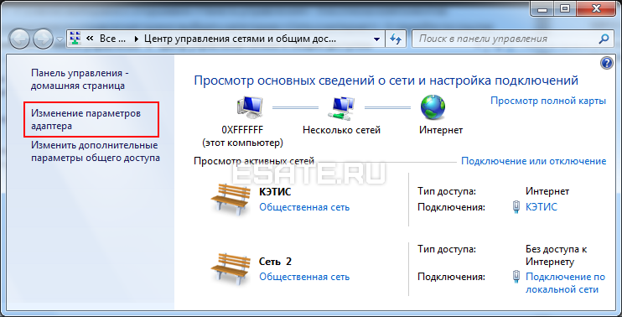

Рисунок 4. Открываем окно «Сетевые подключения» через «Центр управления сетями и общим доступом».
Нажимаем кнопку «Пуск» и, когда откроется меню, в поле поиска вводим «Просмотр сетевых подключений». В найденных результатах выбираем приложение «Просмотр сетевых подключений» (очень удобный способ); Можно также воспользоваться классической комбинацией клавиш Win+R. В результате чего откроется диалог «Выполнить». В поле «Открыть», которое находится в диалоговом окне «Выполнить», необходимо ввести следующую команду: ncpa.cpl или control netconnection. Сделав это нужно нажать кнопку «ОК».

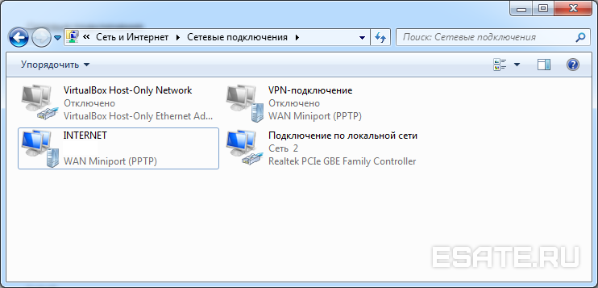

Рисунок 5. Окно «Сетевые подключения»
Окно «Центр управления сетями и общим доступом» аналогично окну Windows XP. Всю подробную информацию о сетевом подключении можно получить, выбрав опцию «Свойства» для конкретного сетевого адаптера (см. рисунок 6).
В Windows 7 для настройки сетевого подключения в окне «Свойства» нужно выбрать «Протокол Интернета версии 4». В том же окне можно также произвести необходимую настройку шлюзов, маски подсети, DNS - сервера, IP - адресов и т. д.
Все эти сведения можно получить у провайдера, который предоставляет услугу доступа к сети интернет.

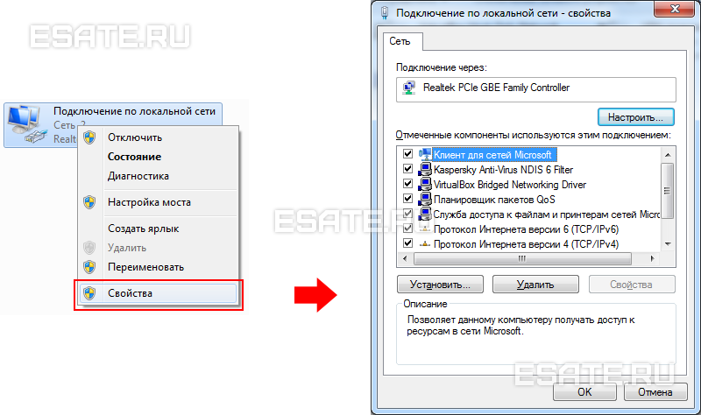

Рисунок 6. Подробная информация о сетевом подключении.
5.1 Переименование сетевого адаптера.
Разработчики Windows 7 позаботились о том, что операционная система по умолчанию сама назначает всем сетевым подключениям имена «Подключение по локальной сети» или еще один вариант - «Подключение к беспроводной сети». Если на компьютере у пользователя более одного сетевого подключения, система присваивает подключению еще и номер.
Существует три способа для переименования названия любого из созданных вами подключений.
Первый способ. Выбираем сетевое подключение и нажимаем на кнопку «Переименование подключения», расположенную на панели инструментов. После ввода нового имени нажимаем клавишу Enter;
Второй способ. С помощью клавиши F2: нажимаем, вводим новое имя и сохраняем с помощью все той же клавиши Enter;
Третий способ. Для переименования выбранного из списка сетевого подключения нажимаем на него правой кнопкой мыши, выбираем из появившегося контекстного меню команду «Переименовать», переименовываем и сохраняем изменения при помощи знакомой уже клавиши Enter;
6.Состояние сети. Кроме возможности переименовать подключение, в этом окне можно также узнать о состоянии сети. Используя это окно, которое так и называется «Состояние сети», в любое время можно не только просмотреть любые данные о сети подключения, но и узнать такие детали, как MAC-адрес, IP-адрес и много другой полезной и интересной информации.
Существуют провайдеры, которые открывают пользователям доступ в Интернет, используя MAC-адрес сетевой карты. Если по каким-то причинам произошла смена сетевой карты или замена всего компьютера, то MAC–адрес тоже изменится, и доступ в интернет прекратится.
Для нового подключения к интернету необходимо произвести установку необходимый физический адрес (MAC–адрес).
6.1 Как посмотреть MAC адрес сетевой карты в windows 7?
Чтобы посмотреть текущий MAC-адрес, а также полную информацию о подключении, вам нужно щелкнуть правой клавишей мыши по подключению к локальной сети, после чего выбрать пункт «Состояние» в открывшемся контекстном меню (см. рисунок 7).

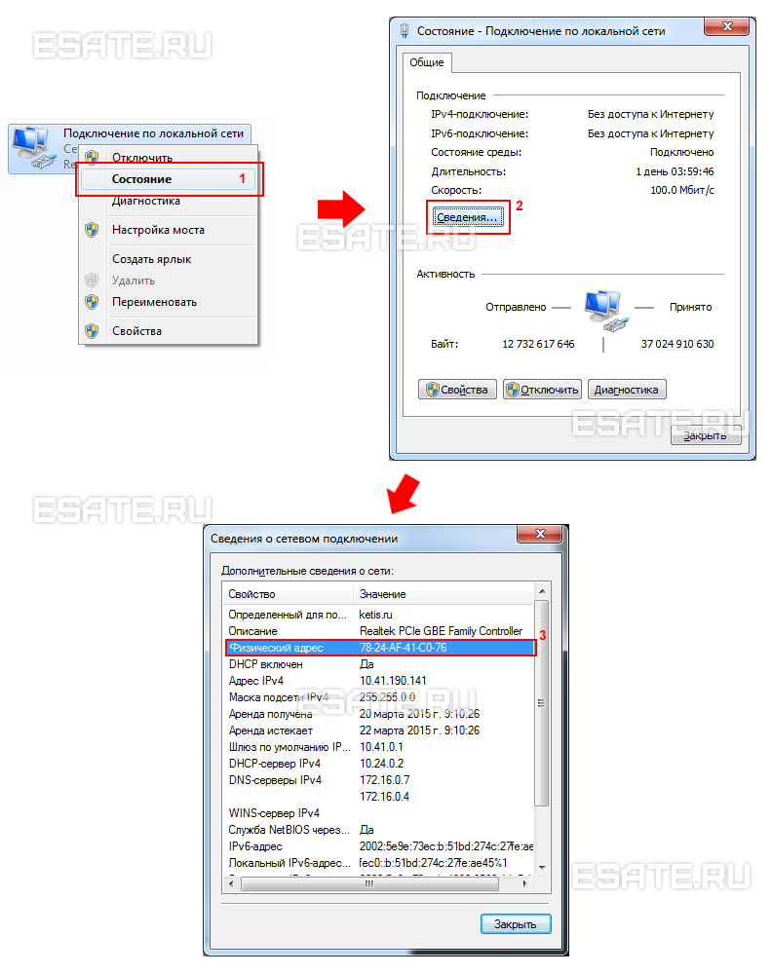

Рисунок 7. Как посмотреть MAC адрес сетевой карты (сетевого адаптера).
6.2 Как поменять MAC адрес сетевой карты в windows 7?
Для того чтобы сменить текущий MAC-адрес, вам нужно щелкнуть на кнопке «Настройки» возле названия конкретной сетевой карты и найти в открывшемся окне вкладки «Дополнительно» параметр Network Address (см. рисунок 8). По умолчанию в Windows 7 установлен заводской MAC-адрес сетевой карты. Для того чтобы изменить его, необходимо переключиться на опцию «Значение» и ввести нужный адрес.

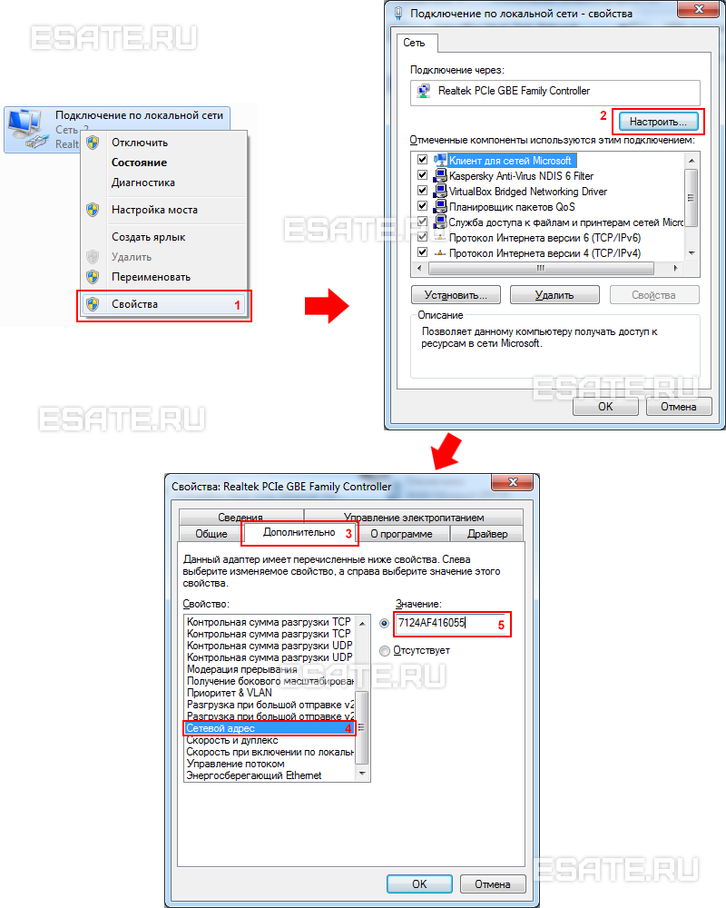

Рисунок 8. Как поменять MAC адрес сетевой карты (сетевого адаптера).

7.Диагностика сети.
Если возникла ситуация, когда в работе вашего сетевого подключения возникли непредвиденные ошибки или сбои, то устранить их можно с помощью диагностики подключения. Средство диагностики можно найти в окне «Сетевые подключения». Выбираем окно «Устранение неполадок», которое, анализируя состояние подключения, предлагает на выбор возможные неисправности и способы устранения неполадок.
Чтобы начать диагностику, нужно нажать правой кнопкой мыши на сетевое подключение и в контекстном меню выбрать команду «Диагностика».

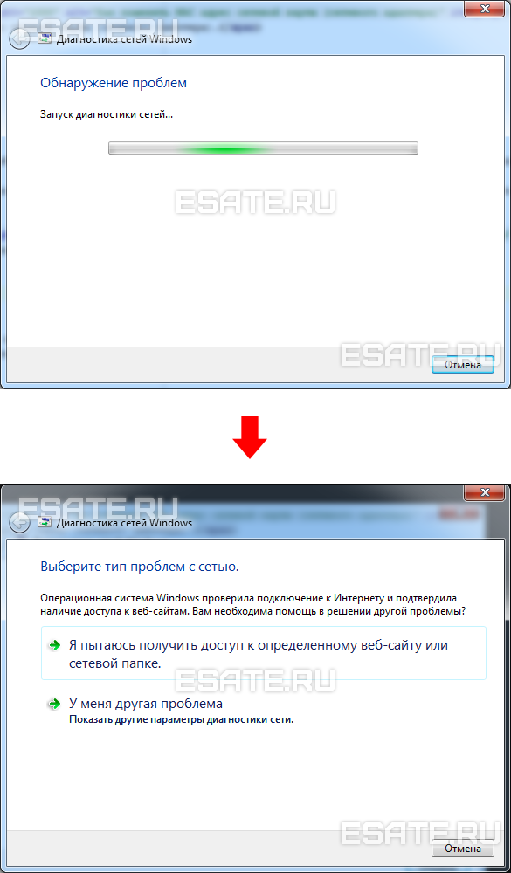

Рисунок 9. Открытие мастера устранения неполадок подключения по локальной сети.
Второй способ начать проверку параметров сетевого подключения – выбрать нужную сеть и нажать на кнопку «Диагностика подключений». Кнопку можно увидеть на панели инструментов. В открывшемся диалоговом окне для диагностики подключения достаточно следовать действиям мастера по устранению ошибок и неполадок. Ничего сложного.
8.Отключение сетевого устройства (сетевого адаптера).
Иногда возникают ситуации, когда проблемы с сетевым подключением решаются не с помощью мастера по устранению ошибок, а простым отключением сетевого адаптера от компьютера. Это легко можно сделать, выполнив одно из нижеприведенных действий: Выбрать сетевое подключение и нажать на кнопку «Отключение сетевого устройства», расположенную на панели инструментов; Нажать правой кнопкой мыши на сетевое подключение и в появившемся контекстном меню выбрать команду «Отключить»; Оба способа действенные и приведут вас к желаемому результату. Устройство будет отключено.
Тема 3.5 Администрирование операционной системы Windows

В Windows 7, 8 и 8.1 предусмотрено множество инструментов, предназначенных для администрирования или, иначе, управления компьютером. Ранее я писал разрозненные статьи, описывающие применение некоторых из них. В этот раз я постараюсь в подробностях дать весь материал по этой теме в более связном виде, доступном для начинающего пользователя компьютера.
Обычный пользователь может и не знать о многих из этих инструментов, а также о том, как их можно применить — для использования социальных сетей или установки игр это не требуется. Тем не менее, если владеть этой информацией, пользу можно будет ощутить вне зависимости от того, для каких задач применяется компьютер.

Инструменты администрирования
Чтобы запустить инструменты администрирования, о которых пойдет речь, в Windows 8.1 вы можете кликнуть правой кнопкой мыши по кнопке «Пуск» (или нажать клавиши Win + X) и выбрать в контекстном меню пункт «Управление компьютером».

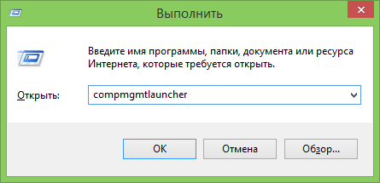

В Windows 7 то же самое можно сделать, нажав на клавиатуре Win (клавиша с эмблемой Windows) + R и введя compmgmtlauncher (это также работает и в Windows 8).
В результате откроется окно в котором в удобном виде представлены все основные инструменты для управления компьютером. Впрочем, их можно запускать и по отдельности — с помощью диалогового окна «Выполнить» или через пункт «Администрирование» в панели управления.

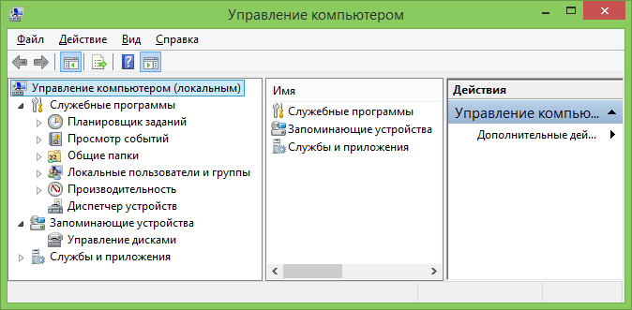

Редактор реестра
Скорее всего, вам уже доводилось использовать редактор реестра — он может пригодиться, когда следует убрать баннер с рабочего стола, программы из автозагрузки, внести изменения в поведение Windows.
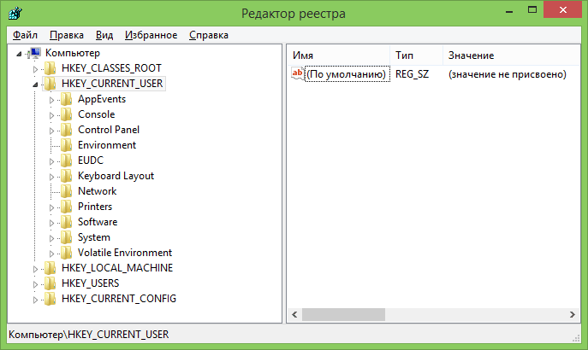
В предлагаемом материале более подробно будет рассмотрено использование редактора реестра для различных целей настройки и оптимизации компьютера.
Использование редактора реестра

Редактор локальной групповой политики

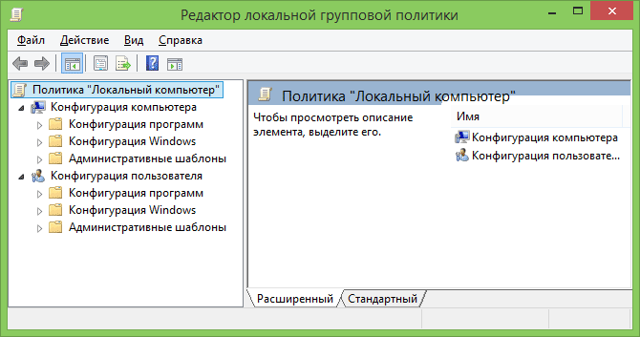

К сожалению, редактор локальной групповой политики Windows доступен не во всех версиях операционной системы — а только начиная с профессиональной. С помощью этой служебной программы вы можете выполнить тонкую настройку системы, не прибегая для этого к редактору реестра.
Примеры использования редактора локальной групповой политики

Службы Windows
Окно управления службами интуитивно понятно — вы видите список имеющихся служб, запущены они или остановлены, а по двойному клику можете настроить различные параметры их работы.
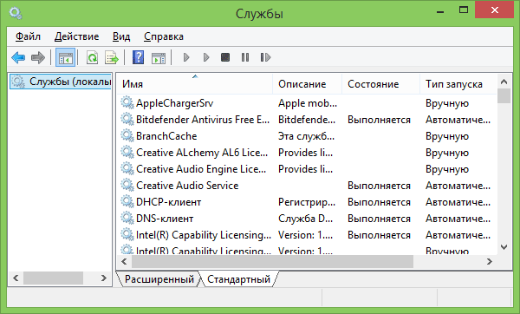

Рассмотрим, как именно работают службы, какие службы можно отключить или вообще удалить из списка и некоторые другие моменты.
Пример работы со службами Windows

Управление дисками
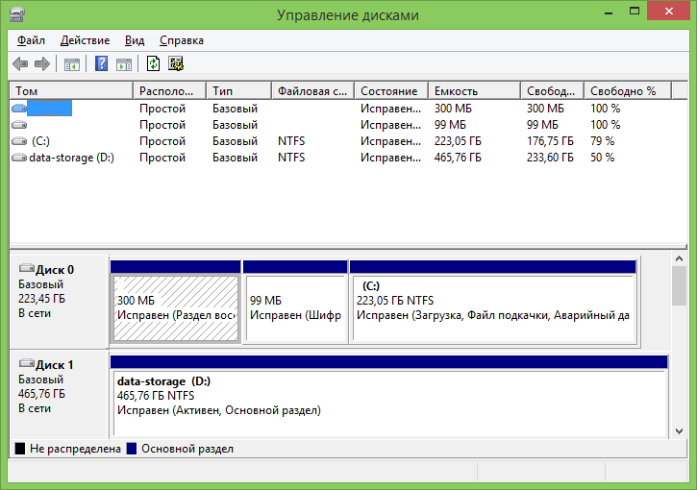

Для того, чтобы создать раздел на жестком диске («разбить диск») или удалить его, изменить букву диска и для других задач по управлению HDD, а также в тех случаях, когда флешка или диск не определяются системой, вовсе не обязательно прибегать к сторонним программам: все это можно сделать с помощью встроенной утилиты управления дисками.
Использование инструмента управления дисками

Диспетчер устройств
Работа с оборудованием компьютера, решение проблем с драйверами видеокарты, Wi-Fi адаптера и других устройств — все это может потребовать знакомства с диспетчером устройств Windows.

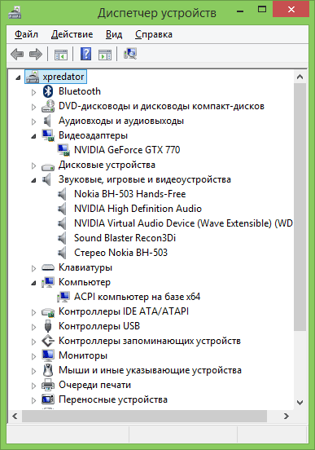

Диспетчер задач Windows

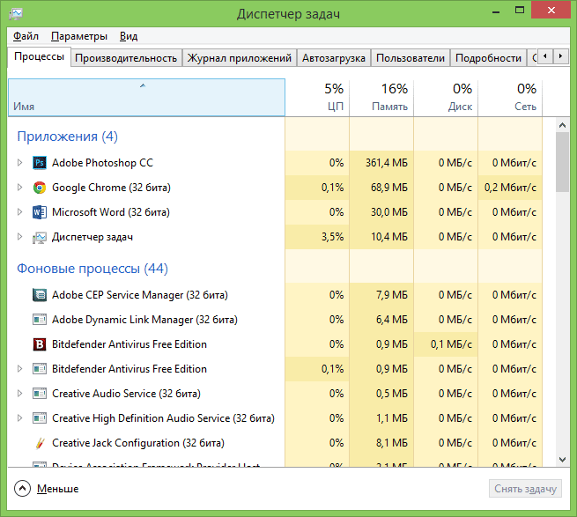

Диспетчер задач также может быть очень полезным инструментом для самых разных целей — от поиска и устранения вредоносных программ на компьютере, настройки параметров автозагрузки (Windows 8 и выше), до выделения логических ядер процессора для отдельных приложений.

Просмотр событий
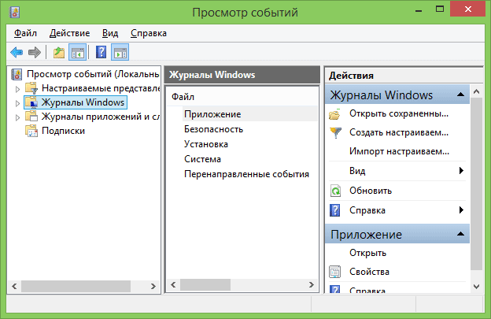
Редкий пользователь умеет пользоваться просмотром событий в Windows, в то время как этот инструмент может помочь узнать о том, какие компоненты системы вызывают ошибки и что с этим делать. Правда, это требует знаний о том, как именно это делать. Используем просмотр событий Windows для решения проблем с компьютером

Монитор стабильности системы

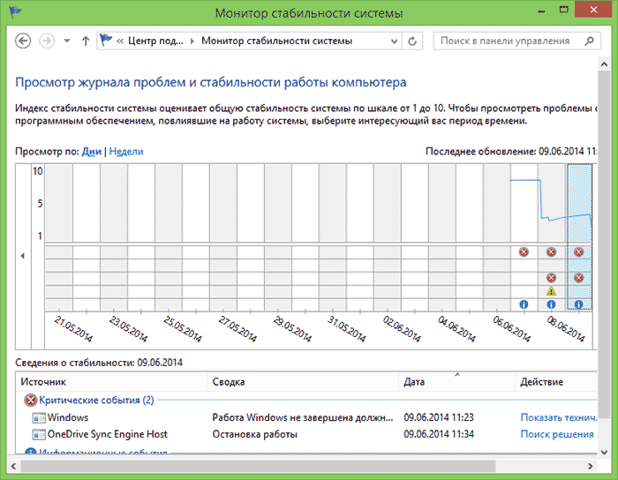
Еще один малознакомый пользователям инструмент — монитор стабильности системы, который поможет наглядно увидеть, насколько все хорошо с компьютером и какие процессы вызывают сбои и ошибки. Использование монитора стабильности системы

Планировщик заданий
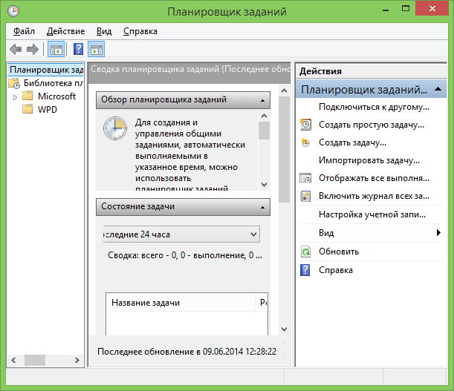
Планировщик заданий в Windows используется системой, а также некоторыми программами для запуска различных задач по определенному расписанию (вместо того, чтобы запускать их каждый раз). Кроме этого, некоторое вредоносное ПО, которое вы уже убрали из автозагрузки Windows, также может запускаться или выполнять изменения на компьютере посредством планировщика задач.
Естественно, этот инструмент позволяет самостоятельно создавать определенные задачи и это может быть полезным.

Монитор производительности (Системный монитор)
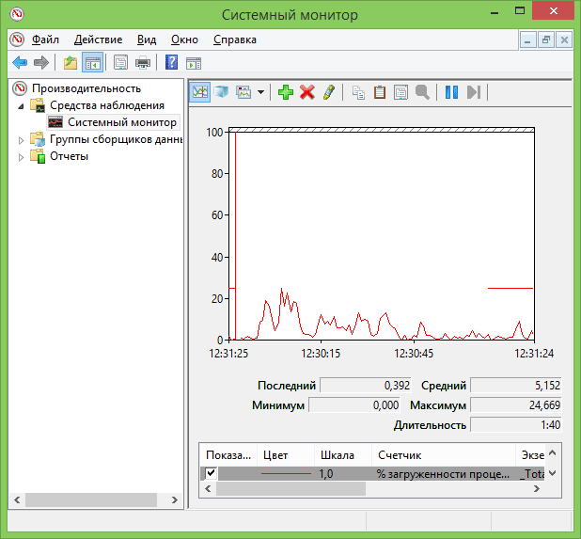
Эта утилита позволяет опытным пользователям получить самую детальную информацию о работе тех или иных компонентов системы — процессора, памяти, файла подкачки и не только.

Монитор ресурсов

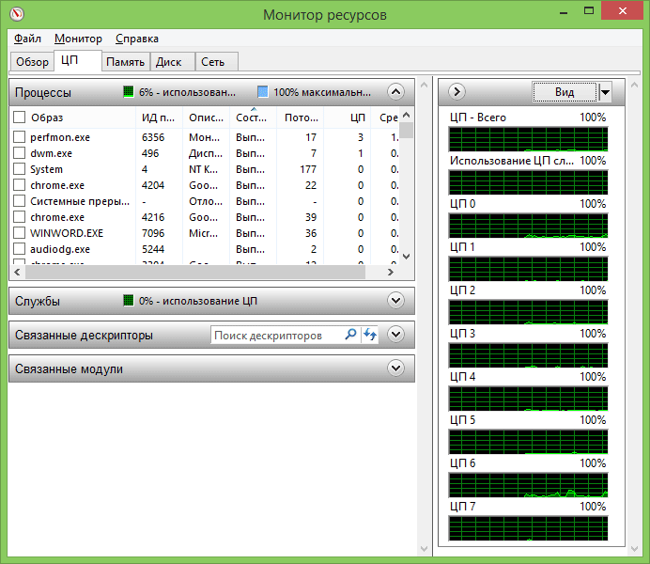

Несмотря на то, что в Windows 7 и 8 часть информации об использовании ресурсов доступна в диспетчере задач, монитор ресурсов позволяет получить более точную информацию об использовании ресурсов компьютера каждым из запущенных процессов.
Использование монитора ресурсов

Брандмауэр Windows в режиме повышенной безопасности
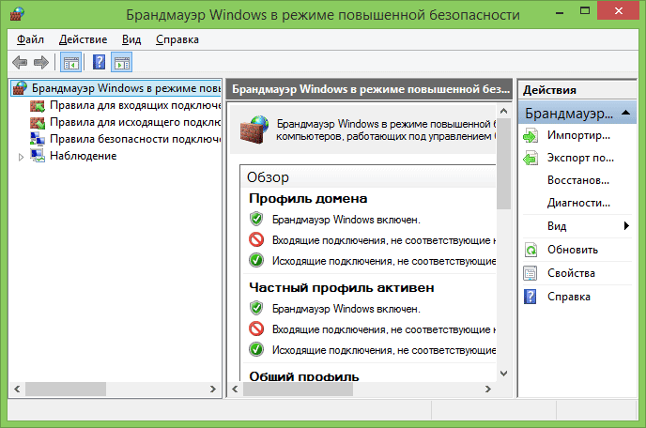
Стандартный брандмауэр Windows — очень простой инструмент сетевой безопасности. Однако, вы можете открыть расширенный интерфейс файервола, с использованием которого работу брандмауэра можно сделать действительно эффективной.

Тема 3.6. Архивы и архиваторы
План:
1. Программы архивации. Основные понятия.
2. Изучение инструкций применения важнейших архиваторов.
3. Создание архивов с помощью разных архиваторов и их сравнение.

Архивация - это сжатие, уплотнение, упаковка информации с целью ее более рационального размещения на внешнем носителе (диске или дискете). Архиваторы - это программы, реализующие процесс архивации, позволяющие создавать и распаковывать архивы.
Необходимость архивации связана с резервным копированием информации на диски и дискеты с целью сохранения программного обеспечения компьютера и защиты его от порчи и уничтожения (умышленного, случайного или под действием компьютерного вируса). Чтобы уменьшить потери информации, следует иметь резервные копии всех программ и файлов.
Программы-упаковщики (архиваторы) позволяют за счет специальных методов сжатия информации создавать копии файлов меньшего размера и объединять копии нескольких файлов в один архивный файл. Это даёт возможность на дисках или дискетах разместить больше информации, то есть повысить плотность хранения информации на единицу объёма носителя (дискеты или диска).
Кроме того, архивные файлы широко используются для передачи информации в Интернете и по электронной почте, причем благодаря сжатию информации повышается скорость её передачи.
Это особенно важно, если учесть, что быстродействие модема и канала связи (телефонной линии) намного меньше, чем процессора и жесткого диска.
Работа архиваторов основана на том, что они находят в файлах повторяющиеся участки и пробелы, помечают их в архивном файле и затем при распаковке восстанавливают по этим отметкам исходные файлы.
Программы-упаковщики (или архиваторы) позволяют помещать копии файлов в архив и извлекать файлы из архива, просматривать оглавление архива и тестировать его целостность, удалять файлы, находящиеся в архиве, и обновлять их, устанавливать пароль при извлечении файлов из архива и др.
Разные программы архивации отличаются форматом архивных файлов, скоростью работы, степенью сжатия, набором услуг (полнотой меню для пользователя), удобством пользования (интерфейсом), наличием помощи, собственным размером.
Ряд архиваторов позволяют создавать многотомные архивы, саморазворачивающиеся архивы, архивы, содержащие каталоги. Наиболее популярны и широко используются следующие архиваторы: ARJ, PKZIP/PKUNZIP, RAR, ACE, LHA, ICE, PAK, PKARC/PKXARC, ZOO, HYPER, AIN.
Наиболее высокоэффективными являются архиваторы RAR, ACE, AIN, ARJ.
Они обеспечивают наибольшую степень сжатия информации и имеют наиболее высокую скорость работы.
Архиватор RAR имеет удобный графический интерфейс и позволяет читать текстовые файлы, находящиеся как в rar-архиве, так и в arj и zip-архивах. Архиватор AIN имеет русскоязычный интерфейс. Ахиваторы WinRAR-95 и WinZIP работают только в среде Windows-95/98/2000. Они необходимы при работе с длинными и русскими именами файлов в Windows-95/98/2000.
В настоящее время именно эти архиваторы применяются чаще всего. Работа архиваторов ARJ, PKZIP, LHA и др. автоматизирована с помощью оболочек Norton Commander 4.0, 5.0, DOS Navigator, Windows Commander и др.
Для этих архиваторов имеются специальные программы просмотрщики архивных файлов ARCVIEW и AVIEW. Основным для всех архиваторов является режим работы в командной строке. Архиватор RAR может ис пользовать для работы своё собственное меню. Некоторые архиваторы для извлечения файлов из архива используют отдельные программы-распаковщики, например PKUNZIP, PKXARC.
Степень упаковки архива зависит от типа архивируемых файлов, их числа и размера, выбранной программы архивации и установленных в ней ключей, вида архива. Текстовые файлы в упакованном виде занимают гораздо меньше места, чем программы (exe и com файлы). Степень упаковки в среднем равна 2-3, но иногда она достигает нескольких десятков.
Кроме того, существуют упаковщики exe и com файлов PKLITE, DIET, LZEXE, EXEPACK, AINEXE и др. Упакованные exe и com файлы имеют теже расширения (exe и com) и сохраняют свою способность к исполнению, в отличие от архивных файлов. Они занимают значительно меньше места на диске, чем неупакованные файлы.
Инструкции по применению всех указанных архиваторов и упаковщиков приводятся ниже.
Для создания и распаковки архива используется следующие методы:
1) Метод работы архиватора в командной строке - является наиболее общим методом управления архиватором с помощью введения команд в командную строку.
2) Метод использования архивационных свойств программных оболочек (Norton Commander, DOS Navigator, Windows Commander и др.). Этот метод наиболее перспективен, так как программные оболочки позволяют автоматизировать процесс архивации и тем самым резко его облегчить и упростить.
3) Использование просмотрщиков ARCVIEW и AVIEW для распаковки архивов. Этот метод редко используется. Он является вспомогательным.
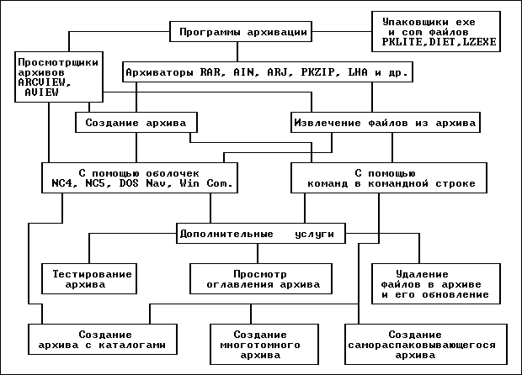

Рис. 1. Программы архивации
Инструкции по применению различных архиваторов
I. Для создания архива с именем name в командную строку надо записать:
1) pak a name - для архиватора pak.exe будет расширение pak;
2) pkzip -a name - для архиватора pkzip.exe будет расширение zip;
3) hyper -a name - для архиватора hyper.exe будет расширение hyp;
4) ice a name - для архиватора ice.exe будет расширение ice;
5) lha a name - для архиватора lha.exe будет расширение lzh;
6) arj a name - для архиватора arj.exe будет расширение arj;
7) pkarc -add name - для архиватора pkarc.com будет расширение arc;
8) zoo -add name *.* - для архиватора zoo.exe будет расширение zoo;
9) ain a name - для архиватора ain.exe будет расширение ain, или ain a -m1 -r name - архивация программы с каталогами, ключ m1 даёт max степень сжатия. При архивации на дискету b: команда будет: ain a -m1 b:\name
10) rar a name - для архиватора rar.exe будет расширение rar.
II. Для извлечения файлов из архива с соответствующим расширением для соответствующего архиватора в командную строку надо записать:
1) pak e name.pak - для архиватора pak.exe;
2) pkunzip -e name.zip - для архиватора pkzip.exe;
3) hyper -x name.hyp - для архиватора hyper.exe;
4) ice e name.ice - для архиватора ice.exe;
5) lha e name.lzh - для архиватора lha.exe;
6) arj e name.arj или arj x name.arj, если в архиве каталоги, для arj;
7) pkxarc -e name.arc - для архиватора pkarc.com;
8) zoo -e name.zoo - для архиватора zoo.exe;
9) ain e name.ain или для архива с каталогами: ain x name.ain для ain;
10) rar e name.rar или для архива с каталогами: rar x name.rar для rar.
После ввода команды - Enter.
Можно также извлекать файлы из многих архивов с помощью NC4 или NC5, или просмотрщиков (вьюверов) архивных файлов arcview.exe, aview.exe.
Работа с архиватором ARJ
I) Для извлечения файлов из многотомного архива с директориями в командную строку для архиватора arj надо записать:
arj x /v /y имя главного тома архива с расширением arj, при этом все файлы (тома) архива с расширениями arj, a01, a02 и т.д., должны быть записаны в одной директории на диске с:. Каждый том архива размещается на отдельной дискете. Здесь x oзначает извлекать из архива, Ключ /v означает многотомный архив, ключ /y означает здесь (и дальше) отвечать да на все вопросы.
*) Возможно извлечение файлов из простого архива, расположенного прямо на дискете, для этого надо указать путь архива: arj e a:\имя архива (с расширением arj) c:\имя каталога\имя каталога, куда распаковывается архив. Тоже самое возможно и для дискеты b:.
**) Для распаковки многотомного архива с подкаталогами прямо с дискет: arj x -v -y a:\имя архива с расширением arj c:\имя каталога\имя каталога, куда распаковывается архив. Все тома архива распаковываются один за одним с соответствующими расширениями: arj, a01, a02, и т.д., после вывода на панель NC очередного тома архива и ответа Y, Enter.
II) Для создания многотомного архива для архиватора arj командная строка должна иметь вид: arj a -v1200 имя архива, или arj a /v1200 /y имя архива (многотомного, без расширения arj). Здесь указан формат дискет (1,2M). Может быть формат 360К, 720K, 1200K, 1440K. Kлюч /v1200 означает создать многотомный архив на дискетах 1,2M. Каждый том архива должен размещаться на отдельной дискете и будет соответствовать её размеру. Расширения архива будут arj, a01, a02 и т.д.
III) Для создания архива с поддиректориями для архиватора arj в командную строку надо записать: arj a /r /y имя архива (без расширения arj), где ключ /r означает включить в архив поддиректории.
YI) Для создания многотомного архива с поддиректориями командная строка должна иметь вид: arj a -r -v1200 -y имя архива (без расширения). Если указать в имени архива путь a:\имя архива, то архив будет создан на дискете a: (или b:\имя архива), но при этом ключ -y не нужен.
Y) Для создания саморазворачивающегося архива name.exe, в командную строку надо записать: arj a -je1 -jm name, где name-имя архива (без расширения exe). Ключ -jm даёт максимальную степень сжатия.
YI) Для разархивации arj-архива name.arj с дискеты на диск С: в каталог PROBA в командную строку надо записать: arj e -y name.arj c:\proba\ Если архив содержит каталоги, то вместо ключа e будет ключ x.
Дополнение к применению архиватора ARJ.
1) Можно создать самораскрывающийся arj-архив командой arj a -je name.
2) Перенос файлов в архив name: arj m name. При этом переносимые файлы будут уничтожены.
3) Защита архива паролем 123: arj a -g123 name - cоздание архива. Извлечение из архива с паролем 123: arj e -g123 name.arj
4) Удаление из архива name.arj файла my.txt: arj d name.arj my.txt.
5) Просмотр архива: arj l name.arj.
6) Не архивировать файлы по маске (например, *.exe): arj a -x *.exe name. Остальные файлы, кроме *.exe, архивировать.
Программа распаковки arj-архивов dearj.exe
1. Командная строка распаковки простого архива name.arj: dearj e name.arj
2. Командная строка для распаковки архива с каталогами: dearj x -y name.arj, где y - отвечать Да на все запросы.
3. Командная строка для распаковки архива c директориями в каталог PRIMER на диске С:, создаваемый автоматически: dearj x -y name.arj c:\primer\
Инструкция по использованию архиватора RAR
Для создания архива при помощи архиватора rar необходимо:
1. Запустить программу rar.exe в полноэкранном режиме, найти и открыть каталог, в котором находятся архивируемые файлы и отметить их.
2. Нажать клавишу F2, при этом будет создан архив с расширением rar и именем, совпадающим с именем каталога.
3. Взможно создать архив *.rar, записав в командную строку: rar a имя архива (без расширения). Курсор должен быть в каталоге с архивируемыми файлами. Их отмечать не нужно.
4. Для создания саморазархивирующегося rar-архива с расширением *.exe, надо в командную строку записать: rar a -s -sfx имя архива (без расширения), где -s означает
максимальную степень сжатия, -sfx означает создание архива с расширением *.exe.
5. Если надо ввести пароль, то в командную строку следует добавить ключ -p, например: rar a -p имя архива (без расширения), затем ввести пароль с клавиатуры. При извлечении файлов из этого архива надо будет вводить пароль, иначе извлечённая программа не будет работать.
6. Для создания многотомного rar-архива с использованием всего свободного объёма дискеты (-v), команда будет: rar a -s -r -v b:\name.
7. Создание многотомного rar-архива на жестком диске, размер тома соответствует ёмкости дискеты: rar a -s -r -v1440 name.
Для извлечения файлов из архива с расширением rar необходимо:
1. Запустить программу rar.exe в полноэкранном режиме, найти каталог с архивом rar и войти в архив, нажав на Enter.
2. Отметить все файлы архива и нажать на клавишу F4, при этом файлы будут извлечены из архива.
3. Возможно извлечение файлов из архива *.rar, записав в командную строку: rar e *.rar и нажав Enter. Архиватор rar.exe при этом должен быть в каталоге, указанном в команде Path файла autoexec.bat. Для извлечения файлов из архива с полным путём, то есть с каталогами, командная строка будет: rar x *.rar.
4. Архиватор rar позволяет просматривать архивы arj, zip, lha.
5. Для разархивации многотомного rar-архива name.rar с дискеты в каталог PROBA на диске С: надо записать в командную строку: rar x name.rar c:\proba\; Просмотр любого архива: rar en name.rar. Если архив не содержит каталоги, то вместо ключа x будет ключ e.
Программа RAR позволяет просматривать текстовые файлы, находящиеся в rar, arj, zip и lha архивах. Для этого надо запустить программу rar, войти в архив, найти текстовый файл и нажать F3.
6. Тестирование RAR-архива: rar t name.rar или rar t name.exe для rar-sfx архива.
7. Просмотр RAR-архива: rar en name.rar или rar name.exe, rar en name.exe для rar-sfx архива.
Программа извлечения файлов из rar-архива unrar.exe (ver. 1.02)
1. Для извлечения файлов из rar-архива name.rar в командную строку надо записать: unrar e name.rar и нажать Enter. Если архив содержит каталоги, то командная строка будет: unrar x name.rar.
2. Для извлечения файлов из rar-архива в каталог PRIMER, создаваемый автоматически на диске С:, в командную строку надо записать: unrar x name.rar c:\primer\. Архив name.rar может содержать каталоги и быть многотомным (name.rar, name.r00, name.r01, name.r02 и
т.д.). Для простого архива вместо x будет e.
3. Для просмотра архива командная строка будет: unrar l name.rar, а для тестирования архива: unrar t name.rar.

Тема 3.7. Компьютерные вирусы и антивирусные программы
План:
  - Компьютерный вирус
  - Классификация вирусов
  - Виды антивирусных программ

Компьютерный вирус (КВ) – это программа, способная создавать свои копии (не обязательно полностью совпадающие с оригиналом), внедрять их в различные объекты или ресурсы компьютерных систем, сетей и производить определенные действия без ведома пользователя.
Свое название КВ получил за некоторое сходство с биологическим вирусом. Например, в зараженной программе самовоспроизводится другая программа-вирус, а инфицированная программа может длительное время работать без ошибок, как в стадии инкубации.
Программа, внутри которой находится вирус, называется зараженной (инфицированной) программой.
Когда инфицированная программа начинает работу, то сначала управление получает вирус. Он заражает другие программы, а также выполняет запланированные деструктивные действия. Для маскировки своих действий вирус активизируется не всегда, а лишь при выполнении определенных условий (истечение некоторого времени, выполнение определенного числа операций, наступление некоторой даты или дня недели и т.д.). После того, как вирус выполнит нужные ему действия, он передает управление той программе, в которой он находится. Внешне зараженная программа может работать так же, как и обычная программа. Подобно настоящим вирусам КВ прячутся, размножаются и ищут возможности перейти на другие ЭВМ.
Несмотря на широкую распространенность антивирусных программ, вирусы продолжают плодиться. В среднем в день появляется около 300 новых разновидностей.
Различные вирусы выполняют различные действия:
- Выводят на экран мешающие текстовые сообщения (поздравления, политические лозунги, фразы с претензией на юмор и т.д.);
- Создают звуковые эффекты (гимн, гамма, популярная мелодия);
- Создают видео эффекты (переворачивают или сдвигают экран, имитируют землетрясение, вызывают опадание букв в тексте, выводят картинки и т.д.);
- Замедляют работу ЭВМ, постепенно уменьшают объем свободной оперативной памяти;
- Увеличивают износ оборудования (например, головок дисководов);
- Вызывают отказ отдельных устройств, зависание или перезагрузку компьютера и крах работы всей ЭВМ;
- Уничтожают FAT, форматируют жесткий диск, стирают BIOS, уничтожают или изменяют данные, стирают антивирусные программы;
- Осуществляют научный, технический, промышленный и финансовый шпионаж;
- Выводят из строя системы защиты информации и т.д.
Главная опасность самовоспроизводящихся кодов заключается в том, что программы-вирусы начинают жить собственной жизнью, практически не зависящей от разработчика программы. Так же, как в цепной реакции в ядерном реакторе, запущенный процесс трудно остановить.
Симптомы вирусного заражения ЭВМ:
- Замедление работы некоторых программ
- Увеличение размеров файлов (особенно выполняемых)
- Появление не существовавших ранее «странных» файлов
- Уменьшение объема доступной оперативной памяти (по сравнению с обычным режимом работы)
- Внезапно возникающие разнообразные видео и звуковые эффекты
- Появление сбоев в работе ОС (в т.ч. зависание)
- Запись информации на диски в моменты времени, когда этого не должно происходить
- Прекращение работы или неправильная работа ранее нормально функционировавших программ.
Существует большое число различных классификаций вирусов:
- По среде обитания:
  - Сетевые – распространяются по сетям (Melissa).
  - Файловые – инфицируют исполняемые файлы с расширениями .exe, .com. Также к этому классу относятся макровирусы, которые заражают неисполняемые файлы (например, в MS WORD или в MS EXCEL).
  - Загрузочные – внедряются в загрузочный сектор диска (Boot-сектор) или в сектор, содержащий программу загрузки системного диска (Master Boot Record - MBR). Некоторые вирусы записывают свое тело в свободные сектора диска, помечая их в FAT как «плохие».
  - Файлово-загрузочные – способны заражать и загрузочные секторы и файлы.
- По способу заражения:
  - Резидентные – оставляют в оперативной памяти свою резидентную часть, которая затем перехватывает обращения программ к ОС и внедряется в них. Свои деструктивные действия вирус может повторять многократно.
  - Нерезидентные – не заражают оперативную память и проявляют свою активность лишь однократно при запуске зараженной программы.
- По степени опасности:
  - Неопасные – например, на экране появляется сообщение: «Хочу чучу». Если набрать на клавиатуре слово «чуча», то вирус временно «успокаивается».
  - Опасные – уничтожают часть файлов на диске.
  - Очень опасные – самостоятельно форматируют жесткий диск. (CIH – активизируется 26 числа каждого месяца и способен уничтожать данные на жестком диске и в BIOS).
- По особенностям алгоритма:
  - Вирусы-компаньоны – создают для ехе-файлов новые файлы-спутники, имеющие то же имя, но с расширением com. Вирус записывается в com-файл и никак не изменяет одноименный ехе-файл. При запуске такого файла ОС первым обнаружит и выполнит com-файл, т.е. вирус, который затем запустит и ехе-файл.
  - Паразитические – изменяют содержимое дисковых секторов или файлов.
  - Репликаторы (черви) – распространяются в сети. Они проникают в память компьютера из сети, вычисляют сетевые адреса других компьютеров и рассылают по этим адресам свои копии. Черви уменьшают пропускную способность сети, замедляют работу серверов. Могут размножаться без внедрения в другие программы и иметь «начинку» из компьютерных вирусов. («Червь Морриса» в конце 80-х парализовал несколько глобальных сетей в США).
  - Невидимки (стелс) – маскируют свое присутствие в ЭВМ, их трудно обнаружить. Они перехватывают обращения ОС к пораженным файлам или секторам дисков и «подставляют» незараженные участки файлов.
  - Мутанты (призраки, полиморфные вирусы, полиморфики) – их трудно обнаружить, т.к. их копии практически не содержат полностью совпадающих участков кода. Это достигается тем, что в программы вирусов добавляются пустые команды (мусор), которые не изменяют алгоритм работы вируса, но затрудняют их выявление. (OneHalf – локальные «эпидемии» его возникают регулярно).
  - Макро-вирусы – используют возможности макроязыков, встроенных в системы обработки данных (Word, Excel).
  - «Троянские кони» – маскируются под полезную или интересную программу, выполняя во время своего функционирования еще и разрушительную работу (например, стирает FAT) или собирает на компьютере информацию, не подлежащую разглашению. Не обладают свойством самовоспроизводства.
- По целостности:
  - Монолитные – программа вируса - единый блок, который можно обнаружить после инфицирования.
  - Распределенные – программа разделена на части. Эти части содержат инструкции, которые указывают компьютеру, как собрать их воедино, чтобы воссоздать вирус.
Для борьбы с вирусами разрабатываются антивирусные программы. Говоря медицинским языком, эти программы могут выявлять (диагностировать), лечить (уничтожать) вирусы и делать прививку «здоровым» программам.
Виды антивирусных программ:
- Программы-детекторы (сканеры) – рассчитаны на обнаружение конкретных вирусов. Основаны на сравнении характерной (специфической) последовательности байтов ( сигнатур или масок вирусов), содержащихся в теле вируса, с байтами проверяемых программ. Эти программы нужно регулярно обновлять, т.к. они быстро устаревают и не могут выявлять новые виды вирусов. Если программа не опознается детектором как зараженная, это еще не значит, что она «здорова». В ней может быть вирус, который не занесен в базу данных детектора.
- Программы-доктора (фаги, дезинфекторы) –не только находят файлы, зараженные вирусом, но и лечат их, удаляя из файла тело программы-вируса. Полифаги – позволяют лечить большое число вирусов. Широко распространены программы-детекторы, одновременно выполняющие и функции программ-докторов. Примеры: AVP (автор Е. Касперский), Aidstest (Д. Лозинский), Doctor Web (И. Данилов).
- Программы-ревизоры – анализируют текущее состояние файлов и системных областей дисков и сравнивают его с информацией, сохраненной ранее в одном из файлов ревизора. При этом проверяется состояние Boot-сектора, FAT, а также длина файлов, их время создания, атрибуты, контрольные суммы (суммирование по модулю 2 всех байтов файла). Пример такой программы – Adin f (Д. Мостовой).
- Программы-фильтры (сторожа, мониторы) – резидентные программы, которые оповещают пользователя обо всех попытках какой-либо программы выполнить подозрительные действия, а пользователь принимает решение о разрешении или запрещении выполнения этих действий. Фильтры контролируют следующие операции: обновление программных файлов и системной области дисков; форматирование диска; резидентное размещение программ в ОЗУ. Примером служит программа Vsafe. Она не способна обезвредить вирус, для этого нужно использовать фаги.
- Программы-иммунизаторы – записывают в вакцинируемую программу признаки конкретного вируса так, что вирус считает ее уже зараженной, и поэтому не производит повторное инфицирование. Эти программы наименее эффективны и морально устарели.
Меры по защите ЭВМ от заражения вирусами:
- Оснащение ЭВМ современными антивирусными программами и регулярное обновление их версий.
- Установка программы-фильтра при работе в глобальной сети.
- Проверка дискеты на наличие вирусов перед считыванием с дискет информации, записанной на других ЭВМ.
- При переносе на свой ПК файлов в архивированном виде проверка их сразу после разархивации.
- Защита своих дискет от записи при работе на других ПК.
- Создание архивных копий ценной информации на других носителях информации.
- Не оставлять дискету в дисководе при включении или перезагрузки ПК, т.к. возможно заражение загрузочными вирусами. Наличие аварийной загрузочной дискеты, с которой можно будет загрузиться, если система откажется сделать это обычным образом.
- При установке большого программного продукта вначале проверить все дистрибутивные файлы, а после инсталляции продукта повторно произвести контроль наличия вирусов.

РАЗДЕЛ №4. ОПЕРАЦИОННАЯ СИСТЕМА UNIX (LINUX)
Тема 4.1 Операционная система UNIX (LINUX). Основные команды UNIX (LINUX).
План:
  - Операционная система UNIX
  - Основные команды UNIX

Операционная система UNIX проектировалась как инструментальная система для разработки программного обеспечения. Своей уникальностью система обязана во многом тому обстоятельству, что она была, по сути, создана всего двумя разработчиками, причем создававшие ее люди делали систему для себя, и первое время ее использовали на мини-ЭВМ с очень скромными вычислительными ресурсами. По этой причине UNIX, прежде всего, обладает простым, но очень мощным командным языком и независимой от устройств файловой системой. Поскольку при создании этой ОС использовался язык высокого уровня, на котором пишутся не только системные, но и прикладные программы (речь идет о языке С), то система и приложения, выполняющиеся в ней, получились легко переносимыми .
Первой целью при разработке этой системы было стремление сохранить простоту и обойтись минимальным количеством функций. Все реальные сложности оставлялись пользовательским программам.
Второй целью была общность. Одни и те же методы и механизмы должны были использоваться во многих случаях. Поэтому общность в UNIX-системах проявляется во многих аспектах, и в частности:
- обращения к файлам, устройствам ввода/вывода и буферам межпроцессных сообщений выполняются с помощью одних и тех же примитивов;
- одни и те же механизмы именования, присвоения альтернативных имен и защиты от несанкционированного доступа применяются к файлам с данными и директориями и устройствам;
- одни и те же механизмы работают в отношении программно и аппаратно инициируемых прерываний.
Наконец, третья цель заключалась в создании операционной среды, в которой большие задачи можно было бы решать, комбинируя существующие небольшие программы, а не разрабатывая программы заново.
Важным, хотя и простым с позиций его реализации, является тот факт, что система UNIX предоставляет пользователям возможность направить выход одной программы непосредственно на вход другой (речь идет о программных каналах (pipe).
В результате большие программные системы можно создавать путем композиции имеющихся небольших программ, а не путем написания новых, что в большинстве случаев упрощает задачу.
БЛОК-СХЕМА СИСТЕМНОГО ЯДРА ОС UNIX
Резедентная в ОП часть системы называется ядром. На диске ядро оформлено как выполняемый файл, считываемый начальным загрузчиком в ОП, начиная с нулевого адреса. После загрузки ядро получает управление и в дальнейшем постоянно присутствует в ОП, работая в режиме "Система".
На рисунке показана блок-схема ядра операционной системы UNIX.
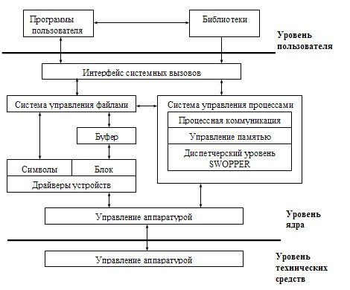
Рис. Блок-схема ядра операционной системы UNIX.
На рисунке показана блок-схема ядра операционной системы UNIX. Ядро содержит системные программы, которые выполняют диспетчерские функции, и управляющие структуры данных, используемые этими программами. Все работы, выполняемые вне ядра, оформлены в виде процессов, работающих режиме "Пользователь"
ОТЛИЧИЯ ОС UNIX ОТ ДРУГИХ СИСТЕМ
ОС UNIXсостоит из ядра с включенными в него драйверами и из утилит. Если надо изменить конфигурацию ОС UNIX, то ядро пересобирают (перелинковывают) из объектных кодов или из исходных текстов. В Windows и OS/2 при загрузке прилинковывают драйверы, при этом компактность собранного ядра и повторное использование общего кода на порядок ниже, чем у UNIX. Компактность кода особенно важна, т.к. ядро и драйверы никогда не свопируются на диск. UNIX - это ОС, которая на данный момент поддерживает наибольшее число платформ.
ОС UNIX предназначена для квалифицированного администратора, т.к. требует знаний принципов функционирования происходящих в ней процессов. ОС UNIX отличается высокой надежностью функционирования, это обеспеченно за счет жесткого разделения памяти и реальной многозадачности.
Практически все протоколы, на которых основан Internet, ориентированы под ОС UNIX (TCP/IP).
ФУНКЦИИ ОС UNIX, ОСОБЕННОСТИ ЕЁ ПОСТРОЕНИЯ - ПРИНЦИП ИЕРАРХИИ.
К основным функциям операционной системы UNIX можно отнести следующее:
- Обработка прерываний.
- Создание и уничтожение процессов.
- Переключение процессов из одного состояния в другое.
- Диспетчеризация.
- Приостановка и активизация процессов.
- Синхронизация процессов.
- Организация взаимодействия между процессами.
- Манипулирование блоками управления процессами.
- Поддержка операции ввода-вывода.
- Поддержка операции распределения и перераспределения памяти.
- Поддержка работы файловых систем.
- Поддержка механизма вызова-возврата по обращению к процедурам.
В структуре можно выделить три основные части:
- Самая низкоуровневая часть ОС - специальные средства для управления конкретными аппаратными и программными ресурсами, специфичными для данной конкретной платформы.
- Более высокий уровень - уровень конкретных служебных программ и языков программирования. На этом уровне система получает ресурсы через обращение к ядру ОС (т.е. по прерываниям).
- Уровень вспомогательных процедур, интерпретаторов, компиляторов. На данной основе строятся пользовательские приложения (текстовые редакторы, графические интерфейсы и собственно приложения).
На рисунке представлена структура ОС UNIX.
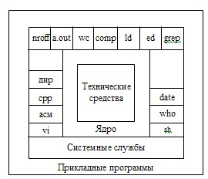
Рис. Структура ОС UNIX.
cpp - компилятор языка Си;
sh - уровень интерпретатора языка Shell;
vi - текстовый редактор;
who - команда для просмотра списка зарегистрированных в системе пользователей и исполнения их программ;
grep - команда, позволяющая искать файлы по их содержимому и другие.

ЖИЗНЕНЫЙ ЦИКЛ ПРОЦЕССА В ОС UNIX.

На рисунке представленна блок-схема жизненного цикла процесса в ОС UNIX.
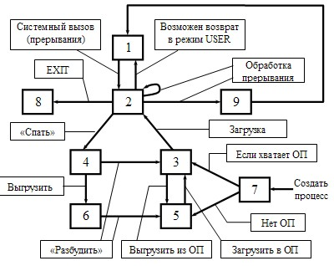
Рис. Блок схема жизненного цикла процесса в ОС UNIX.
Пояснения к схеме :
1 - процесс выполняет инструкции программы (USER RUNNING);
2 - процесс выполняет системный вызов (KERNEL RUNNING);
3 - процесс готов к выполнению (READY_TO_RUN);
4 - процесс "спит" и ждет события (ASLEEP_IN_MEMORY);
5 - процесс готов к выполнению, но он находится на внешнем носителе (т.е. выгружен) (READY_TO_ RUN, SWAPPED);
6 - процесс "спит" и находится на внешнем носителе (SLEEP, SWOPPED);
7 - процесс только что создан (процесс родился) (CREATED);
8 - процесс уничтожен, завершен (ZOMBIE);
9 - процесс прерван по приоритету (PREEMPTED).
Для создания системного процесса используется системный вызов fork (разветвление), в результате которого получаются два идентичных процесса, называемые родительский процесс и порожденный (дочерний) процесс. Они не имеют общей первичной памяти, но совместно используют все открытые файлы. Для уничтожения процесса имеется вызов EXIT, который завершает работу данного процесса и передает код возврата (завершения) родительскому процессу. Сегменты данного процесса уничтожаются. Остается структура пользования для родительского процесса. Когда родительский процесс подучил информацию об уничтожении порожденного им процесса, тогда уничтожается структура пользования и освобождается место в таблице процессов.

УПРАВЛЕНИЕ ПРОЦЕССАМИ В ОС UNIX
Схемы взаимодействия между процессами соответствуют механизму сопрограмм. Использование сопрограмм упрощает логику ядра системы и требует одного выделенного процесса, который создается нестандартным образом. С него начинается работа системы после запуска. В ОС UNIX этот процесс называется "диспетчерским" ("swapper"), он не имеет пользовательской фазы.
Все процессы в ОС UNIX, кроме диспетчерского, создаются операцией "Порождение". В этой операции участвуют два процесса: порождающий и порожденный. Порождающий выполняет системный вызов (fork), в результате появляется порожденный процесс.
Адресное пространство процесса состоит из 3 сегментов:
- текстового сегмента (инструкции);
- cегмент данных;
- сегмент стека.
Управление процессами осуществляется в ОС UNIX с помощью двух структур.
1. PROC-STRUCTRE (блок управления процессом). Составляющие блока:
- состояние процесса;
- размер и адрес процесса;
- кому принадлежит процесс;
- идентификация процесса;
- канал ожидания;
- поле сигналов;
- таймер и счетчик используемого времени.
2. USER-STRUCTRE (структура использования)- содержит информацию о процессе, которая должна быть доступна только на уровне исполнения. Содержание структуры:
- параметры ввода-вывода (I/O), т.е. адреса буферов и т.д.;
- окружение в файловой системе (текущий каталог, коренной каталог);
- таблица открытых файлов;
- код возврата, номера ошибок;
- поле сигналов (информация, как надо реагировать на сигнал).
В ОС UNIX нет разницы между задачами и заданиями. Работы в системе представлены множеством конкурирующих процессов. Процесс строго последователен, нельзя выполнять асинхронные действия внутри процесса. Даже операция I/O не может быть выполнена асинхронно.
Распределением ресурсов между процессами занимается ядро ОС. Программы ядра выполняются от имени процесса. Процесс может находится: в режиме пользователя или в режиме системы.
На рисунке приведена таблица связи между структурами.
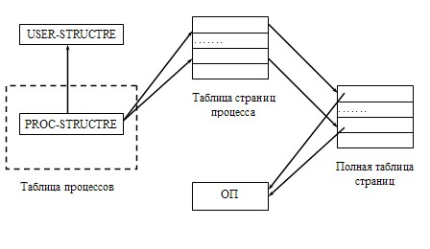
Рис. Таблица связи между структурами.

МЕТОДИЧЕСКИЕ УКАЗАНИЯ К ВЫПОЛНЕНИЮ ПРАКТИЧЕСКИХ РАБОТ
Составной частью учебного процесса являются практические занятия. Настоящие методические указания предназначены для проведения практических работ по дисциплине «Операционные системы».
Целями практических работ являются: закрепление и систематизация полученных в ходе теоретических занятий знаний и развитие практических умений и навыков студентов в области операционных систем.
В результате выполнения практических работ, предусмотренных программой по данной специальности, студент должен знать:
- основные понятия ПО;
- назначение и функции операционных систем;
- устанавливать операционные системы;
- пользоваться интегрированной средой;
- использовать стандартные программы.
уметь:
- защищать и сохранять программные системы;
- использовать стандартные программы.
Практические работы рассчитаны на выполнение в течение двух учебных часов.
Правила выполнения практических работ:
1. Студент должен прийти на практическое занятие подготовленным к выполнению работы.
2.Студент, не подготовленный к работе, не может быть допущен к ее выполнению.
3. Каждый студент после выполнения работы должен представить отчет проделанной работе с анализом полученных результатов и выводом по работе.
4. Если студент не выполнил практическую работу или часть работы, то он может выполнить работу или оставшуюся часть внеурочное время, согласованное с преподавателем.
5. Оценку по практической работе студент получает, с учетом срока выполнения работы, если:
- работы выполнены правильно и в полном объеме;
- есть вывод по результатам работы;
- студент может пояснить выполнение любого этапа работы;
- отчет выполнен в соответствии с требованиями к выполнению работы.

Практические задания к темам:
- Лабораторно-практическая работа №1, 2 Работа с основными командами и утилитами DOS

Цель работы: Приобретение практических навыков в использовании внутренних команд MS- DOS для работы с файлами. Приобретение практических навыков использования команды COPY. Получение практических навыков работы с подкаталогами. Получение практических навыков по использованию команд MS-DOS проверки дисков и файлов.
Задание 1
1.1. Определите локальные и сетевые каталоги в которые можно сохранять данные с вашими правами как пользователя.
1.2. Сформируйте различными способами (поиском в реестре Windows, Internet, документации, книгах и учебниках, переменные системного окружения, значения констант в некоторых языках программирования или др.) и сохраните список системных каталогов;
1.3.Сформируйте и сохраните для дальнейшего использования список своих основных возможностей и ограничений как пользователя в данной операционной среде;
Задание 2
2.1. Сформируйте и сохраните для дальнейшего использования (например в лаб. 10) список внутренних команд вашей версии ОС (command.com или cmd.exe для среды Windows; каталог /bin для среды Unix);
2.2. Сформируйте и сохраните для дальнейшего использования список всех команд операционной среды Windows
2.3. Сформируйте и сохраните для дальнейшего использования список команд операционной среды Linux (Unix);
Задание 3
3.1. Сформируйте и сохраните для дальнейшего использования файл с основной структурой дерева каталогов ОС
3.2. Сформируйте и сохраните для дальнейшего использования файл с деревьями специальных каталогов Windows
3.3. Сформируйте и сохраните для дальнейшего использования файл с корневым деревом каталогов ОС Linux (Unix).

Индивидуальные задания
Создание (монтирование), проверка функционирования и отключение (размонтирование) одного из следующих виртуальных устройств:
a) локальный логический диск (subst);
  - сетевой логический диск (explorer);
  - виртуальный диск в оперативной памяти (ramdrive);
  - сетевое виртуальное устройство (сетевой принтер или CD-ROM);
  - виртуальный терминал (telnet).
  - виртуальные экраны (Abracadabra или др.);

- Лабораторно-практическая работа №3 Файловые оболочки
Цель работы: освоить основные приемы работы с файловыми менеджерами.
Порядок выполнения работы

1. Откройте программу Far Manager
2. Настройте в программе основной язык и язык помощи – русский.
(F9 – Options), включите полосы прокрутки, настройте вид отображения дисков.
3. На левой панели установите отображение диска C:.
4. Установите широкий режим отображения левой панели.
5. На правой панели установите отображение диска D:.
6. Установите полный режим отображения файлов на этой панели.
7. Сделайте правую панель активной.
8. Создайте рабочую папку на диске D .
9. Используя команду Поиск, найдите файл c расширением .txt на диске C. Если такого файла нет, создайте его, используя текстовый редактор Блокнот.
10. Скопируйте этот файл в созданную папку.
11. Просмотрите содержимое скопированного файла, меняя кодировку.
12. Переименуйте файл.
13. Добавьте в файл строки с символами "*" , используя возможности встроенного редактора.
14. Произведите поиск и замену всех символов * на +.
15. Выйдите из редактора с сохранением изменений.
16. Убедитесь в наличии добавленных строк.
17. Определите объем памяти, занимаемый файлом на диске.
18. Определите объем, который занимает на диске рабочая папка.
19. Уберите (выключите) панели с экрана.
20. Восстановите (включите) панели на экране.
21. Просмотрите журнал команд ОС.
22. Установите в команде Ссылка на папку комбинации правый Ctrl+1 на рабочую папку.
23. Проверьте работоспособность ссылок на папки.
24. Сохраните изменения в параметрах FAR.
25. Выйдите из FAR
Порядок выполнения работы
1. Откройте программу Windows Commander.
2. Настройте окно программы, добавьте кнопку Калькулятор на панель инструментов.
Ознакомитесь с работой Windows Commander, выполняя действия по п. 3– 18 раздела Far Manager
Командная строка
Командная строка (CMD) - это отдельная программа, которая дает возможность пользователю напрямую взаимодействовать с операционной системой. Командная строка основана на среде, в которой выполняются приложения и служебные программы с помощью текстового интерфейса, а результат выполнения отображается на экране.
Командная строка Windows использует интерпретатор команд cmd.exe, который позволяет загружать приложения и направляет поток данных между ними, проще говоря переводит команды пользователя, в понятный системе вид. Консоль командной строки интегрирована во все версии ОС Windows. Командный интерфейс не имеет графического интерфейса, но, намного быстрее и имеет много дополнительных возможностей, которые не могут быть осуществлены в графическом режиме.
Методы запуска:
1. Пуск / Все программы / Стандартные / Командная строка.
2. Пуск / Выполнить / в строку вводим cmd.exe
3. Запуск из системной папки: C:\WINDOWS\system32\cmd.exe
Команды CMD.
Полный перечень команд командной строки можно получить командой help

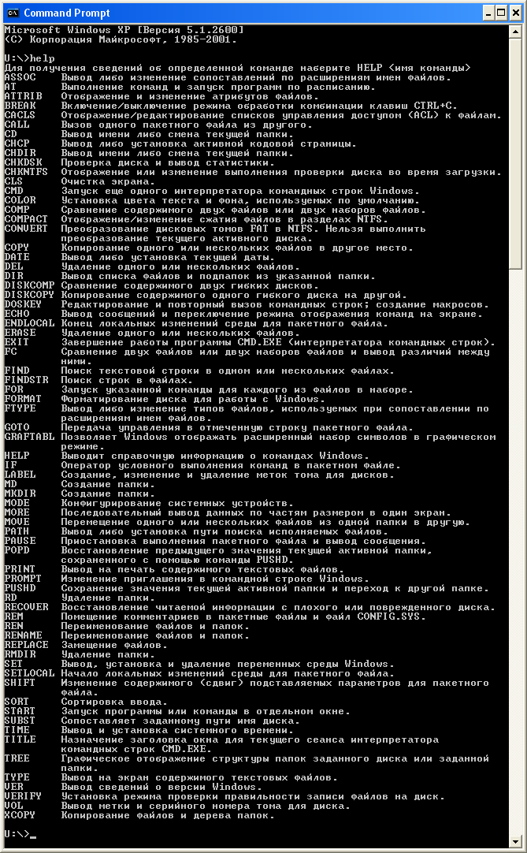
Порядок выполнения работы
Освоить основные команды для работы с файлами:
Копировать один или несколько файлов.
Удалить один или несколько файлов.
Сравнить два файла (набора файлов) и вывести различия между ними.
Найти в одном или нескольких файлах текстовую строку.
Создать папку.
Переместить из одной папки в другую один или несколько файлов.
Удалить папку.
Переименовать файл или папку.
Вывести графическую структуру каталогов диска или папки.
Вывести содержимое текстовых файлов на экран.

- Лабораторно-практическая работа №4 Работа с «Проводником Windows»
Цель: освоить технологию управления, настройки и работы в среде Windows
Задания :
1.Панель управления. Настройка параметров.
1.1.Освоить технологию работы с панелью управления:
* пиктограмма "Мой компьютер" / папка "Панель управления";
* пиктограмма "Система"  параметры всех устройств вашего ПК;
* проверка "Дата-время";
* папка "Шрифты"  установка новых шрифтов.
1.2.Проверить настройку параметров экрана:
* вид дисплея, его цветовую гамму, шрифты, тип обоев;
* разрешение дисплея, тип монитора, энергосбережение;
* хранители экрана.
1.3.Проверить параметры работы клавиатуры и мышки.
* для клавиатуры  частота повтора клавиш, тип, скорость курсора;
* для мыши  ее чуствительность, размер указателя, правая и левая рука.
1.4.Проверить региональные настройки:
* национальные стандарты  дата, время, числа, валюта.
1.5.Разное:
* параметры мультимедийных устройств;
* управление доступом к сети и установками паролей;
* папка "Принтеры"  установки и конфигурирование принтеров;
* пиктограмма "Корзина"  емкость 10%, "Файлы в корзине не хранить".
2.Настройка панели задач и меню
2.1.Освоить технологию работы с панелью задач.
* правая кнопка мышки на панели задач, пункт "Свойства";
* параметры панели задач по всем четырем позициям.
2.3.Подготовить набор пиктограмм на столе Windows
* на рабочем столе сделайте пиктограмму программ "Проводник", "Блокнот" и "Калькулятор".
3.Управление файлами, папками и дисками в программе "Проводник"
3.1.Освоить технологию работы с окнами и листами свойств.
* изучите окно программы "Проводник" и все его пиктограммы
* проверьте назначение всех пунктов его системного меню
* освойте технологию перемещения окна, изменения его размеров;
* использования меню и строки инструментов;
* включите копию "Проводника" и проверьте управление управление многими окнами.
3.2.Освоить все основные операции с файлами, папками и дисками:
• выделение, копирование, перемещение, переименование, удаление;
• создание папок и управление ими;
• поиск файлов и папок, изменение атрибутов файлам;
• запуск программ из "Проводника" по расширениям файлов.
• поиск компьютеров в локальной сети и установление с ними связи.
4.Электронный учебник, справки и помощь
Освоить работу с системой помощи в Windows.
* на примере работы с "Проводником" исследуйте все основные разделы системы помощи;
* проверьте поиск слов или фраз в файлах помощи;
* проверьте копирование текста из файла помощи.
5.Работа с программами из группы "Стандартные"
Освоить работу с программами из группы "Стандартные"
* программа "Калькулятор" ("обычный" и "инженерный" варианты);
* программа "Блокнот" (весь минимум типовых операций);
* программа "WordPad" (весь минимум типовых операций);
* программа "Paint" (следующий минимум типовых операций для своего рисунка: проверить все инструменты (карандаш, линейка, прямоугольник, ломаная линия, кисть, валик, ластик, распылитель и т.д.; работа с цветом (основной цвет и фон, толщина линий и т.д.); работа с текстом (шрифт, стиль, размер); работа с окном редактора (изменение размеров рисунка, просмотр рисунка в полный экран); работа с фрагментами рисунка (выделение, копирование, вырезание, вставка) и сохранение полученного рисунка (желательно Вашу личную эмблему) в файле с именем Paint_1.bmp.

- Лабораторно-практическая работа №5. Работа со стандартными приложениями и утилитами Windows

Цель работы: Выработать умения и навыки работы с калькулятором, текстовым редактором WordPad, Блокнотом, графическим редактором Paint .

Калькулятор относится к стандартным программам Windows. Данная программа реализует те же действия, что и обычный калькулятор. Она выполняет основные арифметические действия, такие как сложение и вычитание, а также функции инженерного калькулятора, такие как нахождение логарифмов и факториалов.
Чтобы приступить к работе с калькулятором выполните команду «Пуск» ®«Программы»® «Стандартные»®«Калькулятор». Калькулятор может быть двух видов: обычный и инженерный. Чтобы изменить вид калькулятора выполните команду «Вид»®«Инженерный» или «Вид»®«Обычный». Внешний вид инженерного калькулятора представлен на рисунке:

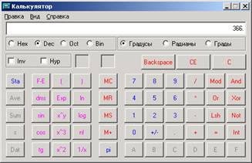
С помощью инженерного калькулятора вы можете производить вычисления в шестнадцатеричной, десятичной, восьмеричной и двоичной системах счисления. Чтобы выбрать нужную систему счисления активизируйте один из переключателей Hex, Dec, Oct, Bin соответственно. Справой части калькулятора расположена цифровая клавиатура и клавиши арифметических операций. При работе с этой частью калькулятора вы можете использовать один из двух способов: либо щелкнуть по нужной кнопке мышью, либо нажать на соответствующую кнопку на клавиатуре. Кнопка обозначает знак числа. Чтобы получить итоговый результат достаточно щелкнуть мышью по кнопке со знаком «=» или нажать на клавишу ENTER. Клавиши калькулятора с буквами F, B,C, D,E, F активны, если вычисления производятся в шестнадцатеричной системе счисления.
Работа с памятью
В случае, когда необходимо сохранить полученный результат для последующего его применения, пользуются памятью калькулятора, в которой может храниться только одно число. Для работы с памятью предназначены следующие кнопки:
- Очищает память
- Заменяет число, отображаемое в поле результата, содержимым памяти. Число, хранящееся в памяти, при выполнении данной операции не изменяется.
- Заносит число, отображаемое в поле результата, в память. Причем над кнопкой «MR»появляется индикатор «М», обозначающий, что память не пуста.
- Добавляет число, отображаемое в поле результата, к числу, хранящемуся в памяти.
Например, чтобы вычислить выражение 4/(2+5)+(2+5) достаточно нажать следующую последовательность клавиш:
Задание 1
Вычислите выражение 5/(3+9)+(3+9)
Задание 2
1) Установите Инженерный Вид калькулятора (в меню)
2) Введите число 2003
3) Переведите его в двоичную (Bin), шестнадцатеричную (Hex) и обратно в десятичную (Dec) систему счисления выбором соответствующего положения переключателя
2) ТЕКСТОВЫЙ РЕДАКТОР WORDPAD.
Чаще всего пользователи используют компьютер для составления различных писем и документов. В Windows 95 есть встроенная программа обработки текстов – текстовый редактор WordPad. Он предназначен для обработки небольших и несложных документов.
Как запустить программу WordPad.
Задание 1.
1. Щелкните на кнопке Пуск, в стартовом меню укажите на строку Программы, потом на строку Стандартные.
2. В каскадном меню Стандартные щелкните на названии программы WordPad. Текстовый редактор начнет работу. В верхней части его окна находятся строка заголовка, строка меню, панели инструментов.
Как вводить текст.
Текст вводится в рабочей области окна WordPad. Когда, набирая текст, вы доходите до конца строки, WordPad автоматически прервет строчку у правой границы поля и перенесет последнее слово на новую строчку, т. е. для перехода на новую строчку не нужно нажимать клавишу Enter. Вы будете ее нажимать только тогда, когда захотите отделить один абзац от другого. Чтобы удалить символ слева нажмите клавишу Backspase, чтобы удалить символ слева – клавишу Del. Чтобы вставить строку установите курсор в конец той строки, после которой нужно ее вставить и нажмите Enter.
Задание 2. Наберите следующий текст.
Дирекция фирмы «Детские игрушки»
Приглашает всех сотрудников
Нашей фирме исполнилось 10 лет. В честь этого события 16 июня состоится праздничный концерт. Начало в 10 часов. Приглашаются все сотрудники. Ждем вас!
Как сохранить документ.
При выполнении команды Сохранить документ записывается на жесткий диск или дискету. При этом ему необходимо присвоить имя. Лучше если оно будет напоминать вам о содержании документа. Сохраните текст документа.
Задание 3.
1. В Панели инструментов Стандартная щелкните на кнопке Сохранить . Появится диалоговое окно Сохранение файла.
2. В списке Сохранить в: дважды щелкните сначала на значке Мой компьютер, а потом на значке жесткого диска (Е:). В окне появится список папок, которые хранятся на диске.
3. Дважды щелкните на значке той папки, в которую будете записывать ваш документ (на папке Группа №).
4. Дважды щелкните в поле ввода Имя файла и введите название файла Приглашение, а потом щелкните на кнопке Сохранить.
5. Закройте окно документа Приглашение.
Как загрузить документ.
Задание 4.
1. В Панели инструментов Стандартная щелкните на кнопке Открыть . Откроется диалоговое окно Открытие файла.
2. В списке Папка дважды щелкните сначала на значке Мой компьютер, а потом на значке диска (Е:). В окне появятся папки вашего диска. Дважды щелкните на значке папки Группа№
3. В списке Тип файлов выберите Все документы(*.*). В окне появится название всех файлов из папки Группа № .
4. Дважды щелкните на названии документа Приглашение. Текст вашего документа появится в окне текстового редактора.
5. В меню Файл щелкните на команде Сохранить как… и сохраните этот же документ под названием Объявление. Теперь в папке Группа № будет два одинаковых документа с разными названиями.
Редактирование документа.
Как выделить текст. Для того, чтобы редактировать документ, т. е. вставлять, удалять или изменять в нем части текста вы, прежде всего, должны их выделить. Чтобы выделить слово установите указатель мыши перед этим словом, нажмите левую кнопку и, удерживая ее нажатой, перетащите указатель мыши через всё слово.
Чтобы выделить несколько слов, установите указатель мыши перед первым словом, дважды щелкните левой кнопкой и, не отпуская левую кнопку после второго щелчка, перетащите указатель мыши на столько слов, сколько хотите выделить.
Чтобы выделить строку установить указатель мыши слева от начала строки, чтобы он имел вид стрелки, и щелкните левой кнопкой мыши. Если вам нужно выделить несколько строк, то после щелчка не отпускайте левую кнопку и перетащите мышь на несколько строк вверх или вниз.
По эксперементируйте с выделением текста.
Как вставить текст.
Чтобы вставить текст, щелкните мышью после того слова, куда хотите вставить и набирайте текст.
Задание 5.
1. Вставьте предложения “Приглашаются все сотрудники!”, после предложения “Начало в 10 часов”.
2. После “приглашает всех сотрудников” вставьте “в том числе и внештатных”.
Как изменить текст.
Чтобы изменить текст (слово, предложение, несколько строк), выделите его, а потом введите новый текст.
Измените “10 часов ” на “11 часов 30 минут”.
Как удалить текст.
Чтобы удалить символ слева нажмите клавишу Backspase, чтобы удалить символ справа – клавишу Del. Чтобы удалить фрагмент текста, нужно его выделить, а затем нажать клавишу Del.
Как изменить шрифт.
Для изменения шрифта используется Панель форматирования.
Не забывайте предварительно выделять текст.
Нажмите на этой кнопке и выберите Размер шрифта Жирный Подчеркнутый
тип шрифта Наклонный Цвет

Выравнивание
По левому краю По центру По правому краю
Задание 6.
1. Для фразы «Дирекция фирмы Детские игрушки» измените шрифт следующим образом: тип шрифта –Arial, размер – 14, наклонный, синий, выравнивание по левому краю.
2. Для абзаца, начинающегося «Нашей фирме исполнилось…» установите следующий шрифт : тип шрифта – Tahoma, размер –16, жирный, красный, выравнивание по центру.
3. Остальной текст отформатируйте по своему усмотрению.
Как установить поля.
Задание 7.
1. В меню файл щелкните на строке Макет страницы. Откроется окно Макет страницы.
2. В рамке Поля дважды щелкните в поле ввода Левое и наберите 20, чтобы задать поле, равное 20 мм.
3. Дважды щелкните в поле ввода Правое и наберите 25.
4. Щелкните на ОК. Щелкните на кнопке Сохранить.
Просмотр документа перед печатью.
В панели инструментов Стандартная щелкните на кнопке Предварительный просмотр. В окне предварительного просмотра вы увидите свое объявление таким, каким оно будет напечатано. Чтобы вернуться в рабочую область щелкните на кнопке Закрыть.
Задание 8.
Устраиваясь на работу в фирму вам необходимо предоставить следующие документы
· заявление;
· автобиографию;
· резюме;
· характеристику с предыдущего места работы (учебы).
Создайте эти документы в текстовом редакторе WordPad, согласно всем правилам делопроизводства. Каждый документ сохраните в отдельном файле под именем ему соответствующем.
3) ТЕКСТОВЫЙ РЕДАКТОР БЛОКНОТ
Задание 1
1) На рабочем столе: создайте папку TMR и затем в этой папке создайте еще одну папку, которую назовите «Изучение Microsoft Windows». Создайте в папке «Изучение Microsoft Windows» текстовый документ (аналогично созданию папки, только нужно выбрать в меню Создать/ Текстовый документ) и дайте ему имя MYTEXT.
2) Откройте созданный документ
3) С помощью редактора Блокнот, который запуститься при открытии созданного документа, наберите следующий текст без кавычек «Этот текстовый документ создан студентом <название вашей группы> < учебного заведения> <ваша фамилия и имя>».
4) Сохраните созданный документ (с помощью Файл/ Сохранить).
5) Определите размер созданного файла
6) Покажите содержимое созданного вами документа преподавателю
4) ОСНОВЫ ГРАФИЧЕСКОГО РЕДАКТОРА PAINT
Задание 1. Используя только инструменты Линия и Многоугольник, нарисовать предложенный рисунок. ("Льды. bmp")
Задание 2. Нарисовать рисунок, используя только инструмент Эллипс. ("Чебурашка. bmp")
Задание 3. Повторить рисунок, используя только инструменты Прямоугольник и Скругленный прямоугольник. ("Телевизор. bmp")
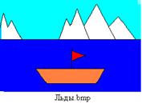
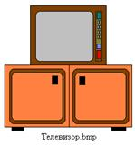
Задание 5. Разработать рисунок приглашения и ввести текст приглашения. ("Приглашение. bmp")
Задание 6. Выполнить следующий рисунок. ("Песенка. bmp")
Ключ:
1.При помощи инструмента Линия нарисовать лесенку и нотный стан.
2.Инструментом Эллипс нарисовать овалы.
3.Кистью или Карандашом нарисовать скрипичный ключ.
4.Выполнить надписи и, выделяя их, перемещать (копировать) в нужное место.
Задание 7. Сделать визитку. Размер визитки должен быть 9х5 см.
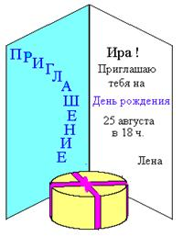
Пример: "Визитка. bmp"
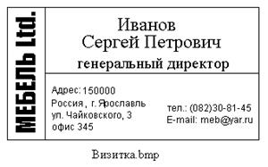

- Лабораторно-практическая работа №6. Создание системного диска. Установка Windows
Цель: изучение процесса установки операционной системы Windows 7.
Задачи работы
– Закрепление, углубление и расширение знаний студентов при установке операционной системы Windows.
– Приобретение умений и навыков работы с установщиками Windows.
– Выработка способности логического мышления, осмысления полученных результатов при установке Windows.
Порядок работы
1. Устанавливаем виртуальную машину. Это может быть продукт любой фирмы главное, чтобы можно было использовать iso образ в качестве компакт-диска. Сейчас и далее виртуальная среда будет создаваться при помощи программы VirtualPC 2007 SP 1 созданной компанией Microsoft. Запускаем файл Setup.exe.
2. В окне приветствия жмем Next.
3. Принимаем лицензионное соглашение (I accept the terms in the license agreement) и жмем Next.
4. Снова Next. Затем Install.
5. После установки приложения жмем Finish.
6. Теперь необходимо установить обновление для виртуальной машины (VPC2007x86-
KB969856.EXE).
7. Запускаем файл VPC2007x86-KB969856.EXE. Установка производится автоматически. После установки в сообщении о необходимости перезагрузиться жмем Ок.
8. Перезагрузка не происходит автоматически, поэтому делаем ее сами.
9. Запускаем виртуальную машину – Microsoft Virtual PC.
10. Жмем New.
11. Next.
12. Create a virtual machine. Next.
13. Жмем Browser… и указываем, где будем хранить виртуальную машину. Создадим папку VirtualPC в ней папку Win7. Файл назовем Win7CL1.vmc. Нажимаем Сохранить.
14. Жмем Next.
15. Выбираем тип операционной системы. Так как Windows 7 в списке нету, а Windows Vista близка к ней по системным требованиям, то указываем Windows Vista. Смотрим, сколько оперативной памяти будет выделено под виртуальную машину. Нам необходимо только 512 Мб. При запуске данной виртуально машины на физическом компьютере будет израсходовано именно это количество оперативной памяти. Next.
16. Оставляем опцию Using the recommend RAM. Next.
17. В окне Virtual Hard Disk Options выбираем A new virtual hard disk. Next.
18. В следующем окне указано, где будет храниться виртуальный диск. По умолчанию он хранится там же, где и файл конфигурации виртуальной машины. Необходимо, чтобы было свободно как минимум 16 Гб на этом жестком диске, для успешного завершения процесса установки. Параметр Maximum virtual hard disk size указывает максимальный размер виртуального диска. Параметр Virtual hard disk size позволяет задать максимальный размер данного виртуального диска. Его размер должен быть не меньше 16 Гб для успешной установки. Вообще сам файл изначально практически не занимает места, однако по мере записи на данный виртуальный диск размер файла будет увеличиваться до значения Virtual hard disk size. Это называется динамически изменяемый диск. Так же есть диск фиксированного размера. Он сразу занимает все необходимое пространство. Итак, оставляем значение по умолчанию: 65536 Мб. Жмем Next.
19. Finish. Теперь у нас есть виртуальная машина.
20. Запускаем виртуальную машину кнопкой Start.
21. Сразу после запуска в панели инструментов выбираем CD -> Capture ISO Image … и указываем iso образ (в моем случае это образ скачанный по ссылке выше - 7600.16385.090713-1255_x86fre_enterprise_en-us_EVAL_Eval_Enterprise GRMCENEVAL_EN_DVD.iso ). Если вдруг вы не успели указать диск, то можно перезагрузить виртуальную машину Action -> Reset.
22. Начинается подготовка к процессу установки операционной системы.
23. После загрузки среды предустановки (Windows PE) сразу же запускается программа установки Windows. Если нажать Shift+F10 появится командная строка, позволяющая выполнить необходимые подготовительные действия. Как только вы переходите в экран виртуальной машины, у Вас автоматически захватывается мышка, чтобы выйти из режима захвата мыши, необходимо нажать правый Alt.
24. Выбираем язык программы установки Windows и региональные настройки. В моем случае доступен только English, в дальнейшем мы исправим этот недочет. Для перехода к следующему окну жмем Next.
25. На следующем шаге у нас есть выбор: начать установку сейчас (Install now); прочитать документ, содержащий информацию необходимую для начала установки(What to know before installing Windows); выбрать опцию восстановление компьютера (Repair your computer). Выбираем Install now.
26. Подтверждаем лицензионное соглашение, поставив галочку напротив "I accept the license terms". Жмем Next.
27. Перед нами появляется окно выбора: Upgrade и Custom (advanced). Выбираем Custom (advanced), т.к. мы производим чистую установку.
28. Перед нами появляется окно разбивки дисков (Where do you want to install Windows?). Так как у нас один диск и он пустой, мы всецело доверяем автоматическую разбивку диска программе установки Windows нажатием кнопки Next.
29. Первый этап конфигурирования закончен. Программа установки производит установку операционной системы, в данный момент наша помощь ей не нужна. Необходимо дождаться окончания двух перезагрузок.
30. После окончания процесса установки запускается мастер настройки, вводит имя пользователя– test, имя компьютера – test-pc. Next.
31. В следующем окне необходимо указать пароль, сейчас мы пропускаем этот пункт нажатием кнопки Next.
32. В окне Help protect your computer and improve Windows automatically указываем параметры обновления – Ask me later.
33. Далее необходимо указать временную зону. В этом задании мы не будем ее менять. Next.
34. Если компьютер подключен к сети, то в окне Select your computer’s current location необходимо указать тип сети (Home, Work, Public). Указываем Work.
35. Производится применение указанных ранее параметров и осуществляется первый вход пользователя в данную систему.

- Лабораторно-практическая работа №7 Конфигурация: панель управления, реестр, ini-файлы
Цель работы: ознакомиться с системным с реестром ОС Windows
Ход работы:
1.Ознакомиться с кратким теоретическим материалом
2.Выполнить задание.
3.Подготовиться к ответам на контрольные вопросы.
Добавьте сообщение, отображаемое при регистрации пользователя в системе:
1.1.Вызовите редактор Regedit.
1.2. Раскройте ключ реестра HKEY_LOCAL_MACHINE\SOFTWARE\ Microsoft\WindowsNT\CurrentVersion\WinLogon.
1.3. Найдите параметр LegalNoticeCaption.
Раскройте его и введите «Заголовок окна». Введеннаяфраза будет отображаться в заголовке информационного окна.
1.4. Найдите параметр LegalNoticeText.
Раскройте его и введите «Вас приветствует администратор».
1.5. Закройте окно редактора. Перезагрузите систему. Оформите результат в отчет.
1.6. Верните систему в исходное состояние, обнулив введенные параметры.
2.Измените значок мусорной корзины (пустой и заполненной).
2.1. Найдите ключ HKEY_CURRENT_USER\SOFTWARE\Microsoft\
Windows\CurrentVersion\EXPLORER\CLSID\645FF040-5081-101B-9F08 00AA002F954E
2.2. Прямо под ним – ключ DefaultIcon. Откройте его. В правом окне элементы FULL и EMPТY.
Номера 31 и 32 соответствуют пиктограммам. Замените их на 64 и 65 соответственно.
2.3. Создайте на рабочем столе новую папку и удалите ее. Посмотрите, изменилась ли пиктограмма
Корзины.
2.4. Зафиксируйте результат в отчете.
2.5. Верните прежние пиктограммы для Корзины.
3.Измените значки ярлыков так, чтобы пропали стрелочки.
3.1.Создайте на рабочем столе 2 ярлыка.
3.2.Вызовите редактор реестра.
3.3.Найдитеключ HKEY_CLASSES_ROOT\lnkfile.
3.4.Запишите тип параметра IsShortcut (для дальнейшего восстановления), удалите этот параметр.
3.5.Найдите ключ HKEY_CLASSES_ROOT\piffile.
3.6. Удалите параметр IsShortcut.
3.7.Перезагрузите ОС. Убедитесь, что стрелочки у ярлычков отсутствуют.
3.8.Зафиксируйте результаты в отчет.
3.9.Верните прежние установки.
4.Украшение часов в правом нижнем углу экрана.
4.1.Добавляем после времени текст «Проба». Для этого в разделе HKCU\ ControlPanel\International создаем (изменяем) строковый параметр sTimeFormat
.Реестр ДО [HKEY_CURRENT_USER\Control
Panel\International]"sTimeFormat"="H:mm:ss"
Копия экрана ДО Реестр ПОСЛЕ [HKEY_CURRENT_USER\Control Panel\International]"sTimeFormat"="HH:mm Проба" Копия экрана ПОСЛЕ
4.Для каждого изменения:•в файле отчета разместить oпорядковый No изменения
- смысл изменения
- ключ реестра до изменения
- копию экрана до изменения
- ключ реестра после изменения
- копию экрана после изменения
- в папке отчета разместить
- экспортированную ветвь реестра до изменения (с пометкой "до" в имени)
- экспортированную ветвь реестра после изменения (с пометкой "после" в имени)
Таким образом, в папке отчета при сдаче лабораторной работы должно быть: один файл формата DOC с текстом отчета и 6 экспортированных файлов ветвей реестра.
Самостоятельное задание.
1.1 Создайте резервную копию системного реестра. Восстановите реестр из резервной копии
1.2. Создайте в реестре параметр, благодаря которому при каждой загрузке ОС будет автоматически запускаться OpenOffice.Writer.
1.3. «Удивите преподавателя», сделав изменение в ОС с помощью реестра

- Лабораторно-практическая работа №8 Установка устройств. Настройка клавиатуры, мыши. Видео режимы

Цель работы: Изучение основных компонентов персонального компьютера и основных видов периферийного оборудования, способов их подключения, основных характеристик (название, тип разъема, скорость передачи данных, дополнительные свойства). Определение по внешнему виду типов разъемов и подключаемого к ним оборудования получение сведений по настройке пользовательского интерфейса периферийных устройств средствами операционной системы Microsoft Windows

Порядок выполнения работы
Задание 1: Осуществить подключение периферийного оборудования, используя различные интерфейсы: жесткий диск, привод на компакт-дисках, флоппи-дисковод, плату видеоадаптера, сетевую карту, звуковую карту, монитор, принтер, сканер.
1. Изучение разъемов для подключения электропитания и внешних устройств
Посмотрите на оборотную сторону системного блока с подключенными кабелями. Поочередно вынимая кабель конкретного устройства зарисуйте разъемы системного блока. Результаты изучения разъемов занесите в таблицу.
Устройство
Схема разъема, к которому подключено
- Электропитание

- Клавиатура
- Мышь
- Питание монитора
- Монитор
- Сетевой кабель
- USB порт
- Подключение и настройка принтера.
Подключите принтер к системному блоку.
Произведите установку программного обеспечения принтера – драйвера. :
- Запустите команду Пуск – Панель управления – Принтеры и факсы
- В открывшемся окне Принтеры и факсы выберите команду Файл - установить принтер

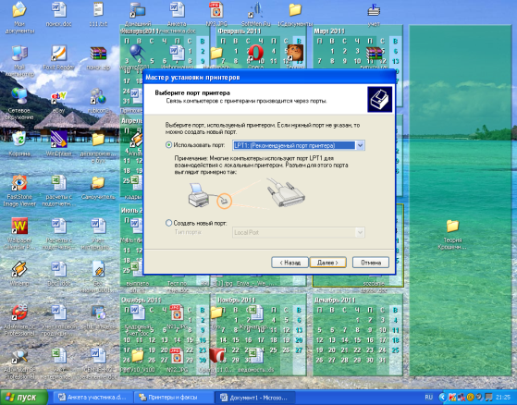
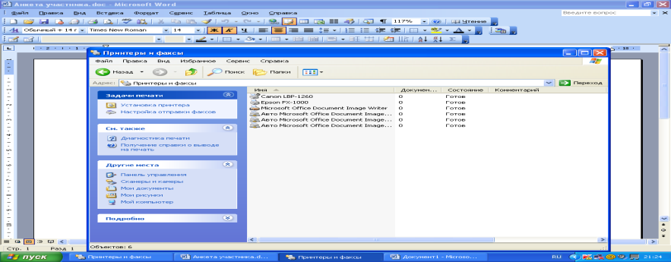

- Далее действуйте по шагам мастера установки, выбирая варианты согласно рисункам:
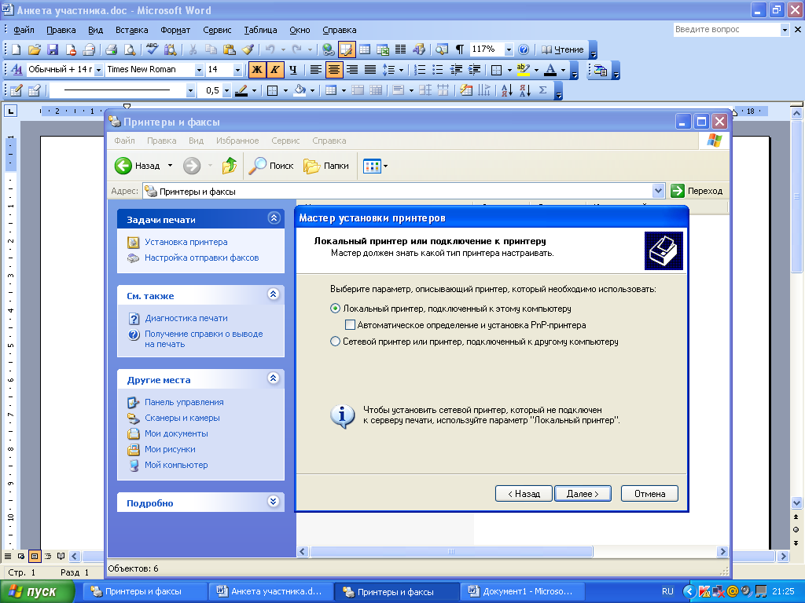
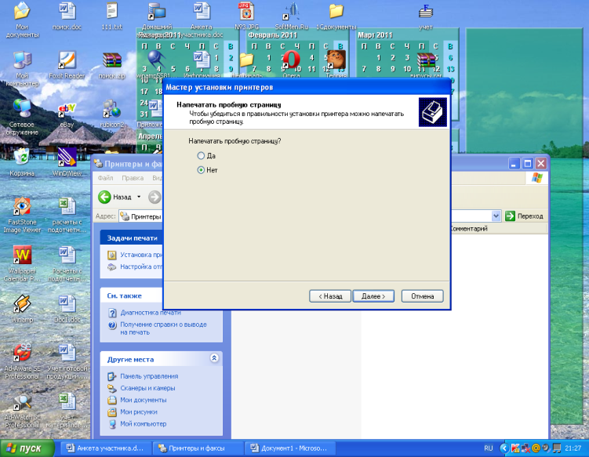
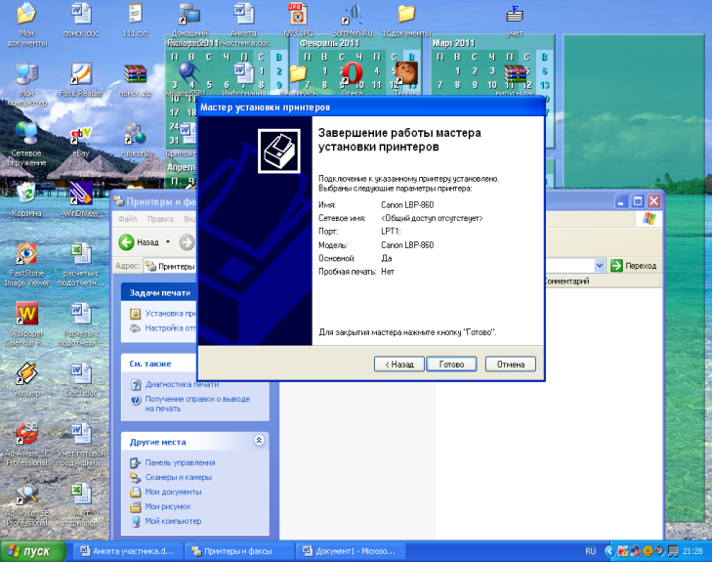
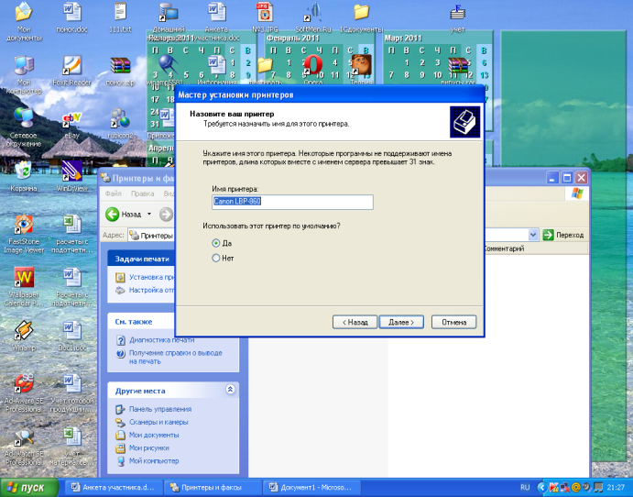
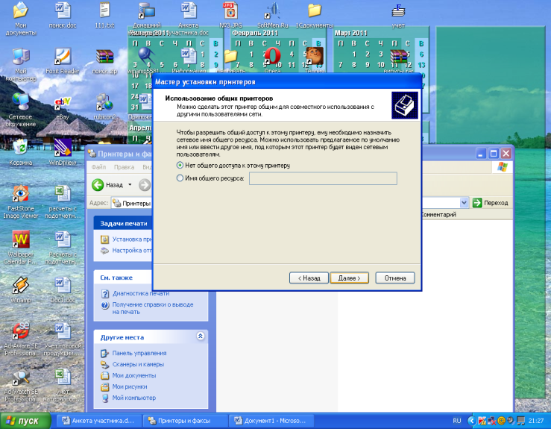
Таким образом, принтер установлен.
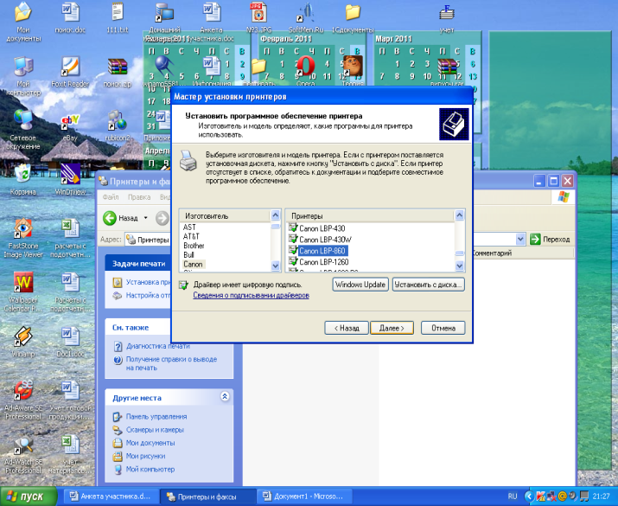
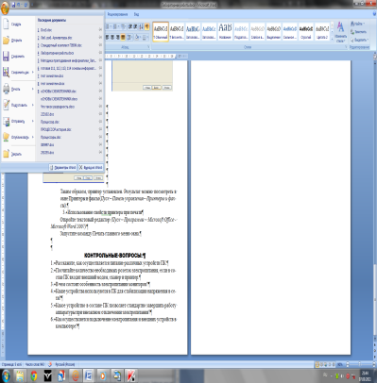
Результат можно посмотреть в окне Принтеры и факсы (Пуск – Панель управления – Принтеры и факсы). Ваш принтер появился в списке принтеров.

- Использование свойств принтера при печати
Откройте текстовый редактор
(Пуск – Программы – Microsoft Office - Microsoft Word 2007)
Запустите команду Печать главного меню окна.
Изучите все возможности печати документов (какие изменения можно производить при печати).
Результат зафиксируйте в отчете.

Лабораторно-практическая работа №10. Архивы и архиваторы. Компьютерные вирусы и антивирусные программы
Цели:
Познакомить с назначением и функциями архиваторов.
Научить архивировать файлы с разными значениями сжатия.
Применять пароли.
Технология выполнения работы:
Создайте в своей рабочей папке (папке с вашей группой) следующие папки: папку со своей фамилией, в ней папки Архивы.
Запустите программу WinRar.
Откройте на компьютере учителя папку с исходным материалом для практической работы Практикум. В этой папке создайте три типа файлов .doc, .bmp, .exe.
Ответьте на вопрос письменно в тетради, какого типа документы имеют вышеперечисленные расширения?
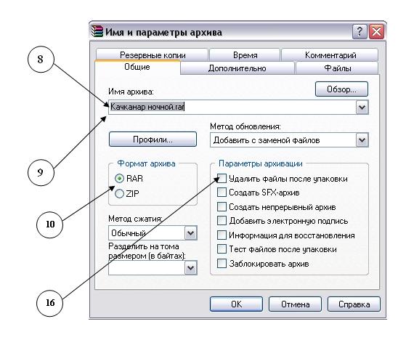
Скопируйте в папку Архивы файлы из папки Практикум.
Заархивируйте графический файл и сравните размеры обоих файлов. Для этого выполните следующие действия:
Щелчком правой кнопки мыши выделите файл типа .bmp
Щелкните на кнопке Добавить в архив…, появится диалоговое окно, уточняющее параметры архивации.
По умолчанию архивный файл имеет имя исходного файла.
Если необходимо задать иное имя архива, то введите его в поле ввода имени.
Выберите формат архивного файла, например RAR.
Остальные параметры оставьте без изменения.
Щелкните по кнопке Ok.
Сравните размеры исходного файла и архивного. Данные внесите в таблицу 1.
Заархивируйте файл типа .doc и сравните размеры обоих файлов. Данные внесите в таблицу 1.
Заархивируйте файл типа .exe и сравните размеры обоих файлов. Данные внесите в таблицу 1.
Удалите исходные файлы.
Заархивируйте файлы в формате архива ZIP. Заполните таблицу 1. полученными данными.
. При создании нового архива нужно задать параметры архивирования. Прежде всего, необходимо задать имя архивного файла и место его сохранения на диске. Далее, нужно выбрать формат архивации RAR или ZIP (формат ZIP более широко распространен, а метод RARобеспечивает больше возможностей и более сильное сжатие).
В обоих форматах поддерживаются шесть методов архивации: Без сжатия, Скоростной, Быстрый, Обычный, Хороший и Максимальный. Максимальный метод обеспечивает наиболее высокую степень сжатия, но с наименьшей скоростью. Напротив, Скоростной сжимает плохо, но очень быстро. Метод Без сжатия просто помещает файлы в архив без их упаковки. Если вы создаете архив для передачи по компьютерным сетям или для долговременного хранения, имеет смысл выбрать метод Максимальный для получения наилучшего сжатия. Если же вы создаете ежедневную резервную копию данных, то, как правило, лучше использовать Обычный метод. Следующий параметр архивации — размер словаря. Он может принимать значения 64, 128, 256, 512 и 1024 Кб. Чем больше размер словаря, тем лучше, но медленнее сжатие.
WinRAR позволяет создавать многотомные архивы, то есть архивы, состоящие из нескольких частей. Обычно тома используются для сохранения большого архива на нескольких дискетах или других сменных носителях. Первый том архива имеет обычное расширение гаг, а расширения последующих томов нумеруются как r00, r01, r02 и так далее.
Архив может быть непрерывным (позволяет добиться максимальной степени сжатия) и самораспаковывающимся (SFX, от англ. Self-eXtracting). Для разархивации такого архива не нужна специальная программа, достаточно запустить файл архива на выполнение, так как он является исполняемым файлом и имеет расширение .exe.
Для архивации звуковых и графических файлов может использоваться дополнительный специальный метод мультимедиа сжатие, при котором может быть достигнута на 30% более высокая степень сжатия, чем при обычном сжатии.
Задание:
Опишите основные виды программ-архиваторов.
Оформите отчет.

ҚАЗАҚСТАН РЕСПУБЛИКАСЫ БІЛІМ ЖӘНЕ ҒЫЛЫМ МИНИСТРЛІГІ
МИНИСТЕРСТВО ОБРАЗОВАНИЯ И НАУКИ РЕСПУБЛИКИ КАЗАХСТАН

НУР-СУЛТАН ҚАЛАСЫ БІЛІМ БАСҚАРМАСЫ
УПРАВЛЕНИЕ ОБРАЗОВАНИЯ ГОРОДА НУР-СУЛТАН

ЕУРАЗИЯ ГУМАНИТАРЛЫҚ ИНСТИТУТЫНЫҢ КОЛЛЕДЖІ
КОЛЛЕДЖ ЕВРАЗИЙСКОГО ГУМАНИТАРНОГО ИНСТИТУТА

ПЦК информатики и программирования
(наименование ПЦК)

Информатика және бағдарламалау ПЦК
(ПЦК атауы)

СТУДЕНТТЕРДІҢ ОҚУДАҒЫ ЖЕТІСТІКТЕРІН БАҒАЛАУ ЖӘНЕ БАҚЫЛАУ МАТЕРИАЛДАРЫ
«Операциялық жүйелер» пәні
Мамандық 1305000 «Ақпараттық жүйелер»

МАТЕРИАЛЫ КОНТРОЛЯ
И ОЦЕНКИ УЧЕБНЫХ ДОСТИЖЕНИЙ СТУДЕНТОВ
Дисциплина Операционные системы
Специальность 135000 «Информационные системы»

Нур-Султан
МІНДЕТТІ БАҚЫЛАУ ЖҰМЫСЫ
ОБЯЗАТЕЛЬНАЯ КОНТРОЛЬНАЯ РАБОТА

(Тесты в режиме My Test, Kahoot т.д)
Правильные ответы отмечены знаком +
1.Когда появилась операционная система Windows?
+ 1995
1981
1992
2005
2. Чем была неудобная операционная система MS DOS?
+ черный экран, набирать команду с клавиатуры...
+ нужно помнить большое количество команд...
+ неграфический интерфейс....
объекты в виде значков...
3. Какие модули входят в состав операционной системы?
+ базовое ядро, командный процессор...
+ драйверы, утилиты, базовое ядро...
+ командный процессор, драйверы, утилиты...
драйзеры, утилиты, базовое ядро...
4. Какая операционная система была на первых компьютерах?
+ MS DOS
MD SOS
Linux
Unix
5. Как называется файл, созданный с помощью программы-приложения Windows?
+ документ
папка
корневой каталог
каталог
6. Что такое "интерфейс"?
+ взаимодействие пользователя со средствами компьютера
взаимодействие магнитного диска со средствами компьютера
взаимодействие клавиатуры с средствами компьютера
взаимодействие пользователя и учителя
7. Какую спецификацию (полное имя) имеет файл РЕФЕРАТ, который находится в папке ПЕТРУК, которая находится в папке 10-А, что на диске А:?
+ А:\10-А\ПЕТРУК\РЕФЕРАТ
А:\10-А\ПЕТРУК
А:\10-А\РЕФЕРАТ\ПЕТРУК
А:\10-А\РЕФЕРАТ
8. Что такое "адрес" на компьютере?
+ путь к файлу
+ последовательность из имени диска и название папки, что ведет к файлу
перечень дисков компьютера
полное имя файла
9. Как могут обозначаться корневые каталоги (диски)?
+ A:, B:, C:
+ C:, D:
ABBA
REX
10. Что служит корневыми каталогами на компьютере?
+ магнитные диски
+ оптические (лазерные) диски
+ магнитооптические диски
каталоги пользователей
11. Что указывается с помощью названия и расширения файла?
+ назначение и тип файла
назначение и название файла
тип и расширение файла
название и объем файла
12. Из чего состоит имя файла?
+ название и тип файла
+ название и расширение
фамилия и имя
имя и название
13. Для чего служит файловая структура?
+ Для хранения информации во внешней памяти
Для загрузки программ
+ Чтобы находить нужное
Чтобы быстрее работать
14. Какие символы разрешены в имени файла?
^ * ( f ) 2 % ~ 1
d 3 @ \ & i 2 / *
+ % d & ( ) e [ ] r
+ u p @ 3 $ % ( 1 _
15. Какое расширение имеют исполняемые файлы?
+ .com, .exe, .bat
.pic, .sys, .doc
+ .com, .exe, .sys
.bmp, .sys, .exe
16. Сколько всего байт может иметь название файла?
257
+ 255
+ 7
+ 9
17. Какое расширение имеют текстовые документы Word?
+ .doc
.exe
.bmp
.sys
18. Что дает пользователю использование операционной системы Windows?
+ новые мощные возможности по обработке информации
+ использование широкого выбора разнообразных шрифтов
+ стандартные средства управления для всех программ
программы "под Windows" работают под управлением MS DOS
19. Что такое папка?
+ Место для хранения файлов документов
Исполняемый файл
Текстовый документ
+ Каталог по старому
20.Программное обеспечение это...
совокупность устройств установленных на компьютере
+совокупность программ установленных на компьютере
все программы, которые у вас есть на диске
все устройства, которые существуют в мире
21.Программное обеспечение делится на... (несколько вариантов ответа)
+прикладное
+системное
+инструментальное
компьютерное
процессорное
22.Операционная система относится к ...
Прикладному программному обеспечению
+Системному программному обеспечению
Инструментальному программному обеспечению
23.Начальная загрузка операционной системы осуществляется
клавишами ALT+DEL
клавишами CTRL+DEL
+при включении компьютера
клавишей DEL
24.Операционная система это:
техническая документация компьютера
совокупность устройств и программ общего пользования
совокупность основных устройств компьютера
+комплекс программ, организующих управление работой компьютера и его взаимодействие с пользователем
25.В процессе загрузки операционной системы происходит:
копирование файлов операционной системы с гибкого диска на жёсткий диск
копирование файлов операционной системы с CD - диска на жёсткий диск
+последовательная загрузка файлов операционной системы в оперативную память
копирование содержимого оперативной памяти на жёсткий диск.
26.Программы, предназначенные для обслуживания конкретных периферийных устройств
+драйверы
утилиты
библиотеки
оболочки
27.Функции, выполняемые операционной:
+управление устройствами
+управление процессами
+управление памятью
+управление данными
создание текстовых документов
программирование
28.Часть операционной системы постоянно находящаяся в оперативной памяти персонального компьютера в течение всей работы системы
+ядро операционной системы
оболочка операционной системы
файловая система
драйвера
периферия
29.Часть операционной, обеспечивающая запись и чтение файлов на дисковых носителях
+ядро операционной системы
оболочка операционной системы
+файловая система
драйвера
периферия
30.Папка, которая выступает в качестве вершины файловой структуры и олицетворяет собой носитель, на котором сохраняются файлы носит название …
+корневой
начальной
стартовой
папки верхнего уровня
31.Операционные системы MacOS используются преимущественно на компьютерах, выпускаемых фирмой
+Apple
IBM
HP
Acer
Принципиальное отличия Linux от Windows:
+открытость кода операционной системы
простота использования
наличие нескольких графических оболочек
наличие большого количества легально распространяемых практически бесплатно версий
широкая известность и популярность
32.Оболочка операционной системы, обеспечивающая интерфейс командной строки и выполняющая текстовые команды пользователя
+файловая система
+командный процессор
+ядро операционной системы
графический пользовательский интерфейс
33.Логически связанная совокупность данных или программ, для размещения которой во внешней памяти выделяется определенная область
+файл
папка
документ
раздел
34.Для организации доступа к файлам операционная система должна иметь сведения
+о номерах кластера, где размещается каждый файл
об объёме диска
о содержании файла
о количестве файлов на диске
35.BIOS находится
в оперативной памяти
в ядре операционной системы
в корневом каталоге
+в постоянном запоминающем устройстве

